TRƯỜNG ĐẠI HỌC CÔNG NGHỆ KỸ THUẬT TP. HỒ CHÍ MINH
KHOA ĐIỆN – ĐIỆN TỬ
BỘ MÔN KỸ THUẬT ĐIỆN TỬ – THÔNG TIN
──────── ✦ ────────

BÁO CÁO CUỐI KỲ
MÔN HỌC: PHÁT TRIỂN ỨNG DỤNG DI ĐỘNG
ĐỀ TÀI
FRUITTRACE – HỆ THỐNG QUẢN LÝ VÀ TRUY XUẤT
LÔ TRÁI CÂY TỪ VƯỜN ĐẾN ĐẠI LÝ
GVHD: | ThS. Huỳnh Hoàng Hà
Nhóm SVTH: | Nguyễn Quốc Khánh | MSSV: 23139022
 | Nguyễn Duy Vương | MSSV: 23139051
 | Nguyễn Hiếu Liêm | MSSV: 23139024
 | Nguyễn Minh Nhật | MSSV: 23139032
 | Hà Quang Minh | MSSV: 23119169
TP. Hồ Chí Minh, tháng 10 năm 2026

LỜI CẢM ƠN
Trước hết, chúng em xin bày tỏ lòng biết ơn sâu sắc đến thầy Huỳnh Hoàng Hà, giảng viên môn Phát triển ứng dụng di động. Thầy đã tận tình hướng dẫn, định hướng và hỗ trợ nhóm trong suốt quá trình học tập, thực hiện đề tài và hoàn thiện báo cáo cuối kỳ.
Do thời gian và kiến thức còn hạn chế, báo cáo khó tránh khỏi những thiếu sót. Chúng em kính mong nhận được ý kiến đóng góp của thầy để hoàn thiện báo cáo hơn. Một lần nữa, chúng em xin chân thành cảm ơn và kính chúc thầy luôn mạnh khỏe, hạnh phúc, thành công trong công việc và cuộc sống.
Nhóm thực hiện

BẢNG PHÂN CÔNG NHIỆM VỤ
Môn học: Phát triển ứng dụng di động
Giảng viên hướng dẫn: ThS. Huỳnh Hoàng Hà
Đề tài: FRUITTRACE – HỆ THỐNG QUẢN LÝ VÀ TRUY XUẤT LÔ TRÁI CÂY TỪ VƯỜN ĐẾN ĐẠI LÝ
Thành viên | Nhiệm vụ | Sản phẩm bàn giao
Nguyễn Quốc Khánh | Firebase và logic nghiệp vụ. Thiết kế dữ liệu, Authentication và Security Rules; xây dựng service, quản lý listener theo phiên; hiện thực Q10, consumedRatio và kiểm tra chuyển trạng thái; kiểm thử tự động các hàm nghiệp vụ. | Cấu trúc Firebase, Rules, service và hàm nghiệp vụ; bộ test và kết quả chạy.
Nguyễn Hiếu Liêm | Ứng dụng cho chủ vườn. Xây dựng màn hình trang chủ, tạo và chi tiết lô; tích hợp camera và kết quả AI; tạo mã QR chỉ chứa lotId; xử lý sửa, xóa và xuất lô theo trạng thái cho phép. | Màn hình chủ vườn, chức năng tạo lô và QR; ảnh giao diện và kịch bản kiểm tra.
Nguyễn Minh Nhật | Ứng dụng cho đại lý. Xây dựng màn hình kho, quét QR, nhận lô và đánh dấu đã bán; hiển thị nhiệt độ kho, cảnh báo và nhật ký truy xuất; sắp xếp lô theo mức ưu tiên và xử lý mã quét không hợp lệ. | Màn hình đại lý, luồng nhận và bán lô; ảnh giao diện và kịch bản kiểm tra.
Nguyễn Duy Vương | Phần cứng IoT và tích hợp hệ thống. Lắp ESP32, DHT22, LED và buzzer; lập trình đọc cảm biến, đồng bộ NTP và gửi REST PATCH lên Firebase; cập nhật tiêu hao theo dữ liệu lô và cảnh báo theo lô xấu nhất; phối hợp kết nối App với trạm. | Trạm IoT, firmware, sơ đồ nối chân và nhật ký kiểm tra truyền dữ liệu.
Hà Quang Minh | Mô hình nhận diện AI. Làm sạch và chia dữ liệu tránh rò rỉ; huấn luyện MobileNetV2 bằng transfer learning; chuyển sang TFLite 8 bit; đánh giá mô hình và hỗ trợ tích hợp tiền xử lý, ảnh xạ nhãn, ngưỡng tin cậy trên điện thoại. | Notebook, mô hình TFLite, tệp nhãn; bảng chỉ số và kết quả thử ảnh thực tế.

MỤC LỤC
LỜI CẢM ƠN i
DANH MỤC TỪ VIẾT TẮT v
DANH MỤC BẢNG vi
DANH MỤC HÌNH viii
CHƯƠNG 1. GIỚI THIỆU 1
1.1 Lý do chọn đề tài và tính cấp thiết 1
1.2 Mục tiêu nghiên cứu 1
1.2.1 Mục tiêu tổng quát 1
1.2.2 Mục tiêu cụ thể 2
1.3 Đối tượng và phạm vi nghiên cứu 3
1.3.1 Đối tượng nghiên cứu 3
1.3.2 Phạm vi nghiên cứu 3
1.4 Phương pháp nghiên cứu 4
1.5 Ý nghĩa khoa học và thực tiễn 4
1.5.1 Ý nghĩa khoa học 4
1.5.2 Ý nghĩa thực tiễn 4
1.6 Bố cục đề tài 5
CHƯƠNG 2. CƠ SỞ LÝ THUYẾT 6
2.1 Tổng quan truy xuất nguồn gốc nông sản và IoT trong nông nghiệp 6
2.1.1 Thất thoát sau thu hoạch và bài toán quản lý hạn sử dụng 6
2.1.2 Các hệ thống truy xuất nguồn gốc hiện có 7
2.2 Mô hình động học suy giảm chất lượng nông sản 9
2.2.1 Phương trình Arrhenius và hệ số Q10 9
2.2.2 Bảng hạn sử dụng cơ sở USDA FoodKeeper 12
2.2.3 Ảnh hưởng của độ chín tại thời điểm thu hoạch 13
2.3 Học sâu cho phân loại ảnh và triển khai on-device 15
2.3.1 Mạng tích chập và kiến trúc MobileNetV2 15
2.3.2 Học chuyển giao (transfer learning) 16
2.3.3 Lượng tử hóa sau huấn luyện và TensorFlow Lite 19
2.3.4 Lý do chọn MobileNetV2 thay vì ResNet hoặc EfficientNet 21
2.4 Phần cứng nhúng 22
2.4.1 Vi điều khiển ESP32 22
2.4.2 Cảm biến nhiệt độ và độ ẩm DHT22 23
2.4.3 LED báo trạng thái và buzzer 24
2.5 Nền tảng phát triển ứng dụng di động 25
2.5.1 React Native và hệ sinh thái Expo 25
2.5.2 TypeScript 27
2.5.3 Firebase Realtime Database và Firebase Authentication 27
2.6 Giao thức và chuẩn dữ liệu 30
2.6.1 REST API, phương thức PATCH và PUT 30
2.6.2 Định dạng JSON và chuẩn thời gian ISO 8601 32
2.6.3 Mã QR và chuẩn mã hóa 33
CHƯƠNG 3. THIẾT KẾ HỆ THỐNG 35
3.1 Giới thiệu chương 35
3.2 Phân tích yêu cầu 35
3.2.1 Yêu cầu chức năng 35
3.2.2 Yêu cầu phi chức năng 36
3.2.3 Sơ đồ use case 36
3.3 Kiến trúc tổng thể 37
3.3.1 Sơ đồ khối hệ thống 37
3.3.2 Luồng dữ liệu giữa các thành phần 38
3.3.3 Các quyết định kiến trúc 39
3.4 Thiết kế dữ liệu 40
3.4.1 Cấu trúc cơ sở dữ liệu 40
3.4.2 Vòng đời lô hàng và nhật ký truy xuất 41
3.5 Mô hình tính hạn sử dụng động 42
3.5.1 Hạn sử dụng ban đầu 42
3.5.2 Hệ số Q10, công thức cộng dồn và ngưỡng trạng thái 43
3.5.3 Nguồn nhiệt độ theo từng giai đoạn 44
3.5.4 Phân vai tính toán giữa ứng dụng và trạm IoT 45
3.6 Thiết kế phần cứng trạm IoT 46
3.6.1 Sơ đồ khối 46
3.6.2 Lựa chọn linh kiện 46
3.6.3 Sơ đồ nguyên lý và phân chân 47
3.7 Thiết kế firmware và giao thức truyền thông 47
3.7.1 Lưu đồ giải thuật 47
3.7.2 Giao thức truyền và định dạng gói tin 48
3.7.3 Cơ chế cộng dồn theo mốc thời gian và tự bù sau mất điện 49
3.7.4 Logic cảnh báo theo lô xấu nhất 49
3.8 Thiết kế phần mềm ứng dụng 50
3.8.1 Kiến trúc phân tầng 50
3.8.2 Điều hướng theo vai trò 51
3.8.3 Thiết kế giao diện 51
3.8.4 Cơ chế dự phòng khi mất kết nối 53
3.9 Thiết kế khối nhận diện AI 53
3.9.1 Bài toán phân loại mười lớp 53
3.9.2 Lựa chọn kiến trúc mạng 54
3.9.3 Luồng suy luận on-device và ngưỡng tin cậy 54
3.10 Thiết kế bảo mật 55
3.10.1 Xác thực và phân quyền truy cập 55
3.10.2 Ràng buộc toàn vẹn dữ liệu 56
CHƯƠNG 4. THI CÔNG VÀ THỰC NGHIỆM 57
4.1 Thi công 57
4.1.1 Xây dựng bộ dữ liệu 57
4.1.2 Huấn luyện và lượng tử hoá mô hình 58
4.1.3 Thi công trạm IoT 59
4.1.4 Hiện thực ứng dụng và tích hợp hệ thống 59
4.2 Thực nghiệm và đánh giá 60
4.2.1 Phương pháp thực nghiệm 60
4.2.2 Đánh giá mô hình nhận diện 61
4.2.3 Đánh giá mô hình hạn sử dụng 63
4.2.4 Kiểm thử hệ thống 64
4.2.5 Tổng hợp kết quả 65
CHƯƠNG 5. KẾT LUẬN VÀ HƯỚNG PHÁT TRIỂN 67
5.1 Kết quả đạt được 67
5.2 Hạn chế 68
5.2.1 Mô hình nhận diện: khoảng cách miền dữ liệu và nhiễu nhãn 68
5.2.2 Mô hình hạn sử dụng: hệ số độ chín chưa hiệu chỉnh và các giả định của mô hình Q10 68
5.2.3 Trạm IoT và phạm vi kiểm thử 69
5.3 Hướng phát triển 69
5.3.1 Hoàn thiện trong ngắn hạn 69
5.3.2 Mở rộng hệ thống 69
TÀI LIỆU THAM KHẢO 71
PHỤ LỤC A: MÃ NGUỒN ĐỀ TÀI FRUITTRACE 73
A.1 Đường dẫn GitHub 73
A.2 Cấu trúc thư mục mã nguồn 73

DANH MỤC TỪ VIẾT TẮT
Từ viết tắt | Diễn giải
AI | Artificial Intelligence – Trí tuệ nhân tạo
API | Application Programming Interface – Giao diện lập trình ứng dụng
APK | Android Package – Tệp cài đặt ứng dụng Android
AUC | Area Under the Curve – Diện tích dưới đường cong ROC
CNN | Convolutional Neural Network – Mạng nơ-ron tích chập
EAS | Expo Application Services – Dịch vụ biên dịch của Expo
FAO | Food and Agriculture Organization – Tổ chức Lương thực và Nông nghiệp Liên Hợp Quốc
GPIO | General Purpose Input/Output – Chân vào ra đa dụng
HTTPS | Hypertext Transfer Protocol Secure – Giao thức truyền siêu văn bản bảo mật
INT8 | Số nguyên 8 bit
IoT | Internet of Things – Internet vạn vật
JSON | JavaScript Object Notation – Định dạng trao đổi dữ liệu dạng văn bản
JWT | JSON Web Token – Thẻ định danh dạng JSON
LED | Light-Emitting Diode – Điốt phát quang
MCC | Matthews Correlation Coefficient – Hệ số tương quan Matthews
NTP | Network Time Protocol – Giao thức đồng bộ thời gian mạng
QR | Quick Response code – Mã phản hồi nhanh
REST | Representational State Transfer – Kiểu kiến trúc truyền trạng thái đại diện
SDK | Software Development Kit – Bộ công cụ phát triển phần mềm
SRAM | Static Random-Access Memory – Bộ nhớ truy cập ngẫu nhiên tĩnh
TFLite | TensorFlow Lite
TLS | Transport Layer Security – Bảo mật tầng truyền tải
TTI | Time-Temperature Indicator – Nhãn chỉ thị thời gian – nhiệt độ
UID | User Identifier – Định danh người dùng
USDA | United States Department of Agriculture – Bộ Nông nghiệp Hoa Kỳ
UTC | Coordinated Universal Time – Giờ phối hợp quốc tế

DANH MỤC BẢNG
Bảng 2.1: So sánh các nhóm hệ thống truy xuất nguồn gốc và định vị của FruitTrace 9
Bảng 2.2: Hệ số tốc độ k và hạn sử dụng thực tế theo nhiệt độ bảo quản (Q10 = 2, T_{ref} = 25 °C) 11
Bảng 2.3: Hạn sử dụng cơ sở T₀ của các loại quả trong hệ thống (quy về mốc tham chiếu 25 °C) 13
Bảng 2.4: Hệ số độ chín tham khảo theo nhãn phân loại của mô hình 14
Bảng 2.5: Chuỗi tiền xử lý và suy luận trên thiết bị 20
Bảng 2.6: So sánh ba kiến trúc theo các tiêu chí triển khai của đề tài 21
Bảng 2.7: So sánh một số cảm biến nhiệt độ và độ ẩm phổ biến 24
Bảng 2.8: Quy tắc tín hiệu cảnh báo tại trạm 25
Bảng 2.9: So sánh Realtime Database và Cloud Firestore theo yêu cầu của đề tài 29
Bảng 2.10: Ngữ nghĩa các phương thức HTTP liên quan tới đề tài 31
Bảng 3.1: Yêu cầu chức năng theo vai trò 35
Bảng 3.2: Yêu cầu phi chức năng 36
Bảng 3.3: Các nhánh dữ liệu trong Firebase Realtime Database 40
Bảng 3.4: Các bước chuyển trạng thái của lô hàng 41
Bảng 3.5: Hạn sử dụng cơ sở và hệ số độ chín 42
Bảng 3.6: Hệ số tốc độ tiêu hao theo nhiệt độ bảo quản 44
Bảng 3.7: Ngưỡng trạng thái theo tỉ lệ vòng đời còn lại 44
Bảng 3.8: Nguồn nhiệt độ theo giai đoạn 44
Bảng 3.9: Phân vai xác định tỉ lệ tiêu hao theo trạng thái lô 45
Bảng 3.10: Linh kiện của trạm IoT 46
Bảng 3.11: Phân chân kết nối của trạm IoT 47
Bảng 3.12: Chu kỳ hoạt động của firmware 49
Bảng 3.13: Mười lớp của mô hình nhận diện 54
Bảng 3.14: Phân quyền truy cập theo nhánh dữ liệu 56
Bảng 4.1: Cấu hình huấn luyện 58
Bảng 4.2: Các vấn đề phát sinh khi tích hợp 60
Bảng 4.3: Kết quả đánh giá trên tập kiểm tra 61
Bảng 4.4: Kết quả nhận diện trên thiết bị với hai nhóm ảnh 63
Bảng 4.5: Kiểm thử điều khiển đèn và còi tại trạm 64
Bảng 4.6: Các bộ kiểm thử tự động 65
Bảng 4.7: Kiểm thử chức năng trên thiết bị 65
Bảng 4.8: Đối chiếu kết quả với yêu cầu phi chức năng 66
Bảng 5.1: Đối chiếu kết quả với mục tiêu cụ thể 67

DANH MỤC HÌNH
Hình 3.1: Sơ đồ use case của hệ thống FruitTrace 37
Hình 3.2: Sơ đồ khối tổng thể hệ thống 38
Hình 3.3: Sơ đồ tuần tự luồng tạo lô, xuất kho và nhận lô 39
Hình 3.4: Cây dữ liệu Firebase Realtime Database 41
Hình 3.5: Sơ đồ trạng thái vòng đời lô hàng 42
Hình 3.6: Tiến trình tiêu hao vòng đời của một lô xoài qua ba giai đoạn 45
Hình 3.7: Sơ đồ khối trạm IoT 46
Hình 3.8: Sơ đồ nguyên lý trạm IoT 47
Hình 3.9: Lưu đồ giải thuật firmware trạm IoT 48
Hình 3.10: Kiến trúc phân tầng của ứng dụng 50
Hình 3.11: Sơ đồ điều hướng màn hình theo vai trò 51
Hình 3.12: Giao diện luồng chủ vườn 52
Hình 3.13: Giao diện luồng đại lý 53
Hình 3.14: Luồng suy luận nhận diện trên thiết bị 55
Hình 4.1: Quy trình xây dựng bộ dữ liệu từ ba nguồn 57
Hình 4.2: Trạm IoT sau khi lắp ráp 59
Hình 4.3: Ma trận nhầm lẫn trên tập kiểm tra 61
Hình 4.4: Trực quan hoá vùng chú ý của mô hình bằng Grad-CAM 62
Hình 4.5: Phân bố độ tin cậy và đánh đổi khi chọn ngưỡng 62
Hình 4.6: Màn hình kho đại lý với các lô ở ba mức trạng thái 63

CHƯƠNG 1. GIỚI THIỆU

1.1 Lý do chọn đề tài và tính cấp thiết
Ứng dụng công nghệ thông tin và hệ thống thông minh vào nông nghiệp là hướng phát triển quan trọng nhằm nâng cao hiệu quả quản lý, kiểm soát chất lượng và truy xuất nguồn gốc nông sản. Với trái cây tươi, chất lượng suy giảm nhanh và chịu ảnh hưởng trực tiếp bởi độ chín ban đầu cùng các yếu tố môi trường (nhiệt độ, độ ẩm, thời gian bảo quản và vận chuyển). Hạn chế của phương pháp quản lý truyền thống là lưu trữ dưới dạng các trường dữ liệu tĩnh. Việc cố định ngày hết hạn ngay khi tạo lô mà không cập nhật theo điều kiện thực tế sẽ không phản ánh đúng trạng thái biến đổi của sản phẩm. Do đó, cần một giải pháp kết hợp thông tin nguồn gốc với dữ liệu môi trường theo thời gian thực.
Bên cạnh nhu cầu truy xuất nguồn gốc minh bạch bằng mã QR chỉ chứa lotId nhằm tránh cố định thông tin động, hệ thống cần sự hỗ trợ của AI on-device (MobileNetV2 INT8) để tự động hóa việc nhận diện loại quả, độ chín và IoT (ESP32 + DHT22) để liên tục thu thập nhiệt độ, độ ẩm kho lưu trữ.
Đề tài “FruitTrace – Hệ thống quản lý và truy xuất lô trái cây từ vườn đến đại lý” được thực hiện nhằm hợp nhất ứng dụng di động, AI, IoT, mã QR và cơ sở dữ liệu thời gian thực thành một quy trình quản lý khép kín. Tính cấp thiết của đề tài nằm ở bước chuyển đổi từ mô hình quản lý thông tin tĩnh sang mô hình cập nhật động theo thực tế. Thông qua việc dùng hạn sử dụng ban đầu làm giá trị cơ sở và điều chỉnh tốc độ tiêu hao vòng đời theo biến động nhiệt độ, hệ thống mang lại cơ chế hạn sử dụng động bám sát điều kiện bảo quản thực tế, giúp tối ưu hóa quản lý và giảm thiểu thất thoát nông sản.

1.2 Mục tiêu nghiên cứu

1.2.1 Mục tiêu tổng quát
Mục tiêu tổng quát của đề tài là xây dựng và đánh giá một hệ thống quản lý, truy xuất lô trái cây từ vườn đến đại lý, có khả năng định danh lô hàng bằng mã QR, nhận diện loại trái cây và độ chín bằng mô hình trí tuệ nhân tạo chạy trên thiết bị di động, giám sát điều kiện bảo quản bằng hệ thống IoT và ước lượng vòng đời của lô hàng dựa trên điều kiện nhiệt độ.
Hệ thống được định hướng theo kiến trúc tích hợp giữa ba thành phần chính gồm ứng dụng di động, nền tảng Firebase và trạm IoT ESP32. Ứng dụng di động đảm nhiệm giao diện, camera, QR và AI; Firebase đảm nhiệm lưu trữ, xác thực và đồng bộ dữ liệu; ESP32 đảm nhiệm thu thập dữ liệu môi trường và cập nhật trạng thái tiêu hao vòng đời của lô hàng.

1.2.2 Mục tiêu cụ thể
Để đạt được mục tiêu tổng quát, đề tài tập trung thực hiện các mục tiêu cụ thể sau:
- Xây dựng ứng dụng di động phục vụ hai nhóm người dùng chính là chủ vườn và đại lý, với các chức năng phù hợp với từng vai trò.
- Xây dựng cơ sở dữ liệu Firebase Realtime Database để lưu trữ thông tin tài khoản, lô trái cây, lịch sử truy xuất, dữ liệu môi trường và các thông tin liên quan đến quá trình vận hành hệ thống.
- Thiết kế cơ chế xác thực và phân quyền nhằm giới hạn quyền truy cập và thao tác dữ liệu theo từng vai trò người dùng.
- Xây dựng vòng đời của lô hàng theo chuỗi trạng thái at_garden → in_transit → in_stock → sold, đồng thời kiểm soát các điều kiện chuyển trạng thái để đảm bảo tính nhất quán của dữ liệu.
- Xây dựng cơ chế định danh bằng mã QR, trong đó QR chỉ lưu lotId. Khi quét mã, ứng dụng sử dụng lotId để truy xuất thông tin hiện tại của lô từ Firebase.
- Xây dựng mô hình nhận diện bằng AI dựa trên MobileNetV2 với 10 lớp liên quan đến loại trái cây và độ chín; thực hiện transfer learning, fine-tuning và chuyển đổi mô hình sang TensorFlow Lite INT8 để triển khai trên thiết bị di động.
- Xây dựng trạm IoT ESP32–DHT22 để thu thập nhiệt độ và độ ẩm môi trường bảo quản, đồng bộ dữ liệu lên Firebase và hỗ trợ quá trình cập nhật mức tiêu hao vòng đời của lô hàng.
- Xây dựng cơ chế ước lượng hạn sử dụng động dựa trên hạn sử dụng ban đầu initialShelfDays, hệ số nhiệt độ Q10 và tỉ lệ tiêu hao consumedRatio.
- Đánh giá mô hình AI thông qua các chỉ số accuracy, F1-score, Cohen's kappa, AUC, top-2 accuracy và phân tích lỗi. Theo kết quả hiện có của dự án, mô hình float32 đạt accuracy 95,71%, trong khi mô hình INT8 đạt 95,94%; tuy nhiên các chỉ số này được đánh giá trên tập kiểm tra cùng phân phối với dữ liệu huấn luyện và chưa được xem là độ chính xác ngoài thực địa.
- Kiểm thử hệ thống phần mềm và phần cứng, bao gồm kiểm thử nghiệp vụ, phân quyền, QR và các chức năng liên quan đến hệ thống IoT. Hồ sơ dự án hiện ghi nhận 78 trường hợp kiểm thử tự động.

1.3 Đối tượng và phạm vi nghiên cứu

1.3.1 Đối tượng nghiên cứu
Đối tượng nghiên cứu của đề tài bao gồm:
- Dữ liệu lô trái cây và lịch sử truy xuất, bao gồm thông tin nhận diện, trạng thái và quá trình di chuyển của từng lô.
- Sự thay đổi vòng đời của trái cây theo điều kiện bảo quản, tập trung vào ảnh hưởng của nhiệt độ đến tốc độ tiêu hao vòng đời.
- Nhận diện loại trái cây và độ chín bằng hình ảnh sử dụng mô hình học sâu MobileNetV2.
- Hệ thống IoT sử dụng ESP32 và DHT22 để thu thập dữ liệu môi trường và đồng bộ với cơ sở dữ liệu.
- Ứng dụng di động phục vụ hai vai trò chủ vườn (grower) và đại lý (retailer).
Các đối tượng này tương ứng với những thành phần chính được xác định trong thiết kế hệ thống FruitTrace.

1.3.2 Phạm vi nghiên cứu
Về phạm vi loại trái cây, hệ thống hiện tập trung vào năm loại trái cây gồm chuối, xoài, táo, nho và dâu tây. Mô hình AI được tổ chức thành 10 lớp liên quan đến loại trái cây và trạng thái độ chín.
Về dữ liệu AI, bộ dữ liệu dataset_final_v2 hiện có 11.309 ảnh thuộc 10 lớp, trong đó tập huấn luyện gồm 7.914 ảnh. Mô hình MobileNetV2 được huấn luyện theo hai giai đoạn và chuyển đổi sang TensorFlow Lite INT8 để triển khai trên thiết bị di động.
Về phạm vi phần cứng, đề tài sử dụng ESP32 làm bộ điều khiển trung tâm của trạm IoT và DHT22 để thu thập dữ liệu nhiệt độ, độ ẩm. Dữ liệu được đồng bộ với Firebase nhằm phục vụ quá trình giám sát điều kiện bảo quản.
Về phạm vi phần mềm, hệ thống tập trung vào ứng dụng di động tích hợp camera, nhận diện AI, tạo và quét QR, quản lý lô hàng và hiển thị thông tin truy xuất. Firebase Realtime Database được sử dụng làm nền tảng dữ liệu trung tâm.
Về phạm vi mô hình hạn sử dụng, đề tài tập trung xây dựng và triển khai logic hạn sử dụng động dựa trên Q10 và consumedRatio. Các hệ số liên quan đến ảnh hưởng của độ chín được thiết kế dưới dạng tham số cấu hình; tuy nhiên, thí nghiệm thực tế để xác định và hiệu chuẩn các hệ số này trên cỡ mẫu đủ lớn chưa được hoàn thành. Vì vậy, các kết quả hiện tại cần được xem là kết quả của nguyên mẫu và logic tính toán, chưa phải mô hình đã được hiệu chuẩn đầy đủ trong điều kiện thực tế.

1.4 Phương pháp nghiên cứu
Đề tài sử dụng kết hợp các phương pháp nghiên cứu lý thuyết, phân tích thiết kế và thực nghiệm, cụ thể:
- Nghiên cứu tài liệu: tìm hiểu các công nghệ và cơ sở lý thuyết liên quan đến AI, MobileNetV2, IoT, ESP32, Firebase, mã QR và mô hình hạn sử dụng dựa trên Q10.
- Phân tích và thiết kế hệ thống: xác định yêu cầu, thiết kế kiến trúc App–Firebase–ESP32, mô hình dữ liệu và quy trình quản lý, truy xuất lô trái cây.
- Thực nghiệm: huấn luyện và đánh giá mô hình AI, triển khai trạm IoT ESP32–DHT22 và kiểm tra khả năng đồng bộ dữ liệu với Firebase.
- Kiểm thử và đánh giá: kiểm tra các chức năng của hệ thống, khả năng hoạt động của AI, IoT và quy trình truy xuất lô hàng.

1.5 Ý nghĩa khoa học và thực tiễn

1.5.1 Ý nghĩa khoa học
Đề tài nghiên cứu và minh họa khả năng kết hợp nhiều công nghệ trong cùng một bài toán quản lý nông sản, bao gồm trí tuệ nhân tạo, Internet of Things và cơ sở dữ liệu thời gian thực.
Về mặt AI, đề tài nghiên cứu việc sử dụng một mô hình học sâu tương đối nhẹ là MobileNetV2, kết hợp transfer learning và lượng tử hóa INT8 để đưa mô hình từ môi trường huấn luyện sang thiết bị di động.
Về mặt IoT, đề tài xây dựng cơ chế thu thập dữ liệu môi trường thông qua ESP32 và DHT22, từ đó đưa dữ liệu thực tế vào quá trình theo dõi vòng đời của lô trái cây.
Về mặt quản lý dữ liệu, việc sử dụng một lotId xuyên suốt giúp liên kết thông tin của lô hàng với lịch sử truy xuất và dữ liệu môi trường. Qua đó, hệ thống không chỉ lưu trạng thái hiện tại mà còn hướng đến việc hình thành lịch sử của lô trong toàn bộ quá trình từ vườn đến đại lý.
Một điểm có ý nghĩa về mặt mô hình hóa là FruitTrace không xem ngày hết hạn như một giá trị hoàn toàn bất biến: initialShelfDays được xác định dựa trên loại quả và độ chín, trong khi điều kiện nhiệt độ được đưa vào quá trình xác định tốc độ tiêu hao vòng đời.

1.5.2 Ý nghĩa thực tiễn
Về mặt thực tiễn, hệ thống cung cấp một quy trình quản lý lô trái cây có tính liên tục từ khi lô được tạo tại vườn cho đến khi được chuyển đến đại lý và bán ra.
Việc sử dụng QR giúp người dùng có thể định danh và truy xuất lô hàng thông qua một mã duy nhất. Dữ liệu được lưu trên Firebase cho phép các thành phần của hệ thống sử dụng chung nguồn dữ liệu và cập nhật thông tin theo thời gian.
AI giúp giảm thao tác nhập liệu thủ công trong bước xác định loại quả và độ chín. IoT cung cấp dữ liệu môi trường phục vụ theo dõi điều kiện bảo quản. Sự kết hợp của các thành phần này tạo thành chuỗi công nghệ: nhận diện AI → tạo lô → QR → vận chuyển → nhập kho → IoT giám sát → cập nhật vòng đời → cảnh báo → truy xuất.
Ở trạng thái hiện tại, FruitTrace đã chứng minh được tính khả thi của kiến trúc nguyên mẫu. Tuy nhiên, các kết quả chưa nên được diễn giải như một hệ thống đã được xác nhận đầy đủ trong điều kiện sản xuất thực tế, do vẫn còn các nội dung cần thực nghiệm như khoảng cách miền dữ liệu (domain gap) của ảnh thực tế, hiệu chuẩn hệ số độ chín, sai số cảm biến và các kịch bản mất điện, mất mạng.

1.6 Bố cục đề tài
Nội dung báo cáo được tổ chức thành năm chương, với trình tự từ cơ sở lý thuyết, thiết kế đến thi công và đánh giá hệ thống:
Chương 1 – Giới thiệu: trình bày lý do lựa chọn đề tài, tính cấp thiết, mục tiêu nghiên cứu, đối tượng và phạm vi nghiên cứu, phương pháp nghiên cứu cũng như ý nghĩa khoa học và thực tiễn của đề tài.
Chương 2 – Cơ sở lý thuyết: trình bày các cơ sở lý thuyết liên quan đến truy xuất nguồn gốc nông sản, IoT trong nông nghiệp, mô hình động học suy giảm chất lượng, phương trình Arrhenius và Q10, MobileNetV2, transfer learning, lượng tử hóa INT8, ESP32, DHT22, React Native, Firebase, REST API, JSON và mã QR.
Chương 3 – Thiết kế hệ thống: trình bày quá trình phân tích yêu cầu, kiến trúc tổng thể App–Firebase–ESP32, thiết kế dữ liệu và vòng đời lô hàng, mô hình tính hạn sử dụng động, thiết kế phần cứng và firmware trạm IoT, kiến trúc phần mềm, khối nhận diện AI và cơ chế bảo mật.
Chương 4 – Thi công và thực nghiệm: trình bày quá trình xây dựng bộ dữ liệu và mô hình AI, thi công trạm IoT, hiện thực ứng dụng di động, tích hợp toàn hệ thống và các thực nghiệm đánh giá mô hình nhận diện, mô hình hạn sử dụng và kiểm thử hệ thống.
Chương 5 – Kết luận và hướng phát triển: tổng hợp các kết quả đạt được, đánh giá mức độ hoàn thành mục tiêu, trình bày các hạn chế của hệ thống và đề xuất hướng phát triển trong tương lai.

CHƯƠNG 2. CƠ SỞ LÝ THUYẾT

2.1 Tổng quan truy xuất nguồn gốc nông sản và IoT trong nông nghiệp

2.1.1 Thất thoát sau thu hoạch và bài toán quản lý hạn sử dụng
Thất thoát sau thu hoạch (post-harvest loss) là phần sản lượng bị mất về khối lượng hoặc giảm giá trị thương mại trong khoảng thời gian từ khi thu hoạch đến khi sản phẩm tới tay người tiêu dùng. Theo các báo cáo của Tổ chức Lương thực và Nông nghiệp Liên Hợp Quốc (FAO), khoảng 13–14% lượng lương thực toàn cầu bị mất trong giai đoạn từ sau thu hoạch đến trước khâu bán lẻ, trong đó rau quả tươi là nhóm có tỷ lệ thất thoát cao nhất [1]. Tại Việt Nam, tỷ lệ thất thoát sau thu hoạch đối với rau quả thường được ghi nhận ở mức 20–30% [2], cao hơn đáng kể so với nhóm hạt và ngũ cốc.
Nguyên nhân của tỷ lệ cao này đến từ ba nhóm yếu tố. Thứ nhất là đặc điểm sinh học: trái cây tươi vẫn tiếp tục hô hấp sau khi rời cây mẹ, có hàm lượng nước cao (thường 80–90%) và lớp biểu bì mỏng, nên rất dễ mất nước, dập nát và bị vi sinh vật xâm nhập. Thứ hai là hạ tầng: chuỗi lạnh ở quy mô nông hộ và đại lý nhỏ thường không liên tục, hàng hóa chịu nhiều chu kỳ nóng – lạnh trong quá trình vận chuyển. Thứ ba, và cũng là nhóm yếu tố mà đề tài này hướng tới, là quản lý thông tin: việc ghi chép ngày thu hoạch, điều kiện bảo quản và hạn sử dụng phần lớn còn làm thủ công, rời rạc, không liên thông giữa các mắt xích.
Hạn sử dụng (shelf life) được định nghĩa là khoảng thời gian mà sản phẩm giữ được chất lượng ở mức chấp nhận được dưới một điều kiện bảo quản xác định. Phần sau của định nghĩa thường bị bỏ qua trong thực tế: hạn sử dụng in cứng trên bao bì hoặc ghi trên phiếu giao hàng mặc định rằng điều kiện bảo quản là một hằng số. Giả định này hiếm khi đúng với chuỗi cung ứng trái cây ở điều kiện khí hậu nhiệt đới, nơi nhiệt độ kho có thể dao động từ dưới 20 °C đến trên 35 °C trong cùng một ngày.
Hệ quả của việc dùng hạn sử dụng tĩnh là một tình thế lưỡng nan mà cả hai hướng đều gây tổn thất:
- Nếu hạn ghi trên bao bì dài hơn hạn thực tế: hàng đã suy giảm chất lượng trước khi hết hạn danh nghĩa, dẫn tới rủi ro an toàn thực phẩm, khiếu nại của khách hàng và mất uy tín thương hiệu.
- Nếu hạn ghi được đặt thận trọng (lấy theo tình huống xấu nhất): một lượng lớn hàng vẫn còn dùng được bị loại bỏ khi tới hạn danh nghĩa, gây thất thoát kinh tế trực tiếp cho đại lý.
Một giải pháp đã được thương mại hóa cho vấn đề này là nhãn chỉ thị thời gian – nhiệt độ (Time-Temperature Indicator, TTI). Đây là nhãn hóa học dán trên bao bì, đổi màu theo mức nhiệt tích lũy mà sản phẩm đã chịu. TTI có ưu điểm là rẻ, không cần nguồn điện và không cần thiết bị đọc. Tuy nhiên nhãn TTI chỉ cho ra một tín hiệu định tính, không đọc được thành giá trị số, không lưu lại lịch sử, không liên thông với hệ thống quản lý kho, và mỗi nhãn chỉ phục vụ được một đơn vị hàng hóa.
Hướng tiếp cận mà FruitTrace lựa chọn là số hóa chính nguyên lý của TTI: thay vì để phản ứng hóa học tích lũy nhiệt, hệ thống dùng cảm biến IoT đo nhiệt độ thực tế của kho và dùng một mô hình động học để tích lũy mức tiêu hao vòng đời của lô hàng theo thời gian. Kết quả là khái niệm hạn sử dụng động (dynamic shelf life): hạn dùng không phải một ngày cố định được ghi xuống cơ sở dữ liệu, mà là một giá trị được suy ra tại thời điểm truy vấn từ hai thành phần là dung lượng vòng đời ban đầu và tỷ lệ đã tiêu hao. Đây là lý do nguyên tắc thiết kế của hệ thống quy định không bao giờ ghi một trường expiryDate cố định vào cơ sở dữ liệu.
Về phía công nghệ nền, Internet of Things (IoT) trong nông nghiệp thường được mô tả theo bốn lớp kiến trúc. Lớp cảm nhận gồm các cảm biến và cơ cấu chấp hành; lớp truyền dẫn đưa dữ liệu từ hiện trường lên hạ tầng tập trung; lớp xử lý và lưu trữ đảm nhiệm việc lưu vết, tính toán và phân tích; lớp ứng dụng cung cấp giao diện cho người dùng cuối. Đối chiếu với đề tài, bốn lớp này lần lượt tương ứng với: cảm biến DHT22 cùng LED và buzzer trên trạm ESP32; kết nối Wi-Fi và giao thức HTTPS/REST; Firebase Realtime Database; và ứng dụng di động React Native.
Một khái niệm liên quan cần nêu là tính toán tại biên (edge computing), tức đặt phần tính toán ở gần nguồn phát sinh dữ liệu thay vì đẩy toàn bộ lên đám mây. FruitTrace áp dụng nguyên tắc này ở hai chỗ: phép tính tích lũy tiêu hao vòng đời được thực hiện ngay trên vi điều khiển ESP32 thay vì bằng Cloud Function, và mô hình nhận diện ảnh được chạy trực tiếp trên điện thoại thay vì gọi API suy luận từ xa. Lợi ích là hệ thống không phụ thuộc vào dịch vụ trả phí, giảm số lần ghi lên cơ sở dữ liệu, và vẫn hoạt động được ở những nơi mạng không ổn định như vườn hoặc kho.

2.1.2 Các hệ thống truy xuất nguồn gốc hiện có
Theo tiêu chuẩn ISO 22005 và các văn bản của Codex Alimentarius, truy xuất nguồn gốc thực phẩm là khả năng lần theo sự dịch chuyển của một sản phẩm qua các giai đoạn xác định của quá trình sản xuất, chế biến và phân phối. Khả năng này có hai chiều: truy xuất xuôi (tracking) là lần từ nguồn gốc tới điểm tiêu thụ, dùng khi cần thu hồi sản phẩm; truy xuất ngược (tracing) là lần từ sản phẩm về nguồn gốc, dùng khi cần xác định trách nhiệm hoặc kiểm chứng xuất xứ.
Về chuẩn dữ liệu, bộ chuẩn GS1 được dùng rộng rãi nhất, gồm các mã định danh như GTIN cho sản phẩm thương mại, GLN cho địa điểm, SSCC cho đơn vị logistics, kèm chuẩn EPCIS mô tả sự kiện theo mô hình năm câu hỏi: cái gì, khi nào, ở đâu, tại sao và trạng thái nào. Nguyên tắc cốt lõi của EPCIS là xác định các sự kiện quan trọng (Critical Tracking Event) và các dữ liệu then chốt cần ghi lại tại mỗi sự kiện (Key Data Element). Mảng history trong bản ghi lô của FruitTrace, với các trường sự kiện, mốc thời gian, người thực hiện và ghi chú, là một dạng đơn giản hóa của mô hình sự kiện này.
Các hệ thống truy xuất nguồn gốc đang được triển khai có thể chia thành ba nhóm.
Nhóm thứ nhất là hệ thống dựa trên mã vạch hoặc mã QR kết hợp cơ sở dữ liệu tập trung. Ở Việt Nam có thể kể tới các nền tảng tem truy xuất và kiểm tra nguồn gốc nông sản do các doanh nghiệp công nghệ và đơn vị viễn thông cung cấp. Người tiêu dùng quét mã trên tem để xem hồ sơ sản phẩm gồm vùng trồng, ngày thu hoạch, đơn vị đóng gói và các chứng nhận kèm theo. Đặc điểm chung của nhóm này là hồ sơ mang tính tĩnh: nội dung được nhập một lần tại khâu đóng gói và không thay đổi theo điều kiện bảo quản về sau.
Nhóm thứ hai là hệ thống dựa trên blockchain. Các nền tảng như IBM Food Trust (xây trên Hyperledger Fabric) hay một số giải pháp truy xuất nông sản dùng sổ cái phân tán hướng tới mục tiêu chống sửa đổi bản ghi và tăng mức độ tin cậy giữa các bên không tin nhau. Ưu điểm là tính bất biến và khả năng chia sẻ dữ liệu giữa nhiều tổ chức. Tuy nhiên nhóm này có ba hạn chế đáng lưu ý: chi phí hạ tầng và vận hành cao so với quy mô nông hộ; độ trễ ghi cao hơn cơ sở dữ liệu thông thường; và quan trọng nhất về mặt phương pháp, tính bất biến của bản ghi không đồng nghĩa với tính đúng của dữ liệu đầu vào – nếu dữ liệu nhập vào là do con người khai báo thủ công thì blockchain chỉ bảo đảm rằng lời khai đó không bị sửa, chứ không bảo đảm nó phản ánh đúng thực tế.
Nhóm thứ ba là hệ thống giám sát chuỗi lạnh bằng thiết bị ghi dữ liệu (data logger). Các giải pháp thương mại trong lĩnh vực logistics lạnh và dược phẩm cho phép ghi lại toàn bộ đường nhiệt độ của lô hàng trong hành trình, xuất báo cáo và trong một số trường hợp tính cả nhiệt độ động học trung bình (mean kinetic temperature). Nhóm này có dữ liệu cảm biến thật và có cơ sở động học, nhưng chi phí thiết bị cao, hướng tới khách hàng doanh nghiệp, thường chỉ dùng để hậu kiểm sau khi hàng đã tới đích, và không tích hợp với giao diện truy xuất dành cho người tiêu dùng hay đại lý bán lẻ.
Bảng 2.1: So sánh các nhóm hệ thống truy xuất nguồn gốc và định vị của FruitTrace
Nhóm hệ thống | Truy xuất theo lô | Cảm biến nhiệt độ thật | Mô hình động học suy giảm | Hạn sử dụng suy ra thời gian thực
Tem QR và cơ sở dữ liệu tập trung | Có | Không | Không | Không
Nền tảng blockchain | Có | Thường không | Không | Không
Thiết bị ghi chuỗi lạnh | Có | Có | Một phần | Không (hậu kiểm)
FruitTrace | Có | Có | Có (Q10) | Có

Bảng 2.1 cho thấy khoảng trống mà đề tài hướng tới. Từng thành phần công nghệ trong bảng đều đã tồn tại và đã chín muồi, nhưng chưa có giải pháp nào ở quy mô phù hợp với nông hộ và đại lý nhỏ đồng thời đáp ứng cả bốn tiêu chí: quản lý theo lô, đo nhiệt độ bằng cảm biến thật, áp dụng mô hình động học suy giảm chất lượng, và trả về hạn sử dụng cập nhật theo thời gian thực trên thiết bị di động. FruitTrace được định vị tại giao điểm của ba nhóm trên, với ràng buộc bổ sung là toàn bộ hệ thống phải chạy được trên hạ tầng miễn phí và phần cứng giá thấp.

2.2 Mô hình động học suy giảm chất lượng nông sản

2.2.1 Phương trình Arrhenius và hệ số Q10
Sự suy giảm chất lượng của trái cây sau thu hoạch là kết quả tổng hợp của nhiều quá trình sinh hóa diễn ra song song: hô hấp tiêu thụ chất khô, thủy phân tinh bột thành đường, oxy hóa lipid và vitamin, hoạt động của các enzyme làm mềm thành tế bào, cùng với sự phát triển của vi sinh vật. Trong khoa học thực phẩm, các quá trình này thường được mô hình hóa bằng động học phản ứng bậc không hoặc bậc một. Với phản ứng bậc không, chỉ tiêu chất lượng A giảm tuyến tính theo thời gian; với phản ứng bậc một, chỉ tiêu này giảm theo hàm số mũ. Các biểu thức tương ứng là:
$A\left(t\right)=A_{0}-kt$ (bậc không) (2.1)
$ln\frac{A\left(t\right)}{A_{0}}=-kt$ (bậc một) (2.2)
Trong cả hai trường hợp, k là hằng số tốc độ suy giảm và phụ thuộc mạnh vào nhiệt độ. Quan hệ giữa hằng số tốc độ và nhiệt độ tuyệt đối được mô tả bởi phương trình Arrhenius:
$k\left(T\right)=Aexp\left(-\frac{E_{a}}{RT}\right)$ (2.3)
Trong đó A là hệ số tiền hàm mũ, E_{a} là năng lượng hoạt hóa (J/mol), R là hằng số khí lý tưởng bằng 8,314 J/(mol·K), và T là nhiệt độ tuyệt đối tính theo Kelvin. Lấy logarit hai vế ta được dạng tuyến tính ln k = ln A − E_{a}/(RT), cho phép xác định E_{a} bằng hồi quy tuyến tính giữa ln k và 1/T từ dữ liệu thực nghiệm ở nhiều mức nhiệt độ khác nhau.
Trong thực hành bảo quản nông sản, người ta thường dùng một dạng đơn giản hơn của quan hệ trên, gọi là hệ số Q10. Hệ số này được định nghĩa là tỷ số giữa tốc độ suy giảm ở nhiệt độ T + 10 °C và tốc độ ở nhiệt độ T, và liên hệ với phương trình Arrhenius như sau:
$Q_{10}=\frac{k\left(T+10\right)}{k\left(T\right)}$ (2.4)
$Q_{10}=exp\left(\frac{10 E_{a}}{RT\left(T+10\right)}\right)$ (2.5)
Nói cách khác, Q10 cho biết tốc độ hư hỏng tăng bao nhiêu lần khi nhiệt độ tăng thêm 10 °C. Theo quy tắc Van’t Hoff, tốc độ hô hấp của rau quả tươi thường tăng 2 đến 3 lần khi nhiệt độ tăng 10 °C; tuy nhiên Q10 không cố định mà giảm dần khi nhiệt độ tăng, điển hình khoảng 2,0–2,5 ở 10–20 °C và 1,5–2,0 ở 20–30 °C [3]. Từ định nghĩa của Q10, có thể viết hằng số tốc độ chuẩn hóa theo một nhiệt độ tham chiếu T_{ref}:
$k\left(T\right)=Q_{10}^{\frac{T-T_{ref}}{10}}$ (2.6)
Hệ thống FruitTrace sử dụng Q10 = 2 và T_{ref} = 25 °C. Với cách chọn này, k = 1 tại đúng 25 °C và biểu thức trở thành:
$k\left(T\right)=2^{\frac{T-25}{10}}$ (2.7)
Có ba lý do cho việc dùng dạng Q10 thay vì phương trình Arrhenius đầy đủ. Thứ nhất, dạng Q10 chỉ cần một tham số duy nhất, trong khi Arrhenius cần xác định cả E_{a} và hệ số tiền hàm mũ cho từng loại quả – điều không khả thi trong phạm vi một đồ án môn học. Thứ hai, phép lũy thừa cơ số 2 với số mũ hữu tỷ có thể tính bằng số học dấu phẩy động nhẹ ngay trên vi điều khiển ESP32, không cần thư viện toán học nặng. Thứ ba, trong dải nhiệt độ hẹp mà bài toán quan tâm (khoảng 10 đến 40 °C), sai lệch giữa dạng Q10 và Arrhenius đầy đủ là nhỏ so với sai số của chính các tham số đầu vào. Giá trị Q10 = 2 nằm ở cận trên của khoảng điển hình trong dải nhiệt độ kho thường gặp, nên mô hình có xu hướng ước lượng hạn ngắn hơn thực tế – sai lệch theo chiều an toàn đối với hàng dễ hỏng. Giá trị này tròn số, dễ kiểm chứng khi bảo vệ, và được lưu trong cấu hình nên có thể hiệu chỉnh mà không cần sửa mã nguồn.

a) Tích lũy tiêu hao vòng đời theo thời gian
Vì nhiệt độ kho thay đổi liên tục, không thể áp dụng công thức hạn dùng một lần cho toàn bộ hành trình. Về mặt toán học, mức tiêu hao vòng đời tích lũy là một tích phân của tốc độ theo thời gian, chuẩn hóa theo dung lượng vòng đời ban đầu:
$\text{consumedRatio}\left(t\right)=\int_{0}^{t}{\frac{k\left(T\left(s\right)\right)}{D_{0}}} ds$ (2.8)
Với D₀ = initialShelfDays là số ngày vòng đời ban đầu của lô (biến tích phân s tính theo ngày). Trên hệ thống thực, nhiệt độ chỉ được lấy mẫu rời rạc nên tích phân được xấp xỉ bằng tổng rời rạc theo sơ đồ Euler tiến. Với bước thời gian Δt tính bằng giờ và nhiệt độ trung bình T_{n} trong bước đó:
$c_{n+1}=c_{n}+\frac{Δt}{24}⋅\frac{k\left(T_{n}\right)}{D_{0}}, c_{n}={\text{consumedRatio}}_{n}$ (2.9)
Xấp xỉ này hợp lệ khi nhiệt độ gần như không đổi trong mỗi bước. Chu kỳ tính toán 15 phút mà trạm ESP32 sử dụng thỏa mãn điều kiện đó, vì nhiệt độ không khí trong kho không biến động đáng kể trong khoảng thời gian ngắn như vậy. Hệ số chia 24 dùng để chuyển bước thời gian từ giờ sang ngày, khớp với đơn vị ngày của initialShelfDays. Từ tỷ lệ tiêu hao, hai đại lượng hiển thị cho người dùng được suy ra trực tiếp:
$\text{Lô hết hạn khi consumedRatio}≥1$ (2.10)
$\text{remainingDays}=\left(1-\text{consumedRatio}\right)⋅D_{0}$ (2.11)
Bảng 2.2: Hệ số tốc độ k và hạn sử dụng thực tế theo nhiệt độ bảo quản (Q10 = 2, T_{ref} = 25 °C)
Nhiệt độ kho | Hệ số k | Hệ số nhân hạn dùng | Ví dụ với T₀ = 10 ngày
15 °C | 0,50 | × 2,00 | 20 ngày
20 °C | 0,71 | × 1,41 | 14 ngày
25 °C | 1,00 | × 1,00 | 10 ngày (mốc chuẩn)
30 °C | 1,41 | × 0,71 | 7 ngày
35 °C | 2,00 | × 0,50 | 5 ngày

Bảng 2.2 minh họa ý nghĩa thực tế của mô hình: cùng một lô hàng có vòng đời cơ sở 10 ngày, nếu bảo quản ở 15 °C sẽ giữ được khoảng 20 ngày, nhưng nếu để ở 35 °C thì chỉ còn khoảng 5 ngày. Khoảng cách gấp bốn lần này chính là giá trị thông tin mà một hạn sử dụng in cứng trên bao bì không thể thể hiện, và cũng là lý do hệ thống bắt buộc phải có cảm biến thật. Nếu bỏ cảm biến, hạn sử dụng trở thành một phép trừ ngày đơn thuần và toàn bộ giá trị của mô hình biến mất.

b) Ý nghĩa của việc chuẩn hóa về tỷ lệ
Một lựa chọn thiết kế quan trọng là biểu diễn mức suy giảm bằng một tỷ lệ không đơn vị trong khoảng từ 0 đến 1 thay vì bằng số ngày còn lại. Cách biểu diễn này mang lại ba lợi ích. Thứ nhất, cùng một ngưỡng cảnh báo áp dụng được cho mọi loại quả: ngưỡng còn trên 50% vòng đời là an toàn và dưới 20% là nguy cấp có ý nghĩa như nhau với dâu tây vòng đời 4 ngày và táo vòng đời 21 ngày. Thứ hai, trạm ESP32 không cần biết lô hàng là loại quả gì, chỉ cần đọc initialShelfDays của lô để tích lũy tỷ lệ, nhờ đó logic trên vi điều khiển giữ được sự đơn giản. Thứ ba, tỷ lệ tích lũy là một đại lượng cộng được: mỗi giai đoạn của hành trình đóng góp một phần tiêu hao vào cùng một biến, nên có thể ghép nhiều giai đoạn với nhiều nguồn nhiệt độ khác nhau mà không cần quy đổi.

c) Giới hạn của mô hình
Mô hình Q10 áp dụng trong đề tài là một mô hình đơn giản hóa và cần được nêu rõ giới hạn:
- Giả định Q10 là hằng số trong toàn bộ dải nhiệt độ. Trên thực tế Q10 giảm đáng kể khi nhiệt độ tăng, từ khoảng 2,5–4,0 ở 0–10 °C xuống 1,0–1,5 ở 30–40 °C [3], và còn phụ thuộc vào chỉ tiêu chất lượng được chọn để đo.
- Không xét tổn thương lạnh (chilling injury). Chuối và xoài bảo quản dưới khoảng 12–13 °C có thể bị sạm vỏ và không chín bình thường, nghĩa là ở vùng nhiệt độ rất thấp, mô hình sẽ dự báo hạn dùng lạc quan hơn thực tế.
- Chỉ xét nhiệt độ. Độ ẩm tương đối, nồng độ CO₂ và O₂ trong môi trường, nồng độ ethylene và mức độ thông gió đều ảnh hưởng tới tốc độ hư hỏng nhưng không có trong mô hình. Độ ẩm do cảm biến DHT22 đo được hiện chỉ dùng để hiển thị, chưa đưa vào công thức.
- Không mô hình hóa hư hỏng cơ học và nấm bệnh. Một lô bị dập trong vận chuyển hoặc nhiễm nấm sẽ hỏng nhanh hơn bất kể nhiệt độ.
Những giới hạn này không làm mất giá trị của mô hình trong phạm vi đề tài, vì mục tiêu là chứng minh tính khả thi của cơ chế hạn sử dụng động, không phải đưa ra một mô hình dự báo chính xác cấp độ công nghiệp. Tuy nhiên chúng cần được ghi nhận trong báo cáo và là hướng phát triển tiếp theo.

2.2.2 Bảng hạn sử dụng cơ sở USDA FoodKeeper
Mô hình động học ở mục 2.2.1 cho biết tốc độ tiêu hao vòng đời thay đổi thế nào theo nhiệt độ, nhưng không cho biết vòng đời ban đầu của mỗi loại quả là bao nhiêu ngày. Giá trị này, ký hiệu T₀, phải lấy từ một nguồn tham chiếu bên ngoài.
FoodKeeper là cơ sở dữ liệu và ứng dụng do Cơ quan An toàn và Kiểm định Thực phẩm thuộc Bộ Nông nghiệp Hoa Kỳ (USDA FSIS) phát triển cùng Đại học Cornell và Viện Tiếp thị Thực phẩm. Cơ sở dữ liệu này cung cấp thời gian bảo quản khuyến nghị cho hàng nghìn mặt hàng thực phẩm, phân theo vị trí bảo quản là kho thường, tủ lạnh hoặc tủ đông [4]. FoodKeeper được chọn làm nguồn tham chiếu cho đề tài vì ba lý do: đây là nguồn của cơ quan quản lý nhà nước nên có thể trích dẫn được trong báo cáo; dữ liệu bao phủ đầy đủ năm loại quả mà hệ thống hỗ trợ; và số liệu được trình bày dưới dạng khoảng ngày rõ ràng, dễ chuyển thành tham số cấu hình.
Bảng 2.3: Hạn sử dụng cơ sở T₀ của các loại quả trong hệ thống (quy về mốc tham chiếu 25 °C)
Loại quả | Mã trong hệ thống | T₀ (ngày) | Ghi chú
Chuối | Chuoi | 6 | Quả climacteric, chín nhanh sau thu hoạch
Xoài | Xoai | 9 | Quả climacteric, phụ thuộc mạnh độ chín lúc hái
Táo | Tao | 21 | Vòng đời dài nhất trong nhóm
Nho | Nho | 14 | Quả non-climacteric, dễ rụng cuống và mất nước
Dâu tây | Dau | 4 | Vòng đời ngắn nhất, rất dễ nhiễm nấm

Về phương pháp, cần lưu ý ba điểm khi sử dụng bảng này. Thứ nhất, FoodKeeper thường cho một khoảng giá trị (ví dụ 5 đến 7 ngày) thay vì một số cụ thể; đề tài chọn một giá trị đại diện trong khoảng đó và ghi rõ lựa chọn này trong báo cáo. Thứ hai, vì mốc tham chiếu của công thức Q10 là 25 °C, các giá trị T₀ trong Bảng 2.3 phải được hiểu là vòng đời ở điều kiện 25 °C, không phải vòng đời trong tủ lạnh; việc quy đổi này dùng chính công thức ở mục 2.2.1 và phải được thực hiện một cách nhất quán. Thứ ba, giá trị T₀ phản ánh thời gian giữ được chất lượng cảm quan chấp nhận được đối với thị trường Hoa Kỳ, nên có thể cần hiệu chỉnh cho điều kiện giống và khí hậu Việt Nam.
Chính vì khả năng cần hiệu chỉnh đó, toàn bộ bảng T₀ được lưu trên Firebase tại nhánh config/shelfLifeBase thay vì mã hóa cứng trong mã nguồn ứng dụng. Cách làm này cho phép thay đổi tham số ngay trên Firebase Console và mọi thiết bị nhận giá trị mới ở lần đọc cấu hình tiếp theo, không cần biên dịch và cài lại ứng dụng. Đây là một quyết định kiến trúc có ý nghĩa thực tiễn rõ rệt: sau khi thực nghiệm đo được hệ số chính xác hơn, việc cập nhật hệ thống chỉ là sửa một giá trị số trên giao diện quản trị.

2.2.3 Ảnh hưởng của độ chín tại thời điểm thu hoạch
Trong sinh lý sau thu hoạch, trái cây được chia thành hai nhóm theo kiểu hô hấp. Nhóm climacteric gồm chuối, xoài, bơ, đu đủ, cà chua: sau khi thu hoạch, các quả này trải qua một đỉnh hô hấp kèm theo sự bùng phát sản sinh ethylene, và quá trình chín tiếp tục diễn ra ngoài cây mẹ. Nhóm non-climacteric gồm nho, dâu tây, cam, quýt: các quả này không có đỉnh hô hấp, không chín thêm đáng kể sau khi hái, nên phải thu hoạch khi đã đạt độ chín thương phẩm.
Ethylene là hormone thực vật điều khiển quá trình chín, và có tính tự xúc tác: ethylene do quả sinh ra lại kích thích quả sinh thêm ethylene, tạo nên đường cong chín có dạng tăng nhanh. Hệ quả thực tiễn là với quả climacteric, độ chín tại thời điểm thu hoạch quyết định rất lớn thời gian còn lại của lô hàng: một lô chuối hái khi còn xanh có thể vận chuyển đường dài và vẫn bán được sau hai tuần, trong khi cùng giống chuối hái khi đã chín kỹ chỉ còn vài ngày.
Để đưa yếu tố này vào mô hình, hệ thống nhân hạn cơ sở với một hệ số độ chín:
$\text{initialShelfDays}=round\left(T_{0}\left(\text{loại quả}\right)⋅f_{\text{độ chín}}\right)$ (2.12)
Bảng 2.4: Hệ số độ chín tham khảo theo nhãn phân loại của mô hình
Mức độ chín | Hệ số | Diễn giải
Còn xanh / chưa chín | 1,3–1,5 | Quả còn dung lượng chín, vòng đời dài hơn hạn cơ sở
Chín tới | 1,0 | Mức tham chiếu, ứng với hạn cơ sở T₀
Chín kỹ | 0,5–0,6 | Đã qua đỉnh hô hấp, vòng đời còn lại ngắn
Quá chín | dưới 0,5 | Chỉ dùng tiêu thụ tại chỗ hoặc chế biến

Một điểm cần nhấn mạnh về mặt khái niệm: initialShelfDays chỉ phụ thuộc vào loại quả và độ chín lúc thu hoạch. Cách bảo quản không làm thay đổi hạn ban đầu. Khi chủ vườn chọn kho lạnh thay vì kho thường, giá trị initialShelfDays không đổi; điều thay đổi là nhiệt độ giả định của giai đoạn tại vườn, tức tốc độ tiêu hao. Nói cách khác, mô hình tách bạch hai khái niệm: dung lượng vòng đời là tổng lượng chất lượng mà lô hàng có, do loại quả và độ chín quyết định; còn tốc độ tiêu hao là mức độ nhanh chậm mà dung lượng đó bị dùng hết, do nhiệt độ quyết định. Sự tách bạch này giữ cho mô hình nhất quán và tránh tính trùng ảnh hưởng của nhiệt độ hai lần.
Cách đặt vấn đề như trên cũng giải thích vì sao hệ thống cần một khối thị giác máy tính. Hệ số độ chín là một đầu vào bắt buộc của công thức tính hạn ban đầu, nhưng việc đánh giá độ chín bằng mắt thường không nhất quán giữa những người dùng khác nhau và giữa các lần đánh giá của cùng một người. Một mô hình phân loại ảnh cho ra nhãn độ chín theo tiêu chí cố định sẽ làm giảm sai số chủ quan này, đồng thời rút ngắn thao tác nhập liệu của chủ vườn. Cơ sở lý thuyết của khối này được trình bày ở mục 2.3.
Cuối cùng, cần nêu rõ rằng các hệ số trong Bảng 2.4 hiện là giá trị tham khảo dựa trên tài liệu sinh lý sau thu hoạch, chưa được kiểm chứng bằng thực nghiệm trong điều kiện của đề tài. Hướng hoàn thiện là tiến hành thí nghiệm theo dõi song song các lô cùng loại quả nhưng khác độ chín lúc hái, trong khoảng thời gian đủ dài (khoảng mười ngày), chuẩn hóa số liệu về mốc 25 °C theo công thức Q10, và ghi rõ cỡ mẫu cùng khoảng tin cậy khi báo cáo kết quả.

2.3 Học sâu cho phân loại ảnh và triển khai on-device

2.3.1 Mạng tích chập và kiến trúc MobileNetV2
Mạng nơ-ron tích chập (Convolutional Neural Network, CNN) là kiến trúc nền tảng của thị giác máy tính hiện đại. Khác với mạng kết nối đầy đủ, CNN khai thác hai đặc điểm của dữ liệu ảnh: tính cục bộ, nghĩa là các điểm ảnh gần nhau có quan hệ chặt hơn các điểm ảnh xa nhau; và tính bất biến theo vị trí, nghĩa là một đặc trưng như cạnh hay vết đốm có ý nghĩa giống nhau bất kể nó xuất hiện ở đâu trong ảnh.
Thành phần chính của CNN gồm: lớp tích chập dùng các nhân (kernel) kích thước nhỏ trượt trên toàn ảnh và chia sẻ trọng số, nhờ đó giảm mạnh số tham số so với mạng kết nối đầy đủ; hàm kích hoạt phi tuyến, phổ biến nhất là ReLU; lớp lấy mẫu xuống (pooling) hoặc tích chập có bước nhảy để giảm kích thước không gian và mở rộng trường thụ cảm; và ở cuối mạng là lớp gộp trung bình toàn cục kèm lớp phân loại với hàm softmax để cho ra phân phối xác suất trên các lớp.
Chi phí tính toán của một lớp tích chập chuẩn với ảnh đầu vào kích thước H × W, số kênh vào C_{in}, số kênh ra C_{out} và nhân kích thước k × k là:
$C_{standard}=H W C_{in} C_{out} k^{2}$ (2.13)
Chi phí này tăng theo tích của số kênh vào và số kênh ra, khiến các mạng sâu truyền thống trở nên quá nặng cho thiết bị di động. Dòng MobileNet giải quyết vấn đề đó bằng tích chập tách biệt theo chiều sâu (depthwise separable convolution), tức phân rã một lớp tích chập chuẩn thành hai bước: tích chập theo chiều sâu áp dụng riêng một nhân k × k cho từng kênh đầu vào, và tích chập điểm 1 × 1 trộn thông tin giữa các kênh. Chi phí trở thành:
$C_{separable}=H W C_{in} k^{2}+H W C_{in} C_{out}$ (2.14)
Tỷ số chi phí giữa hai cách tính là:
$\frac{C_{separable}}{C_{standard}}=\frac{1}{C_{out}}+\frac{1}{k^{2}}$ (2.15)
Với nhân 3 × 3 và số kênh ra lớn, tỷ số này xấp xỉ 1/9, nghĩa là chi phí tính toán giảm khoảng tám đến chín lần so với tích chập chuẩn mà độ chính xác chỉ giảm nhẹ.
MobileNetV2 [5] bổ sung hai ý tưởng quan trọng so với phiên bản đầu. Thứ nhất là khối phần dư đảo (inverted residual): trong khối phần dư truyền thống của ResNet, đường nối tắt kết nối các tầng có số kênh lớn và phần giữa khối bị thu hẹp; MobileNetV2 làm ngược lại, đường nối tắt kết nối các tầng cổ chai hẹp còn phần giữa được mở rộng. Cụ thể, mỗi khối gồm ba bước: tích chập 1 × 1 mở rộng số kênh theo hệ số expansion (giá trị mặc định là 6), tích chập theo chiều sâu 3 × 3 trên không gian đã mở rộng, rồi tích chập 1 × 1 chiếu trở lại về số kênh thấp. Nhờ đó các tensor trung gian cần lưu trong bộ nhớ là các tensor hẹp, giúp giảm đáng kể lượng RAM cần thiết khi suy luận – yếu tố quyết định trên thiết bị di động.
Thứ hai là cổ chai tuyến tính (linear bottleneck): bước chiếu 1 × 1 ở cuối khối không đi kèm hàm kích hoạt phi tuyến. Lập luận của tác giả là ReLU làm mất thông tin khi áp dụng trên không gian đặc trưng thấp chiều, vì mọi giá trị âm bị đưa về không và không thể phục hồi; giữ bước chiếu ở dạng tuyến tính bảo toàn thông tin trong biểu diễn cổ chai.
Một chi tiết của MobileNetV2 có ý nghĩa trực tiếp với đề tài là việc sử dụng hàm kích hoạt ReLU6, tức ReLU bị chặn trên tại giá trị 6. Việc giới hạn dải giá trị đầu ra giúp phân bố kích hoạt nằm gọn trong một khoảng hẹp và xác định trước, nhờ đó quá trình lượng tử hóa về số nguyên 8 bit gây sai số nhỏ hơn. Nói cách khác, MobileNetV2 được thiết kế với ý định triển khai lượng tử hóa ngay từ đầu, và đây là một trong những căn cứ để đề tài chọn kiến trúc này (xem mục 2.3.4).
Kiến trúc MobileNetV2 còn cung cấp hai siêu tham số cho phép đánh đổi giữa độ chính xác và chi phí: hệ số nhân độ rộng (width multiplier, ký hiệu alpha) điều chỉnh số kênh của mọi lớp, và hệ số nhân độ phân giải điều chỉnh kích thước ảnh đầu vào. Đề tài sử dụng alpha = 1,0 và ảnh đầu vào 224 × 224 điểm ảnh, tức cấu hình đầy đủ, vì các phép đo cho thấy cấu hình này đã đạt độ trễ dưới 100 ms trên điện thoại thử nghiệm nên không cần giảm thêm.

2.3.2 Học chuyển giao (transfer learning)
Huấn luyện một mạng tích chập sâu từ trạng thái khởi tạo ngẫu nhiên đòi hỏi lượng dữ liệu rất lớn, thường ở mức hàng trăm nghìn tới hàng triệu ảnh, cùng tài nguyên tính toán tương ứng. Với tập dữ liệu quy mô hơn mười nghìn ảnh như trong đề tài, cách làm này sẽ dẫn tới quá khớp nghiêm trọng.
Học chuyển giao dựa trên một quan sát đã được kiểm chứng rộng rãi: trong một CNN đã huấn luyện, các lớp gần đầu vào học những đặc trưng mang tính tổng quát như cạnh, góc, vệt màu và kết cấu bề mặt, còn các lớp gần đầu ra mới học những đặc trưng chuyên biệt cho tác vụ cụ thể. Do đó có thể tái sử dụng phần trích xuất đặc trưng (backbone) của một mạng đã huấn luyện trên tập dữ liệu lớn – phổ biến nhất là ImageNet với khoảng 1,28 triệu ảnh thuộc 1000 lớp – và chỉ huấn luyện lại phần đầu phân loại cho tác vụ mới.
Có ba chiến lược học chuyển giao thường dùng, khác nhau ở mức độ can thiệp vào trọng số đã học:
- Trích xuất đặc trưng: đóng băng toàn bộ backbone, chỉ huấn luyện lớp phân loại mới. Nhanh, ít nguy cơ quá khớp, nhưng độ chính xác bị giới hạn khi miền dữ liệu mới khác xa ImageNet.
- Tinh chỉnh (fine-tuning): mở khóa một phần hoặc toàn bộ backbone và huấn luyện tiếp với tốc độ học nhỏ. Cho độ chính xác cao hơn, đổi lại cần cẩn trọng để không phá hỏng trọng số đã học.
- Huấn luyện từ đầu: chỉ hợp lý khi có tập dữ liệu rất lớn và miền dữ liệu đặc thù.
Đề tài áp dụng quy trình hai giai đoạn, là cách kết hợp hai chiến lược đầu:
- Giai đoạn một – đóng băng backbone: toàn bộ trọng số của MobileNetV2 được giữ nguyên, chỉ huấn luyện phần đầu phân loại gồm lớp gộp trung bình toàn cục, lớp dropout và lớp kết nối đầy đủ mười đầu ra. Mục đích là để lớp phân loại (vốn khởi tạo ngẫu nhiên) hội tụ trước; nếu mở khóa backbone ngay từ đầu, gradient lớn từ lớp phân loại chưa hội tụ sẽ truyền ngược và làm hỏng các đặc trưng đã học được từ ImageNet.
- Giai đoạn hai – tinh chỉnh nửa trên: mở khóa các lớp ở nửa trên của backbone và huấn luyện tiếp với tốc độ học rất nhỏ, cụ thể là 1e-5. Tốc độ học nhỏ là bắt buộc vì trọng số pretrain đã nằm gần một cực tiểu tốt; bước cập nhật lớn sẽ đẩy mô hình ra khỏi vùng nghiệm đó, hiện tượng thường được gọi là quên thảm khốc (catastrophic forgetting). Việc chỉ mở khóa nửa trên xuất phát từ nhận định ở trên: các lớp thấp học đặc trưng tổng quát nên không cần điều chỉnh, còn các lớp cao cần thích nghi với đặc thù của ảnh trái cây.
Một chi tiết kỹ thuật cần lưu ý trong giai đoạn đóng băng là các lớp chuẩn hóa theo lô (batch normalization) phải được giữ ở chế độ suy luận, sử dụng thống kê trung bình và phương sai đã học thay vì thống kê của lô hiện tại. Nếu để các lớp này cập nhật, thống kê nội bộ sẽ bị thay đổi dù trọng số đã đóng băng, dẫn tới sai lệch giữa pha huấn luyện và pha đánh giá.

a) Rò rỉ dữ liệu khi chia tập
Một vấn đề phương pháp luận quan trọng trong đề tài là rò rỉ dữ liệu (data leakage) khi chia tập huấn luyện, kiểm định và kiểm tra. Trong bộ ảnh chuối, nhiều ảnh được chụp từ cùng một quả ở các góc và thời điểm khác nhau. Nếu chia ngẫu nhiên theo từng ảnh, các ảnh của cùng một quả sẽ rơi vào cả tập huấn luyện và tập kiểm tra; mô hình có thể nhận diện đúng nhờ ghi nhớ đặc điểm riêng của quả đó chứ không phải nhờ học đặc trưng độ chín. Kết quả là các chỉ số đánh giá lạc quan giả. Vì vậy dữ liệu được chia theo nhóm định danh gốc của từng quả, bảo đảm mọi ảnh của cùng một quả chỉ thuộc một tập duy nhất.

b) Chỉ số đánh giá
Vì bài toán có mười lớp và số ảnh giữa các lớp không hoàn toàn cân bằng, chỉ dùng độ chính xác tổng thể là không đủ. Đề tài sử dụng thêm các chỉ số: macro F1 lấy trung bình không trọng số điểm F1 của từng lớp, nhờ đó lớp ít mẫu có ảnh hưởng ngang lớp nhiều mẫu; hệ số kappa của Cohen đo mức đồng thuận sau khi loại bỏ phần đồng thuận do may mắn; macro AUC đánh giá khả năng phân tách của mô hình độc lập với ngưỡng quyết định; và độ chính xác top-2 phản ánh trường hợp nhãn đúng nằm trong hai dự đoán hàng đầu, có ý nghĩa thực tiễn vì giao diện ứng dụng cho phép người dùng chọn lại nhãn.

c) Khoảng cách miền dữ liệu (domain gap)
Các chỉ số đánh giá nêu trên đều được đo trên tập kiểm tra có cùng phân phối với tập huấn luyện. Khi triển khai thực tế, mô hình phải xử lý ảnh do người dùng chụp bằng điện thoại trong điều kiện ánh sáng và hậu cảnh khác hẳn, dẫn tới hiện tượng dịch chuyển miền dữ liệu (domain shift), cụ thể ở đây là dịch chuyển biến đồng biến (covariate shift): phân phối của dữ liệu đầu vào thay đổi trong khi quan hệ giữa nhãn và đặc trưng thực chất không đổi.
Trong đề tài, khoảng cách miền dữ liệu đã được quan sát cụ thể: ảnh trong bộ dữ liệu được chụp trong điều kiện studio với hậu cảnh sáng, giá trị trung bình các kênh màu vào khoảng 190, trong khi ảnh chụp thực tế trong phòng có giá trị trung bình khoảng 110 đến 140. Mô hình chưa từng gặp phân bố màu tối như vậy nên độ chính xác giảm và có xu hướng dự đoán lệch về lớp có dữ liệu đa dạng nhất. Ba cơ chế giảm thiểu được áp dụng ở tầng ứng dụng: đặt ngưỡng tin cậy 0,70 và ẩn kết quả khi độ tin cậy thấp hơn ngưỡng, buộc người dùng chọn thủ công; luôn hiển thị nút sửa nhãn bên cạnh kết quả kể cả khi mô hình tự tin; và hiển thị hướng dẫn chụp ảnh ngay trên màn hình camera. Cách xử lý này thể hiện một nguyên tắc thiết kế hệ thống có AI: mô hình được coi là bộ trợ giúp nhập liệu, không phải bộ quyết định cuối cùng, nên sai số của mô hình không lan sang sai số của công thức tính hạn dùng.

2.3.3 Lượng tử hóa sau huấn luyện và TensorFlow Lite
TensorFlow Lite là bộ công cụ và môi trường thực thi suy luận dành cho thiết bị biên, gồm điện thoại, vi điều khiển và thiết bị nhúng. So với TensorFlow đầy đủ, TensorFlow Lite dùng định dạng mô hình FlatBuffer cho phép nạp bằng cách chiếu bộ nhớ trực tiếp mà không cần giải tuần tự, chỉ chứa tập toán tử tối giản phục vụ suy luận, và hỗ trợ cơ chế delegate để chuyển một phần đồ thị tính toán sang bộ tăng tốc của thiết bị như NNAPI, GPU hoặc XNNPACK trên CPU.
Lượng tử hóa là kỹ thuật biểu diễn trọng số và kích hoạt bằng số có độ chính xác thấp hơn, phổ biến nhất là số nguyên 8 bit thay cho số thực 32 bit. Có hai họ phương pháp: lượng tử hóa nhận biết trong huấn luyện (quantization-aware training) mô phỏng sai số lượng tử ngay trong quá trình huấn luyện, và lượng tử hóa sau huấn luyện (post-training quantization) áp dụng trên mô hình đã huấn luyện xong [6]. Đề tài dùng phương pháp thứ hai vì không phải huấn luyện lại và quy trình đơn giản hơn nhiều. Lượng tử hóa sau huấn luyện lại có ba mức: lượng tử hóa dải động chỉ áp dụng cho trọng số, lượng tử hóa số nguyên toàn phần áp dụng cho cả trọng số và kích hoạt, và lượng tử hóa về số thực 16 bit.
Đề tài chọn lượng tử hóa số nguyên toàn phần 8 bit. Phép biến đổi giữa giá trị thực và giá trị nguyên là một phép ánh xạ affine:
$r=S \left(q-Z\right), S=\frac{r_{max}-r_{min}}{q_{max}-q_{min}}$ (2.16)
Trong đó r là giá trị thực, q là giá trị nguyên đã lượng tử, S là hệ số tỷ lệ và Z là điểm không (zero-point) bảo đảm giá trị 0 được biểu diễn chính xác. Các tham số S và Z có thể xác định cho toàn bộ tensor hoặc riêng cho từng kênh; cách thứ hai cho sai số nhỏ hơn và thường dùng cho trọng số của lớp tích chập. Để xác định dải giá trị của các kích hoạt, trình chuyển đổi cần một tập dữ liệu đại diện gồm vài trăm ảnh lấy từ tập huấn luyện, chạy qua mô hình để hiệu chuẩn thống kê phân bố ở từng lớp.
Lợi ích của lượng tử hóa số nguyên 8 bit gồm ba mặt. Về kích thước, mô hình giảm khoảng bốn lần so với số thực 32 bit; trong đề tài, tệp mô hình cuối cùng chỉ còn 2,72 MB, đủ nhỏ để đóng gói trực tiếp vào tệp APK. Về tốc độ, các phép nhân – cộng số nguyên được thực thi nhanh hơn trên CPU ARM và tận dụng được các chỉ thị vector. Về năng lượng, số phép truy cập bộ nhớ và độ rộng dữ liệu giảm nên tiêu thụ pin thấp hơn.
Kết quả thực nghiệm của đề tài cho thấy độ chính xác trên tập kiểm tra của mô hình số thực là 95,71% và của mô hình lượng tử số nguyên 8 bit là 95,94%. Việc bản lượng tử cho kết quả cao hơn một chút không có nghĩa lượng tử hóa làm mô hình tốt hơn về bản chất; chênh lệch 0,23 điểm phần trăm nằm trong khoảng dao động thống kê của tập kiểm tra và có thể hiểu là quá trình lượng tử hóa đóng vai trò chính quy hóa nhẹ thông qua việc làm tròn trọng số. Kết luận đúng đắn là lượng tử hóa không gây mất mát độ chính xác đáng kể trong bài toán này. Về hiệu năng, độ trễ suy luận trên điện thoại thử nghiệm dao động trong khoảng 30 đến 95 ms và thời gian nạp mô hình khoảng 340 ms, đều nằm dưới ngưỡng cảm nhận về độ trễ của người dùng đối với một thao tác chụp ảnh.

a) Chuỗi tiền xử lý trên thiết bị
Một mô hình lượng tử số nguyên toàn phần nhận đầu vào là tensor số nguyên không dấu 8 bit, nên chuỗi tiền xử lý trên điện thoại phải khớp chính xác với giả định của mô hình khi huấn luyện và chuyển đổi. Bảng 2.5 mô tả sáu bước của chuỗi xử lý này.
Bảng 2.5: Chuỗi tiền xử lý và suy luận trên thiết bị
Bước | Thao tác | Kết quả | Ghi chú
1 | Chụp ảnh từ CameraView | Ảnh gốc định dạng JPEG | Độ phân giải theo camera thiết bị
2 | Thay đổi kích thước về 224 × 224 | Ảnh JPEG đã co về kích thước đầu vào | Xử lý ở tầng native nên nhanh
3 | Giải mã JPEG thành RGBA rồi chuyển sang RGB | Mảng điểm ảnh ba kênh | Bỏ kênh alpha vì mô hình không dùng
4 | Đóng gói thành Uint8Array | Mảng 150.528 byte (224 × 224 × 3) | Truyền thẳng, không chuẩn hóa giá trị điểm ảnh
5 | Chạy suy luận TFLite INT8 | Tensor đầu ra dạng số nguyên | Độ trễ đo được 30–95 ms
6 | Giải lượng tử rồi lấy chỉ số lớn nhất (argmax) | Nhãn dự đoán và độ tin cậy | Tra nhãn bằng chuỗi đọc từ tệp danh sách nhãn

Bước thứ tư đáng chú ý về mặt lý thuyết: với mô hình số thực, ảnh thường phải chuẩn hóa về khoảng từ −1 đến 1 hoặc từ 0 đến 1 trước khi đưa vào mạng; nhưng với mô hình lượng tử số nguyên toàn phần, phép chuẩn hóa đã được hấp thụ vào các tham số tỷ lệ và điểm không của tensor đầu vào, nên dữ liệu điểm ảnh thô được truyền thẳng. Thực hiện chuẩn hóa thêm ở bước này sẽ làm sai lệch dải giá trị và khiến kết quả dự đoán không có ý nghĩa.
Một lưu ý triển khai khác liên quan tới việc ánh xạ chỉ số đầu ra sang nhãn. Chỉ số của tensor đầu ra phải được tra sang nhãn bằng chuỗi đọc từ tệp danh sách nhãn, không được dùng chỉ số cố định viết trong mã nguồn. Nguyên nhân là thư viện huấn luyện sắp thứ tự lớp theo thứ tự chữ cái của tên thư mục, và thứ tự chữ cái đó không trùng với thứ tự logic của mức độ chín. Nếu ánh xạ bằng chỉ số cố định, mô hình vẫn cho ra dự đoán nhưng nhãn bị lệch, và lỗi này rất khó phát hiện vì hệ thống không báo lỗi gì.

2.3.4 Lý do chọn MobileNetV2 thay vì ResNet hoặc EfficientNet
Việc lựa chọn kiến trúc mạng trong đề tài không dựa trên độ chính xác trên ImageNet như tiêu chí duy nhất, mà dựa trên bốn ràng buộc của bài toán triển khai: mô hình phải đóng gói được trong tệp APK và không làm ứng dụng phình quá mức; suy luận phải chạy hoàn toàn trên điện thoại ở chế độ không có mạng, vì chủ vườn thường tạo lô hàng ngay tại vườn; độ trễ phải đủ nhỏ để thao tác chụp ảnh giữ được cảm giác tức thời; và mô hình phải lượng tử hóa được về số nguyên 8 bit với đường dẫn chuyển đổi ổn định trong hệ sinh thái TensorFlow Lite và thư viện suy luận dùng cho React Native.
Bảng 2.6: So sánh ba kiến trúc theo các tiêu chí triển khai của đề tài
Tiêu chí | MobileNetV2 (alpha = 1,0) | ResNet50 | EfficientNet-B0 | Nhận xét
Số tham số | Khoảng 3,4 triệu | Khoảng 25,6 triệu | Khoảng 5,3 triệu | ResNet50 lớn hơn gần 8 lần
Kích thước tệp trọng số (float32) | Khoảng 14 MB | Khoảng 98 MB | Khoảng 29 MB | Ảnh hưởng trực tiếp tới kích thước APK
Độ chính xác top-1 trên ImageNet | Khoảng 72% | Khoảng 75–76% | Khoảng 77% | Chênh lệch 4–5 điểm
Thiết kế hướng thiết bị di động | Có, là mục tiêu thiết kế | Không | Một phần | ResNet nhằm vào máy chủ
Mức độ thân thiện với lượng tử INT8 | Cao (ReLU6, không có khối SE) | Trung bình | Thấp hơn (Swish, khối SE) | Quyết định với đề tài
Mức độ phổ biến của ví dụ TFLite | Rất cao | Trung bình | Trung bình | Ảnh hưởng rủi ro kỹ thuật

Về ResNet50, đây là kiến trúc dùng khối phần dư với các tầng kênh rộng, được thiết kế cho môi trường máy chủ có GPU. Với khoảng 25,6 triệu tham số và tệp trọng số gần 100 MB ở dạng số thực, mô hình này nếu lượng tử về số nguyên 8 bit vẫn còn khoảng 25 MB, tức lớn gấp gần mười lần mô hình hiện tại và làm tăng đáng kể kích thước tệp cài đặt. Bên cạnh đó, các tensor trung gian trong ResNet có số kênh lớn nên nhu cầu RAM khi suy luận cao hơn, và độ trễ trên CPU điện thoại thường ở mức hàng trăm mili-giây. Đổi lại, độ chính xác trên ImageNet chỉ cao hơn MobileNetV2 khoảng ba đến bốn điểm phần trăm – một mức lợi không tương xứng với chi phí, đặc biệt khi bài toán của đề tài chỉ có mười lớp và các lớp được phân biệt chủ yếu bằng màu sắc và kết cấu bề mặt, không đòi hỏi độ sâu biểu diễn ngữ nghĩa như phân loại 1000 lớp của ImageNet.
Về EfficientNet-B0, đây là kiến trúc mạnh hơn MobileNetV2 trên cùng mức chi phí phép tính nhờ phương pháp mở rộng đồng thời ba chiều độ sâu, độ rộng và độ phân giải. Tuy nhiên có ba trở ngại thực tế. Thứ nhất, EfficientNet dùng hàm kích hoạt Swish (hay SiLU), là hàm trơn không bị chặn, khó lượng tử hóa về số nguyên 8 bit hơn ReLU6 và thường gây suy giảm độ chính xác sau lượng tử rõ rệt hơn. Thứ hai, kiến trúc này chứa khối squeeze-and-excitation với các phép gộp toàn cục và nhân theo kênh, vốn là những toán tử tạo nghẽn cổ chai khi thực thi số nguyên và không luôn được các delegate tăng tốc hỗ trợ đầy đủ. Thứ ba, số phép tính lý thuyết thấp của EfficientNet không luôn chuyển thành độ trễ thấp trên CPU di động, vì mức độ song song hóa và hiệu quả truy cập bộ nhớ của các tích chập theo chiều sâu với nhân 5 x 5 kém hơn dự kiến. Lợi thế chính xác khoảng năm điểm phần trăm trên ImageNet vì vậy không bảo đảm chuyển thành lợi thế tương ứng trên bài toán mười lớp sau khi đã lượng tử hóa.
Về MobileNetV2, kiến trúc này đáp ứng đồng thời cả bốn ràng buộc: sau lượng tử số nguyên 8 bit, tệp mô hình chỉ còn 2,72 MB; độ trễ suy luận đo được là 30 đến 95 ms; hàm kích hoạt ReLU6 và việc không có khối squeeze-and-excitation làm cho đường chuyển đổi sang TensorFlow Lite ổn định; và trọng số ImageNet có sẵn trong thư viện chuẩn của Keras nên quy trình học chuyển giao không cần cài thêm phụ thuộc. Kết quả thực nghiệm khẳng định lựa chọn này là hợp lý: độ chính xác 95,94% sau lượng tử và độ chính xác top-2 đạt 99,65% đã vượt yêu cầu của một khối trợ giúp nhập liệu có cơ chế cho phép người dùng sửa nhãn.
Cần nói rõ giới hạn của lập luận trên: đề tài chưa huấn luyện ResNet50 và EfficientNet-B0 trên cùng bộ dữ liệu để so sánh trực tiếp, nên các nhận định về độ chính xác dựa trên số liệu công bố của các kiến trúc trên ImageNet và trên đặc điểm kiến trúc, không phải trên thực nghiệm đối chứng. Việc huấn luyện đối chứng và lập bảng so sánh độ chính xác – độ trễ – kích thước trên chính bộ dữ liệu của đề tài là một hướng bổ sung có giá trị cho báo cáo.

2.4 Phần cứng nhúng

2.4.1 Vi điều khiển ESP32
ESP32 là hệ thống trên chip do Espressif Systems phát triển, tích hợp vi xử lý, bộ nhớ và các khối vô tuyến trên cùng một mạch. Các thông số chính của biến thể phổ biến gồm: lõi xử lý Xtensa LX6 32 bit loại hai nhân với tần số tối đa 240 MHz, bộ nhớ SRAM khoảng 520 KB, bộ nhớ flash ngoài thường 4 MB, khối Wi-Fi chuẩn 802.11 b/g/n và Bluetooth tích hợp, khoảng 34 chân vào ra đa dụng, các bộ chuyển đổi tương tự – số và số – tương tự, cùng các ngoại vi giao tiếp I²C, SPI, UART và bộ điều chế độ rộng xung [7].
Đối với đề tài, ba đặc điểm của ESP32 mang tính quyết định. Thứ nhất là Wi-Fi tích hợp kèm ngăn xếp TLS, cho phép thiết bị tự thiết lập kết nối HTTPS và gọi trực tiếp REST API của Firebase mà không cần một thiết bị trung gian làm cổng kết nối; nếu dùng một vi điều khiển không có Wi-Fi thì kiến trúc hệ thống sẽ phải thêm một tầng cổng, làm phức tạp việc triển khai. Thứ hai là năng lực tính toán đủ cho các phép số thực của mô hình Q10, nhờ đó phần tính tích lũy tiêu hao vòng đời được đặt ngay trên trạm, tránh phải dùng Cloud Function – một dịch vụ yêu cầu nâng cấp gói dịch vụ có tính phí. Thứ ba là hệ sinh thái phát triển trưởng thành với Arduino IDE và các thư viện cảm biến sẵn có, phù hợp với phạm vi một đồ án môn học.
Ngược lại, ESP32 có một giới hạn trực tiếp định hình kiến trúc hệ thống: bộ nhớ SRAM khoảng 520 KB không đủ để nạp và chạy một mạng tích chập, kể cả bản đã lượng tử 2,72 MB, và bản thân bo mạch cũng không có camera. Đây là căn cứ kỹ thuật cho nguyên tắc thiết kế đặt khối trí tuệ nhân tạo trên điện thoại chứ không trên trạm IoT. Trạm chỉ đảm nhiệm ba việc: đo môi trường, tính tích lũy tiêu hao vòng đời, và điều khiển tín hiệu cảnh báo tại chỗ.
Hai vấn đề kỹ thuật thường gặp khi lập trình ESP32 có kết nối bảo mật cũng cần được nêu ở đây vì chúng thuộc về đặc tính của nền tảng. Thứ nhất là quản lý bộ nhớ động khi dùng TLS: đối tượng máy khách bảo mật chiếm một lượng lớn bộ nhớ heap cho vùng đệm, nên nếu khai báo ở phạm vi toàn cục và tái sử dụng nhiều lần, bộ nhớ có thể phân mảnh dần và khiến thiết bị tự khởi động lại; cách xử lý là khai báo đối tượng trong phạm vi hàm để bộ nhớ được giải phóng sau mỗi lần gửi. Thứ hai là quản lý thời gian: hàm đếm thời gian hoạt động của vi điều khiển được đặt lại về không mỗi lần khởi động, trong khi thời gian thực lấy từ giao thức đồng bộ thời gian mạng có thể nhảy khi đồng bộ lại. Hệ thống vì vậy chỉ dùng bộ đếm nội bộ để lập lịch các chu kỳ đo, còn khoảng thời gian dùng cho phép cộng dồn được tính bằng hiệu giữa thời gian thực hiện tại và mốc thời gian đã lưu trên cơ sở dữ liệu; nhờ đó khoảng mất điện được tự động bù ở chu kỳ đầu tiên sau khi khởi động lại (xem mục 3.7.3). Nếu thiếu bước bù này, mỗi lần mất điện sẽ khiến toàn bộ lô hàng trong kho được coi như trẻ lại, tức mô hình mất tính toàn vẹn.

2.4.2 Cảm biến nhiệt độ và độ ẩm DHT22
DHT22, còn có mã AM2302, là cảm biến kết hợp đo nhiệt độ và độ ẩm tương đối. Bộ phận đo độ ẩm là một tụ điện có lớp điện môi hút ẩm, điện dung biến đổi theo độ ẩm môi trường; bộ phận đo nhiệt độ là một nhiệt điện trở. Cảm biến tích hợp mạch chuyển đổi tương tự – số và truyền kết quả đã hiệu chuẩn qua một dây tín hiệu số theo giao thức riêng, nhờ đó vi điều khiển không cần bộ chuyển đổi tương tự – số hay mạch hiệu chuẩn bên ngoài [8].
Bảng 2.7: So sánh một số cảm biến nhiệt độ và độ ẩm phổ biến
Cảm biến | Dải nhiệt độ | Sai số nhiệt độ | Đo độ ẩm | Giao tiếp
DHT11 | 0–50 °C | Khoảng ±2 °C | 20–90% RH | 1 dây, giao thức riêng
DHT22 / AM2302 | −40–80 °C | Khoảng ±0,5 °C | 0–100% RH | 1 dây, giao thức riêng
DS18B20 | −55–125 °C | Khoảng ±0,5 °C | Không | 1-Wire
SHT31 | −40–125 °C | Khoảng ±0,3 °C | 0–100% RH | I²C

DHT22 được chọn cho đề tài với ba căn cứ. Thứ nhất là độ chính xác đủ dùng: sai số khoảng 0,5 °C tương ứng với sai lệch của hệ số tốc độ bằng 2 lũy thừa 0,05, tức khoảng 3,5%; mức sai lệch này nhỏ hơn nhiều so với độ bất định của chính các tham số T₀ và hệ số độ chín, nên không phải thành phần sai số chi phối. Thứ hai, cảm biến cho cả nhiệt độ và độ ẩm trong một thiết bị, phù hợp với việc hiển thị điều kiện kho và mở đường cho việc mở rộng mô hình có tính tới độ ẩm. Thứ ba là chi phí thấp và thư viện phổ biến. So với DHT11, DHT22 chính xác hơn bốn lần và có dải đo bao trùm cả điều kiện kho lạnh. So với SHT31 chính xác hơn, DHT22 rẻ hơn và không cần bus I²C; mức chính xác cao hơn của SHT31 không mang lại lợi ích tương ứng trong bài toán này.
Về đặc tính vận hành, DHT22 có tần số lấy mẫu tối đa khoảng 0,5 Hz, nghĩa là không được đọc nhanh hơn một lần mỗi hai giây; đọc quá nhanh sẽ trả về giá trị cũ trong bộ đệm hoặc báo lỗi kiểm tra. Cảm biến cũng cần một điện trở kéo lên khoảng 4,7 đến 10 kilo-ôm trên chân dữ liệu. Ngoài ra, phép đo đơn lẻ của DHT22 có thể chứa giá trị đột biến do nhiễu điện hoặc lỗi bắt tay giao thức. Hệ thống xử lý điều này bằng chiến lược lấy mẫu và lọc: đọc cảm biến mỗi 30 giây, áp dụng bộ lọc trung bình trượt để loại nhiễu, và chỉ ghi lên cơ sở dữ liệu giá trị trung bình sau mỗi 15 phút. Chiến lược này vừa tăng độ tin cậy của số đo vừa giảm số lần ghi, phù hợp với hạn mức của gói dịch vụ miễn phí.

2.4.3 LED báo trạng thái và buzzer
Khối hiển thị của trạm dùng ba LED đơn màu đỏ, xanh lá và vàng, mỗi LED nối tiếp một điện trở hạn dòng và được điều khiển trực tiếp từ một chân vào ra số của ESP32. Phương án module LED RGB (như KY-016) cũng đã được cân nhắc: module này có ba LED đỏ, xanh lục và xanh dương trong cùng một vỏ và tạo màu theo nguyên lý trộn màu cộng, nhưng màu vàng phải tạo bằng cách trộn đỏ với lục nên dễ lệch sắc và khó phân biệt với đỏ khi nhìn từ xa. Vì hệ thống chỉ cần ba trạng thái màu rời rạc, ba LED đơn cho màu vàng rõ ràng hơn và chỉ cần điều khiển bằng mức logic, không cần điều chế độ rộng xung.
Module buzzer KY-012 thuộc loại buzzer chủ động, nghĩa là bên trong đã có mạch dao động sẵn; chỉ cần cấp mức logic cao là module phát ra âm thanh ở tần số cố định. Khác biệt này quan trọng về mặt lập trình: với buzzer thụ động, vi điều khiển phải tự phát tín hiệu xung ở tần số mong muốn mới tạo được âm, còn với buzzer chủ động thì không thể thay đổi cao độ nhưng mã điều khiển đơn giản hơn nhiều. Vì hệ thống chỉ cần một tín hiệu cảnh báo có hay không, buzzer chủ động là lựa chọn phù hợp.
Về vai trò trong hệ thống, hai module này tạo thành một giao diện người – máy tại chỗ. Ý nghĩa thiết kế của nó là cảnh báo không phụ thuộc vào việc người dùng có mở ứng dụng hay không: nhân viên đi qua kho nhìn thấy đèn đỏ là biết có lô hàng cần xử lý ngay, không cần tra cứu trên điện thoại. Đây là một dạng thiết kế thông tin ngoại vi thường thấy trong các hệ thống giám sát.
Bảng 2.8: Quy tắc tín hiệu cảnh báo tại trạm
Màu | Điều kiện (vòng đời còn lại) | LED (chân GPIO) | Buzzer (GPIO 27)
Xanh | Còn trên 50% | LED xanh lá – GPIO 26 | Im
Vàng | Còn từ 20% đến 50% | LED vàng – GPIO 32 | Im
Đỏ | Còn dưới 20% hoặc đã quá hạn | LED đỏ – GPIO 25 | Kêu 3 tiếng khi chuyển sang đỏ

Hai nguyên tắc trong Bảng 2.8 cần được nêu rõ vì chúng xuất phát từ mô hình lý thuyết ở mục 2.2. Thứ nhất, ngưỡng cảnh báo được đặt theo phần trăm vòng đời còn lại chứ không theo số ngày tuyệt đối; nhờ vậy cùng một quy tắc áp dụng được cho dâu tây có vòng đời bốn ngày và táo có vòng đời hai mươi mốt ngày, và trạm không cần biết trong kho đang chứa loại quả nào. Thứ hai, trạng thái đèn được tính theo lô có tình trạng xấu nhất trong kho, theo logic của một tín hiệu cảnh báo: nhiệm vụ của nó là báo rằng có việc cần xử lý, còn việc xác định cụ thể lô nào thuộc về giao diện ứng dụng.

2.5 Nền tảng phát triển ứng dụng di động

2.5.1 React Native và hệ sinh thái Expo
Có ba hướng tiếp cận chính khi phát triển ứng dụng di động. Phát triển thuần native viết riêng cho từng nền tảng bằng Kotlin hoặc Java cho Android và Swift hoặc Objective-C cho iOS, cho hiệu năng và khả năng tiếp cận API hệ thống tốt nhất nhưng phải duy trì hai mã nguồn. Ứng dụng lai đóng gói trang web trong một khung nhìn duyệt web, phát triển nhanh nhưng giao diện không thực sự là giao diện hệ thống và hiệu năng hạn chế. Hướng thứ ba là đa nền tảng biên dịch sang thành phần native, trong đó React Native là đại diện phổ biến.
React Native cho phép viết ứng dụng bằng JavaScript hoặc TypeScript theo mô hình lập trình của React: giao diện được mô tả theo kiểu khai báo (declarative), tức lập trình viên mô tả giao diện nên trông thế nào ứng với từng trạng thái dữ liệu, còn thư viện chịu trách nhiệm cập nhật giao diện khi trạng thái đổi. Giao diện được lắp từ các thành phần (component) có thể tái sử dụng và lồng nhau. Điểm khác biệt quan trọng so với ứng dụng lai là các thành phần của React Native được dịch thành các khung nhìn native thật của hệ điều hành chứ không phải phần tử HTML trong khung nhìn duyệt web, nên ứng dụng có cảm giác tương tác và hiệu năng cuộn gần với ứng dụng thuần native.
Về kiến trúc nội bộ, React Native truyền thống dùng một cầu nối (bridge) tuần tự hóa thông điệp giữa luồng JavaScript và luồng native, vốn là điểm nghẽn khi có nhiều tương tác liên tục. Kiến trúc mới dựa trên giao diện JavaScript (JSI) cho phép mã JavaScript gọi trực tiếp vào các hàm native đồng bộ, cùng với hệ thống kết xuất Fabric và cơ chế TurboModules. Điều này liên quan tới đề tài vì thư viện suy luận TensorFlow Lite được sử dụng hoạt động trên nền JSI, nhờ đó truyền được mảng byte ảnh sang phía native mà không phải tuần tự hóa qua cầu nối – yếu tố góp phần đạt độ trễ dưới 100 ms.
Expo là bộ công cụ và thư viện xây trên React Native, cung cấp ba nhóm tiện ích: một tập thư viện đã đóng gói sẵn để truy cập chức năng thiết bị như camera, xử lý ảnh hoặc thông báo; công cụ dòng lệnh cùng dịch vụ biên dịch trên máy chủ, cho phép tạo tệp cài đặt Android mà không cần cài môi trường phát triển Android trên máy cá nhân; và thư viện điều hướng theo cấu trúc tệp, trong đó mỗi tệp trong thư mục ứng dụng tương ứng với một tuyến đường của ứng dụng, giúp cấu trúc điều hướng phản ánh trực tiếp cấu trúc thư mục.
Một điểm cần làm rõ về mặt kỹ thuật là sự khác biệt giữa ứng dụng chạy thử trên nền sẵn có và bản biên dịch riêng. Ứng dụng chạy thử dùng chung một bộ thư viện native cố định, nên chỉ phù hợp với các dự án dùng thư viện JavaScript thuần. Đề tài sử dụng ba thư viện có phần native là camera, suy luận TensorFlow Lite và module nền của nó, do đó buộc phải tạo bản biên dịch riêng cho phát triển. Từ đó suy ra một quy tắc vận hành quan trọng: thay đổi ở mã JavaScript hoặc TypeScript được nạp lại tức thời, nhưng mỗi khi thêm một thư viện có phần native hoặc đổi cấu hình cấp ứng dụng thì phải biên dịch lại tệp cài đặt.
Về mặt hạn chế, cần ghi nhận hai điểm đã gặp trong quá trình phát triển. Thứ nhất, hệ sinh thái các thư viện phát triển nhanh nên có thư viện bị ngừng hỗ trợ và được thay bằng thư viện khác, ví dụ chức năng quét mã vạch nay được tích hợp vào chính thư viện camera. Thứ hai, xung đột phụ thuộc đồng cấp giữa các thư viện đòi hỏi dùng thêm tùy chọn nới lỏng khi cài đặt gói; đây là một dạng nợ kỹ thuật cần được ghi lại trong tài liệu dự án để thành viên mới không mất thời gian.

2.5.2 TypeScript
TypeScript là tập mở rộng của JavaScript, bổ sung hệ thống kiểu tĩnh và được biên dịch về JavaScript thuần để chạy trên mọi môi trường thực thi JavaScript. Mọi mã JavaScript hợp lệ đều là mã TypeScript hợp lệ, nên có thể áp dụng dần vào dự án sẵn có. Các khả năng chính gồm: chú thích kiểu cho biến, tham số và giá trị trả về; suy diễn kiểu tự động để giảm khối lượng chú thích phải viết; khai báo hình dạng đối tượng bằng interface hoặc type; kiểu hợp (union type) giới hạn một giá trị vào một tập hữu hạn các khả năng; kiểu tổng quát (generic) cho phép viết hàm và thành phần dùng lại được với nhiều kiểu dữ liệu; và chế độ kiểm tra nghiêm ngặt buộc xử lý tường minh các giá trị có thể rỗng.
Lợi ích của kiểu tĩnh trong đề tài không chỉ là tiện lợi khi viết mã, mà gắn với chính tính đúng đắn của nghiệp vụ. Có ba ví dụ cụ thể:
- Trạng thái của lô hàng và vai trò người dùng được khai báo bằng kiểu hợp, chỉ nhận đúng các giá trị đã định nghĩa. Nhờ đó một lỗi gõ sai chuỗi trạng thái bị phát hiện ngay tại thời điểm biên dịch chứ không trở thành một bản ghi sai trên cơ sở dữ liệu. Với hàm kiểm tra điều kiện chuyển trạng thái, kiểu hợp còn giúp trình biên dịch kiểm tra tính bao phủ đầy đủ các nhánh.
- Bản ghi lô hàng được khai báo bằng một interface duy nhất, dùng chung cho tầng dịch vụ đọc ghi cơ sở dữ liệu và cho các màn hình hiển thị. Vì Firebase Realtime Database không áp đặt lược đồ dữ liệu, interface này đóng vai trò lược đồ ở phía ứng dụng và là chỗ duy nhất cần sửa khi cấu trúc dữ liệu thay đổi.
- Lệnh kiểm tra kiểu không sinh tệp đầu ra được chạy như một cửa kiểm soát chất lượng trước mỗi lần lưu thay đổi vào hệ quản lý phiên bản, cùng với bộ kiểm thử tự động. Cách làm này đặc biệt có giá trị trong dự án nhóm, nơi nhiều người sửa cùng một mô hình dữ liệu.

2.5.3 Firebase Realtime Database và Firebase Authentication
Firebase là nền tảng dịch vụ hậu cần dạng backend-as-a-service của Google, cung cấp sẵn các thành phần thường phải tự xây dựng trong một hệ thống có máy chủ: lưu trữ dữ liệu, xác thực người dùng, lưu trữ tệp và phân tích sử dụng. Với một đồ án môn học, giá trị lớn nhất của nền tảng này là loại bỏ toàn bộ khối lượng công việc dựng và vận hành máy chủ, cho phép tập trung vào phần nghiệp vụ.
Firebase Realtime Database là cơ sở dữ liệu NoSQL lưu toàn bộ dữ liệu dưới dạng một cây JSON duy nhất. Không có bảng và không có bản ghi theo nghĩa của cơ sở dữ liệu quan hệ; mỗi nút được định danh bằng đường dẫn từ gốc, và đường dẫn đó cũng chính là định danh dùng trong giao diện REST. Đặc điểm quan trọng nhất là khả năng đồng bộ thời gian thực: thay vì truy vấn theo yêu cầu, ứng dụng đăng ký lắng nghe một đường dẫn và nhận thông báo qua kết nối duy trì mỗi khi dữ liệu tại đường dẫn đó thay đổi. Thư viện phía máy khách còn lưu đệm dữ liệu cục bộ nên ứng dụng vẫn đọc được khi mất mạng và tự đồng bộ khi có mạng trở lại.
Cơ chế phân quyền của Realtime Database dựa trên tập luật viết bằng biểu thức, gắn theo từng nhánh của cây dữ liệu, với các khóa quy định quyền đọc, quyền ghi, điều kiện kiểm tra dữ liệu và khai báo chỉ mục cho truy vấn. Một đặc điểm dễ gây nhầm lẫn là quyền đọc được đánh giá tại nhánh được truy vấn chứ không tại từng bản ghi con, nên khi ứng dụng truy vấn một danh sách có lọc theo điều kiện, luật phải được đặt ở nhánh cha kèm điều kiện ràng buộc chính truy vấn đó. Ngoài ra, mọi truy vấn có sắp xếp hoặc lọc theo một trường đều cần khai báo chỉ mục tương ứng, nếu không sẽ bị từ chối.
Firebase Authentication quản lý danh tính người dùng với nhiều phương thức đăng nhập; đề tài dùng phương thức email và mật khẩu. Sau khi đăng nhập, dịch vụ phát hành một thẻ định danh dạng JWT có thời hạn ngắn và được tự động làm mới; thẻ này được gửi kèm mọi yêu cầu tới cơ sở dữ liệu và chính là căn cứ để các biểu thức phân quyền xác định người gọi. Định danh người dùng trong hệ thống xác thực đồng thời là khóa của bản ghi người dùng và là giá trị so sánh trong các luật phân quyền, nhờ đó quyền truy cập dữ liệu gắn trực tiếp với danh tính mà không cần tầng phân quyền riêng. Trên React Native, phiên đăng nhập được lưu bền bằng bộ lưu trữ cục bộ bất đồng bộ để người dùng không phải đăng nhập lại mỗi lần mở ứng dụng.
Riêng với thiết bị nhúng, vì ESP32 không chạy được thư viện Firebase dành cho thiết bị di động và web, đề tài sử dụng khóa bí mật cơ sở dữ liệu theo cơ chế xác thực cũ kèm trong tham số của yêu cầu REST. Cần nêu rõ hai điểm về mặt bảo mật: khóa này cấp quyền truy cập toàn phần và đi vòng qua toàn bộ tập luật phân quyền, kể cả các điều kiện kiểm tra dữ liệu; và khóa nằm trong mã nguồn nạp vào vi điều khiển nên phải được coi là bí mật, không đưa vào hệ quản lý phiên bản. Trong phạm vi một đồ án, giải pháp này được chấp nhận vì đơn giản và không yêu cầu dịch vụ có phí; ở hệ thống thực tế, hướng đúng là dùng tài khoản dịch vụ với thẻ định danh tùy biến giới hạn quyền theo từng trạm.

a) Lý do chọn Realtime Database thay vì Cloud Firestore
Firebase cung cấp hai cơ sở dữ liệu. Cloud Firestore là sản phẩm mới hơn, có mô hình dữ liệu dạng tài liệu và bộ sưu tập, hỗ trợ truy vấn phức hợp, chỉ mục tự động, giao dịch mạnh và khả năng mở rộng tốt hơn. Trên bình diện tổng quát, Firestore thường là lựa chọn được khuyến nghị. Tuy nhiên với các ràng buộc cụ thể của đề tài, Realtime Database là lựa chọn phù hợp hơn, theo bốn lập luận dưới đây.
Bảng 2.9: So sánh Realtime Database và Cloud Firestore theo yêu cầu của đề tài
Tiêu chí | Realtime Database | Cloud Firestore | Phù hợp hơn
Mô hình dữ liệu | Một cây JSON, truy cập theo đường dẫn | Tài liệu và bộ sưu tập | Cả hai
Ghi từ thiết bị nhúng qua REST | Một yêu cầu PATCH tới đường dẫn kèm hậu tố .json, thân tin là JSON thuần | Thân tin phải bọc theo kiểu dữ liệu của từng trường, đường dẫn tài nguyên dài | Realtime Database
Cập nhật nhiều đường dẫn trong một yêu cầu | Hỗ trợ sẵn, ghi vào gốc với khóa là đường dẫn đầy đủ | Cần ghi theo lô qua thư viện hoặc API commit | Realtime Database
Độ trễ đồng bộ thời gian thực | Rất thấp, phù hợp đếm ngược liên tục | Thấp nhưng cao hơn | Realtime Database
Hạn mức của gói miễn phí | Tính theo dung lượng lưu trữ và băng thông tải về | Tính theo số lần đọc và ghi tài liệu mỗi ngày | Realtime Database
Năng lực truy vấn | Yếu: một điều kiện sắp xếp hoặc lọc cho mỗi truy vấn | Mạnh: truy vấn phức hợp, chỉ mục tổ hợp | Firestore
Khả năng mở rộng khi dữ liệu lớn | Hạn chế, cần phi chuẩn hóa nhiều | Tốt | Firestore

Lập luận thứ nhất và cũng là quyết định nhất liên quan tới thiết bị nhúng. ESP32 phải tự tạo và phân tích chuỗi JSON bằng mã C++ với bộ nhớ hạn chế. Giao diện REST của Realtime Database cho phép ghi dữ liệu bằng một yêu cầu duy nhất tới đường dẫn của nút, với thân tin là một đối tượng JSON phẳng gồm đúng các trường cần cập nhật. Trong khi đó giao diện REST của Firestore yêu cầu bọc từng giá trị theo kiểu dữ liệu tương ứng, làm thân tin dài hơn nhiều lần và mã tạo chuỗi phức tạp hơn, đồng thời tốn thêm bộ nhớ đệm khi gửi qua kết nối bảo mật. Với một vi điều khiển có khoảng 520 KB bộ nhớ, sự khác biệt này là đáng kể.
Lập luận thứ hai là khả năng cập nhật nhiều đường dẫn trong một yêu cầu. Cứ mỗi 15 phút, trạm phải cập nhật tỷ lệ tiêu hao và mốc thời gian cho mọi lô đang ở trong kho. Realtime Database cho phép gửi một yêu cầu duy nhất vào gốc cây, trong đó mỗi khóa là một đường dẫn đầy đủ tới trường cần ghi; toàn bộ cập nhật được áp dụng một cách nguyên tử. Nhờ đó, dù kho có ba mươi lô hàng thì vẫn chỉ tốn một yêu cầu, giúp giảm mạnh lưu lượng và số lần gọi dịch vụ.
Lập luận thứ ba là cách tính hạn mức. Trên gói miễn phí, Realtime Database tính theo dung lượng lưu trữ và băng thông tải về, còn Firestore tính theo số lần đọc và ghi tài liệu mỗi ngày. Mô hình sử dụng của FruitTrace là nhiều màn hình đăng ký lắng nghe liên tục để đếm ngược thời gian thực, và với cách tính theo số lần đọc tài liệu thì mô hình này rất dễ chạm hạn mức. Cách tính theo dung lượng phù hợp hơn với đặc thù dữ liệu nhỏ nhưng được đọc thường xuyên.
Lập luận thứ tư là cấu trúc dữ liệu của đề tài vốn nông và ít quan hệ: một nhánh người dùng, một nhánh lô hàng, một nhánh trạm cảm biến và một nhánh cấu hình, với quy mô vài trăm lô hàng và vài trạm. Các truy vấn cần dùng đều đơn giản, chỉ lọc theo một trường như định danh chủ vườn hoặc định danh người đang giữ lô. Năng lực truy vấn phức hợp của Firestore vì vậy không được sử dụng đến, trong khi mô hình cây JSON lại khớp tự nhiên với việc định địa chỉ trực tiếp từ vi điều khiển.
Cần thừa nhận rõ các đánh đổi. Realtime Database chỉ cho phép một điều kiện sắp xếp hoặc lọc trên mỗi truy vấn, nên mọi nhu cầu lọc theo nhiều tiêu chí phải xử lý ở phía máy khách hoặc phải phi chuẩn hóa dữ liệu bằng cách thêm các trường ghép. Khi dữ liệu tăng lên quy mô nhiều đại lý và nhiều vùng, cách này sẽ trở nên khó bảo trì. Do đó kết luận đúng là: Realtime Database phù hợp với phạm vi và ràng buộc của đề tài hiện tại, còn nếu hệ thống được phát triển thành sản phẩm thương mại với nhiều tổ chức sử dụng, việc chuyển sang Firestore cần được đánh giá lại.

2.6 Giao thức và chuẩn dữ liệu

2.6.1 REST API, phương thức PATCH và PUT
REST (Representational State Transfer) là một kiểu kiến trúc cho hệ thống phân tán, được Roy Fielding trình bày trong luận án tiến sĩ năm 2000. Các ràng buộc chính gồm: tách biệt máy khách và máy chủ; không lưu trạng thái phiên trên máy chủ, mỗi yêu cầu phải tự chứa đủ thông tin; cho phép lưu đệm; giao diện thống nhất, trong đó tài nguyên được định danh bằng URI và được trao đổi dưới dạng biểu diễn, thường là JSON; và hệ thống nhiều tầng. Ưu điểm với đề tài là một máy khách rất đơn giản như ESP32 chỉ cần khả năng gửi yêu cầu HTTP là đủ để tham gia hệ thống, không cần thư viện chuyên dụng của nhà cung cấp.
Các phương thức HTTP khác nhau không chỉ ở tên gọi mà ở ngữ nghĩa và các tính chất được chuẩn hóa. Hai tính chất quan trọng là tính an toàn, nghĩa là phương thức không làm thay đổi trạng thái tài nguyên, và tính bất biến khi lặp lại (idempotent), nghĩa là gửi cùng một yêu cầu nhiều lần cho kết quả giống như gửi một lần.
Bảng 2.10: Ngữ nghĩa các phương thức HTTP liên quan tới đề tài
Phương thức | Ngữ nghĩa | An toàn | Bất biến khi lặp | Tương ứng trong Realtime Database
GET | Đọc biểu diễn của tài nguyên | Có | Có | Đọc một lần tại đường dẫn
PUT | Thay thế toàn bộ biểu diễn của tài nguyên | Không | Có | Ghi đè nút (set)
PATCH | Áp dụng một tập thay đổi từng phần | Không | Không bắt buộc | Cập nhật một phần nút (update)
DELETE | Xóa tài nguyên | Không | Có | Xóa nút

Sự phân biệt giữa PUT và PATCH có hệ quả trực tiếp và nghiêm trọng trong đề tài. Nút dữ liệu của mỗi trạm cảm biến chứa năm trường: nhiệt độ, độ ẩm và mốc thời gian do ESP32 ghi, cùng định danh đại lý sở hữu và tên kho do ứng dụng quản lý. Nếu trạm dùng PUT, toàn bộ nút bị thay thế bởi thân tin gửi lên, nghĩa là hai trường do ứng dụng quản lý bị xóa. Hệ quả là truy vấn lọc trạm theo định danh đại lý không còn tìm thấy trạm, và màn hình kho của đại lý không hiển thị được nhiệt độ – một lỗi không kèm thông báo nào, biểu hiện chỉ là dữ liệu trống. Dùng PATCH, chỉ các khóa có trong thân tin được cập nhật, các trường còn lại giữ nguyên.
Trên nền ngữ nghĩa đó, Realtime Database mở rộng PATCH thành cơ chế cập nhật nhiều đường dẫn: nếu gửi PATCH tới gốc cây với các khóa là đường dẫn đầy đủ, mọi thay đổi được áp dụng nguyên tử trong một yêu cầu. Ví dụ, việc cập nhật tỷ lệ tiêu hao và mốc thời gian cho nhiều lô hàng cùng lúc được biểu diễn như sau:
PATCH https://<project>-default-rtdb.<region>.firebasedatabase.app/.json?auth=<secret>
{
"lots/FC-2026-A7X92K/consumedRatio": 0.42,
"lots/FC-2026-A7X92K/updatedAt": "2026-09-06T08:15:00.000Z",
"lots/FC-2026-B3M18P/consumedRatio": 0.87,
"lots/FC-2026-B3M18P/updatedAt": "2026-09-06T08:15:00.000Z"
}
Tính nguyên tử ở đây có ý nghĩa về toàn vẹn dữ liệu: tỷ lệ tiêu hao và mốc thời gian của nó phải luôn đi cùng nhau, vì công thức tích lũy dùng chênh lệch giữa mốc thời gian đã lưu và thời điểm hiện tại. Nếu hai trường này được ghi bằng hai yêu cầu riêng và yêu cầu thứ hai thất bại, hệ thống sẽ tính lặp một khoảng thời gian, dẫn tới tiêu hao bị tính hai lần. Ngoài ra, việc gộp yêu cầu còn là biện pháp tiết kiệm hạn mức; hệ thống áp dụng thêm quy tắc chỉ ghi khi số ngày còn lại đã thay đổi ít nhất một ngày so với lần ghi trước, để tránh hàng loạt yêu cầu ghi chỉ làm thay đổi con số ở chữ số thập phân thứ ba.
Về mã trạng thái HTTP, ba mã thường gặp trong quá trình tích hợp mang ý nghĩa chẩn đoán rõ ràng: mã 200 xác nhận yêu cầu thành công; mã 401 cho biết thông tin xác thực không hợp lệ hoặc khóa bí mật đã bị thu hồi; mã 404 cho biết đường dẫn tài nguyên sai, thường do thiếu giao thức ở đầu, có dấu gạch chéo thừa ở cuối, hoặc sai vùng triển khai của cơ sở dữ liệu.

2.6.2 Định dạng JSON và chuẩn thời gian ISO 8601
JSON (JavaScript Object Notation), được chuẩn hóa trong RFC 8259, là định dạng trao đổi dữ liệu dạng văn bản. JSON có sáu kiểu giá trị: đối tượng, mảng, chuỗi, số, logic và giá trị rỗng. Ưu điểm của JSON là con người đọc được, mọi ngôn ngữ đều có thư viện xử lý, và cấu trúc lồng nhau khớp tự nhiên với mô hình cây của Realtime Database.
Điểm cần lưu ý về mặt thiết kế dữ liệu là JSON không có kiểu dữ liệu ngày tháng. Mọi mốc thời gian phải được biểu diễn bằng một trong hai cách: một số nguyên đếm thời gian từ một mốc quy ước, hoặc một chuỗi theo một chuẩn định dạng. Hai bên trao đổi dữ liệu buộc phải thống nhất quy ước, và nếu quy ước bị hiểu khác nhau thì dữ liệu vẫn hợp lệ về cú pháp nhưng sai về ngữ nghĩa – đây là loại lỗi khó phát hiện nhất trong tích hợp hệ thống.
ISO 8601 là chuẩn quốc tế về biểu diễn ngày và thời gian, với biến thể dùng cho Internet được mô tả trong RFC 3339. Định dạng mà hệ thống quy định là:
YYYY-MM-DDTHH:mm:ss.sssZ
Trong đó chữ T phân tách phần ngày và phần giờ, và chữ Z ở cuối cho biết mốc thời gian được ghi theo giờ phối hợp quốc tế UTC. Chuẩn này có ba tính chất hữu ích: chuỗi tự mang thông tin về múi giờ nên không phụ thuộc vào cấu hình của thiết bị đọc; thứ tự các thành phần từ lớn tới nhỏ nên so sánh chuỗi theo thứ tự chữ cái trùng với so sánh theo thời gian, cho phép sắp xếp bản ghi mà không cần chuyển kiểu; và giá trị đọc được trực tiếp bằng mắt khi kiểm tra dữ liệu trên giao diện quản trị.
Việc bắt buộc dùng chuỗi ISO thay vì số Unix timestamp xuất phát từ một khác biệt cụ thể giữa các nền tảng. Trong JavaScript, hàm khởi tạo đối tượng thời gian khi nhận một số sẽ hiểu số đó là số mili-giây kể từ mốc năm 1970, trong khi hàm thời gian tiêu chuẩn của C trên ESP32 trả về số giây. Nếu trạm gửi lên một giá trị như 1788684000 dưới dạng số, ứng dụng sẽ hiểu đó là khoảng 1,79 triệu giây tức một mốc thời gian nằm trong tháng 01 năm 1970. Khoảng thời gian trôi qua tính được sẽ là hàng chục nghìn ngày, và tỷ lệ tiêu hao lập tức vượt 1,0, khiến mọi lô hàng bị báo hết hạn. Đây là sai số lệch ba bậc độ lớn, không phải một sai lệch nhỏ có thể bỏ qua.
Một sai sót liên quan là gửi giờ địa phương thay vì giờ UTC. Với múi giờ Việt Nam là UTC+7, nếu trạm ghi mốc thời gian theo giờ địa phương nhưng vẫn gắn hậu tố chỉ giờ UTC, ứng dụng sẽ hiểu mốc đó lệch bảy giờ về phía tương lai. Khi tính chênh lệch với thời điểm hiện tại, kết quả có thể âm, và phần tiêu hao bị bỏ mất tương đương khoảng 0,29 ngày ở mỗi lần bù. Vì vậy quy ước của hệ thống là: hàm chuyển đổi thời gian sang cấu trúc theo giờ UTC được dùng khi tạo chuỗi gửi lên cơ sở dữ liệu, còn cấu hình múi giờ địa phương chỉ dùng để hiển thị trên cổng theo dõi nối tiếp khi gỡ lỗi.
Cuối cùng, kiểu dữ liệu của các trường số cũng phải tuân thủ quy ước: nhiệt độ và độ ẩm được gửi dưới dạng số JSON, không phải chuỗi. Nếu gửi dưới dạng chuỗi, điều kiện kiểm tra dữ liệu trong tập luật phân quyền yêu cầu giá trị phải là số sẽ từ chối yêu cầu ghi, và phía ứng dụng cũng sẽ gặp lỗi khi thực hiện phép so sánh với ngưỡng.

2.6.3 Mã QR và chuẩn mã hóa
Mã QR (Quick Response code) là mã vạch hai chiều được chuẩn hóa trong ISO/IEC 18004. Khác với mã vạch một chiều chỉ mã hóa thông tin theo bề rộng các vạch, mã QR mã hóa thông tin trong một ma trận các module vuông đen trắng, nhờ đó dung lượng lớn hơn nhiều lần trên cùng diện tích và có thể đọc được ở mọi hướng.
Cấu trúc của một mã QR gồm các thành phần chức năng: ba mẫu định vị ở ba góc giúp bộ đọc xác định vị trí và hướng của mã; các mẫu căn chỉnh giúp hiệu chỉnh biến dạng khi mã bị uốn hoặc chụp lệch góc; các mẫu định thời xác định kích thước module; vùng thông tin về phiên bản và mức sửa lỗi; và vùng yên tĩnh là khoảng trắng bao quanh mã, cần thiết để bộ đọc phân biệt mã với nền. Mã QR có 40 phiên bản, từ ma trận 21 x 21 module tới 177 x 177 module, tương ứng với dung lượng dữ liệu tăng dần.
Một đặc tính đáng chú ý là cơ chế sửa lỗi dùng mã Reed-Solomon, với bốn mức: mức L phục hồi được khoảng 7% dữ liệu bị lỗi, mức M khoảng 15%, mức Q khoảng 25% và mức H khoảng 30%. Nhờ đó mã vẫn đọc được khi bị bám bụi, xước hoặc che một phần. Đặc tính này có ý nghĩa thực tiễn rõ rệt với đề tài, vì tem mã được dán lên thùng hàng và chịu điều kiện bốc xếp, ẩm và bụi trong kho.
Về chế độ mã hóa dữ liệu, mã QR hỗ trợ bốn chế độ: số, chữ và số, byte và kanji, với hiệu quả nén giảm dần. Mã lô của hệ thống có dạng gồm tiền tố, năm và một chuỗi ký tự chữ số, với tổng độ dài khoảng mười lăm ký tự và chỉ dùng chữ in hoa cùng chữ số, nên rơi vào chế độ chữ và số và chỉ cần phiên bản thấp. Hệ quả thực tế là mỗi module có thể in với kích thước lớn, làm mã dễ quét ngay cả khi tem in nhỏ, in bằng máy in nhiệt chất lượng trung bình hoặc khi camera điện thoại lấy nét không hoàn hảo.
Nguyên tắc thiết kế quan trọng nhất liên quan tới mã QR trong đề tài là: mã QR chỉ chứa định danh lô, không nhúng dữ liệu của lô. Lập luận xuất phát trực tiếp từ mô hình ở mục 2.2: hạn sử dụng là một hàm của thời gian và của lịch sử nhiệt độ, nên bất kỳ giá trị hạn dùng nào được in vào mã QR tại thời điểm đóng gói cũng sẽ sai sau vài ngày. Mã QR vì vậy được dùng như một con trỏ tới bản ghi trong cơ sở dữ liệu; mọi dữ liệu hiển thị đều được đọc tại thời điểm quét từ nguồn sự thật duy nhất. Cách thiết kế này còn có hai lợi ích phụ: mã ngắn nên dễ quét, và không có nguy cơ dữ liệu trên tem mâu thuẫn với dữ liệu trong hệ thống.
So sánh với công nghệ nhận dạng bằng tần số vô tuyến (RFID) và giao tiếp trường gần (NFC): các công nghệ này không yêu cầu đường nhìn trực tiếp, cho phép đọc nhiều thẻ cùng lúc và đọc qua bao bì, nên ưu thế rõ rệt trong kho hàng quy mô lớn. Tuy nhiên chúng cần thẻ chuyên dụng và đầu đọc riêng, với chi phí cao hơn đáng kể. Mã QR có thể in bằng máy in thông thường với chi phí gần như bằng không và được đọc bằng camera của chiếc điện thoại mà người dùng đã có, nên phù hợp hơn với đối tượng sử dụng là nông hộ và đại lý nhỏ – chính là nhóm người dùng mục tiêu của đề tài.
Về hiện thực, ứng dụng sinh mã QR bằng thư viện kết xuất đồ họa vector, cho phép mã hiển thị nét ở mọi kích thước và in không bị răng cưa; việc quét mã dùng chính thành phần camera của Expo với cấu hình nhận dạng loại mã QR, sau khi chức năng quét mã vạch được hợp nhất vào thư viện camera.

CHƯƠNG 3. THIẾT KẾ HỆ THỐNG

3.1 Giới thiệu chương
Chương này trình bày thiết kế hệ thống FruitTrace theo trình tự từ tổng thể đến chi tiết. Nội dung bắt đầu bằng việc phân tích yêu cầu của hai nhóm người dùng, sau đó xác lập kiến trúc ba thành phần gồm ứng dụng di động, cơ sở dữ liệu đám mây và trạm IoT. Các mục tiếp theo lần lượt đi sâu vào mô hình dữ liệu, mô hình tính hạn sử dụng động – phần cốt lõi của đề tài –, thiết kế phần cứng và firmware, kiến trúc phần mềm, khối nhận diện ảnh và cơ chế bảo mật.
Mỗi quyết định thiết kế được trình bày kèm lý do lựa chọn và phương án thay thế đã cân nhắc. Phần hiện thực chi tiết và kết quả thực nghiệm được trình bày ở Chương 4.

3.2 Phân tích yêu cầu

3.2.1 Yêu cầu chức năng
Hệ thống phục vụ hai vai trò trong chuỗi cung ứng. Chủ vườn là nơi khởi tạo lô hàng ngay sau thu hoạch; đại lý là nơi tiếp nhận và bảo quản lô hàng trước khi bán ra. Vai trò được gắn cố định với tài khoản tại thời điểm đăng ký, và hai vai trò được tách biệt hoàn toàn cả về giao diện lẫn quyền truy cập dữ liệu. Bảng 3.1 tổng hợp các chức năng theo từng vai trò.
Bảng 3.1: Yêu cầu chức năng theo vai trò
Mã | Vai trò | Chức năng
CN01 | Chung | Đăng ký, đăng nhập và duy trì phiên làm việc
CN02 | Chung | Xem chi tiết lô hàng với thời gian còn lại cập nhật theo thời gian thực
CN03 | Chung | Tra cứu nhật ký hành trình của lô hàng (truy xuất nguồn gốc)
CN04 | Chung | Nhận cảnh báo về các lô hàng liên quan
CN05 | Chủ vườn | Chụp ảnh và nhận diện tự động loại quả, độ chín
CN06 | Chủ vườn | Nhập thông tin lô và xem dự báo hạn sử dụng theo cách bảo quản
CN07 | Chủ vườn | Sinh mã QR định danh để dán lên thùng hàng
CN08 | Chủ vườn | Sửa hoặc xoá lô hàng khi lô còn ở vườn
CN09 | Chủ vườn | Xuất kho, bàn giao lô hàng cho vận chuyển
CN10 | Đại lý | Quét mã QR để nhận lô hàng vào kho
CN11 | Đại lý | Theo dõi kho theo ba mức trạng thái và nhiệt độ kho thực tế
CN12 | Đại lý | Đánh dấu lô hàng đã bán

3.2.2 Yêu cầu phi chức năng
Bên cạnh chức năng, hệ thống phải thoả mãn các ràng buộc về thời gian đáp ứng, khả năng hoạt động khi mất kết nối và chi phí vận hành. Các yêu cầu này trực tiếp dẫn tới những quyết định kiến trúc ở mục 3.3.3.
Bảng 3.2: Yêu cầu phi chức năng
Tiêu chí | Yêu cầu
Thời gian thực | Thay đổi dữ liệu hiển thị trên các thiết bị liên quan trong vài giây, không cần thao tác tải lại
Hiệu năng suy luận | Nhận diện một ảnh dưới 100 ms trên điện thoại phổ thông, không phụ thuộc kết nối mạng
Tính sẵn sàng | Ứng dụng trình bày được đầy đủ chức năng khi mất mạng; trạm IoT không mất tiến trình tính hạn khi mất điện
Chi phí | Vận hành trong hạn mức gói miễn phí Firebase Spark, không sử dụng Cloud Functions
Bảo mật | Mỗi người dùng chỉ đọc và ghi được dữ liệu thuộc quyền của mình
Khả năng cấu hình | Các hằng số nghiệp vụ lưu trên đám mây, thay đổi không cần phát hành lại ứng dụng

3.2.3 Sơ đồ use case
Hệ thống có ba tác nhân. Hai tác nhân chính là chủ vườn và đại lý tương ứng với hai vai trò người dùng. Tác nhân thứ ba là trạm IoT – một tác nhân hệ thống, không có giao diện, định kỳ cập nhật nhiệt độ kho và tiến trình tiêu hao của các lô hàng. Hình 3.1 thể hiện quan hệ giữa các tác nhân và các use case tương ứng với Bảng 3.1.
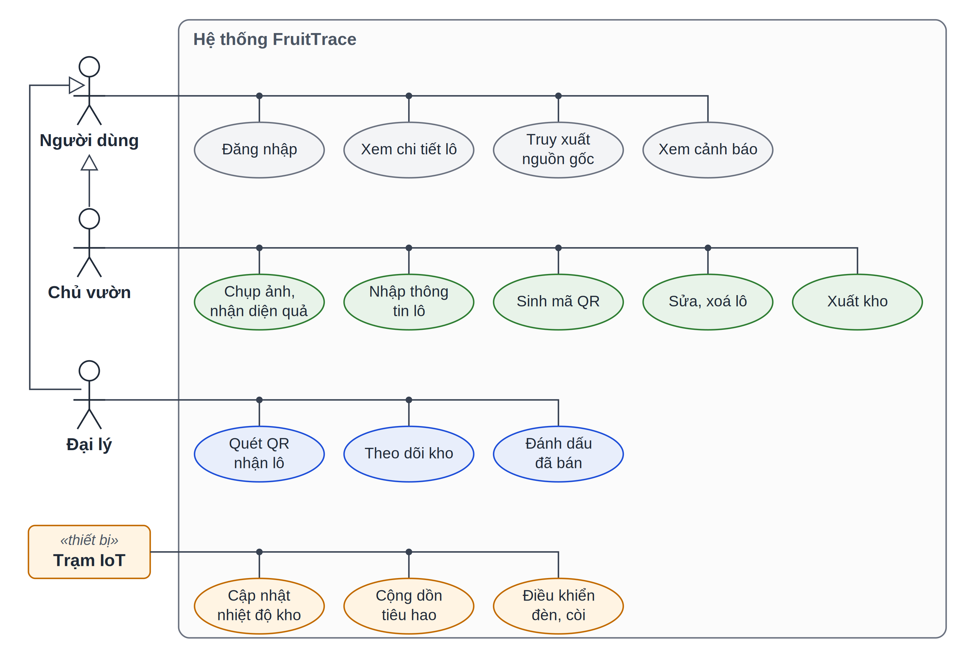
Hình 3.1: Sơ đồ use case của hệ thống FruitTrace

3.3 Kiến trúc tổng thể

3.3.1 Sơ đồ khối hệ thống
Hệ thống gồm ba thành phần. Ứng dụng di động chạy trên điện thoại Android, phục vụ cả hai vai trò và thực hiện nhận diện ảnh ngay trên thiết bị. Firebase cung cấp dịch vụ xác thực người dùng và cơ sở dữ liệu thời gian thực. Trạm IoT đặt tại kho đại lý, gồm vi điều khiển ESP32, cảm biến DHT22 và bộ đèn, còi cảnh báo.
Đặc điểm quan trọng của kiến trúc là ứng dụng và trạm IoT không giao tiếp trực tiếp với nhau. Mọi trao đổi đều đi qua Firebase: ứng dụng dùng Firebase SDK với kết nối lắng nghe thời gian thực, còn trạm IoT dùng REST API qua HTTPS. Cách tổ chức này giúp hai thành phần độc lập về vòng đời và giao thức – trạm có thể khởi động lại, điện thoại có thể tắt mà không ảnh hưởng tới nhau.
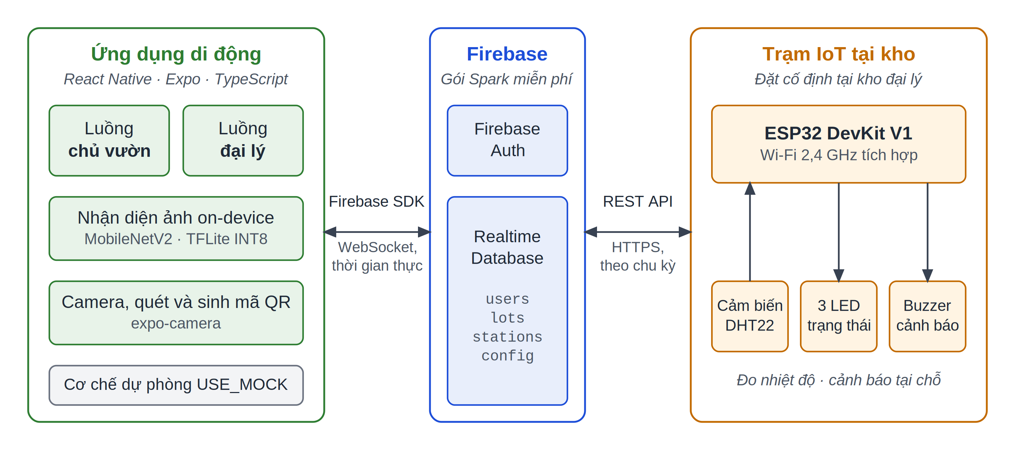
Hình 3.2: Sơ đồ khối tổng thể hệ thống

3.3.2 Luồng dữ liệu giữa các thành phần
Luồng dữ liệu chính gắn với vòng đời một lô hàng. Chủ vườn tạo lô, ứng dụng ghi bản ghi mới vào nhánh lots với trạng thái tại vườn. Khi xuất kho, trạng thái chuyển sang đang vận chuyển. Tại đại lý, nhân viên quét mã QR trên thùng; ứng dụng dùng mã lô tra bản ghi, tính toàn bộ phần vòng đời đã tiêu hao từ lúc thu hoạch, rồi ghi trạng thái trong kho cùng giá trị tiêu hao khởi đầu.
Kể từ thời điểm đó, trạm IoT tiếp quản: định kỳ đọc danh sách lô đang ở kho mình, cộng dồn tiêu hao theo nhiệt độ đo được và ghi kết quả trở lại. Ứng dụng của cả chủ vườn lẫn đại lý đều đang lắng nghe nhánh dữ liệu này nên màn hình tự cập nhật mà không cần truy vấn lại. Hình 3.3 mô tả trình tự tương tác.
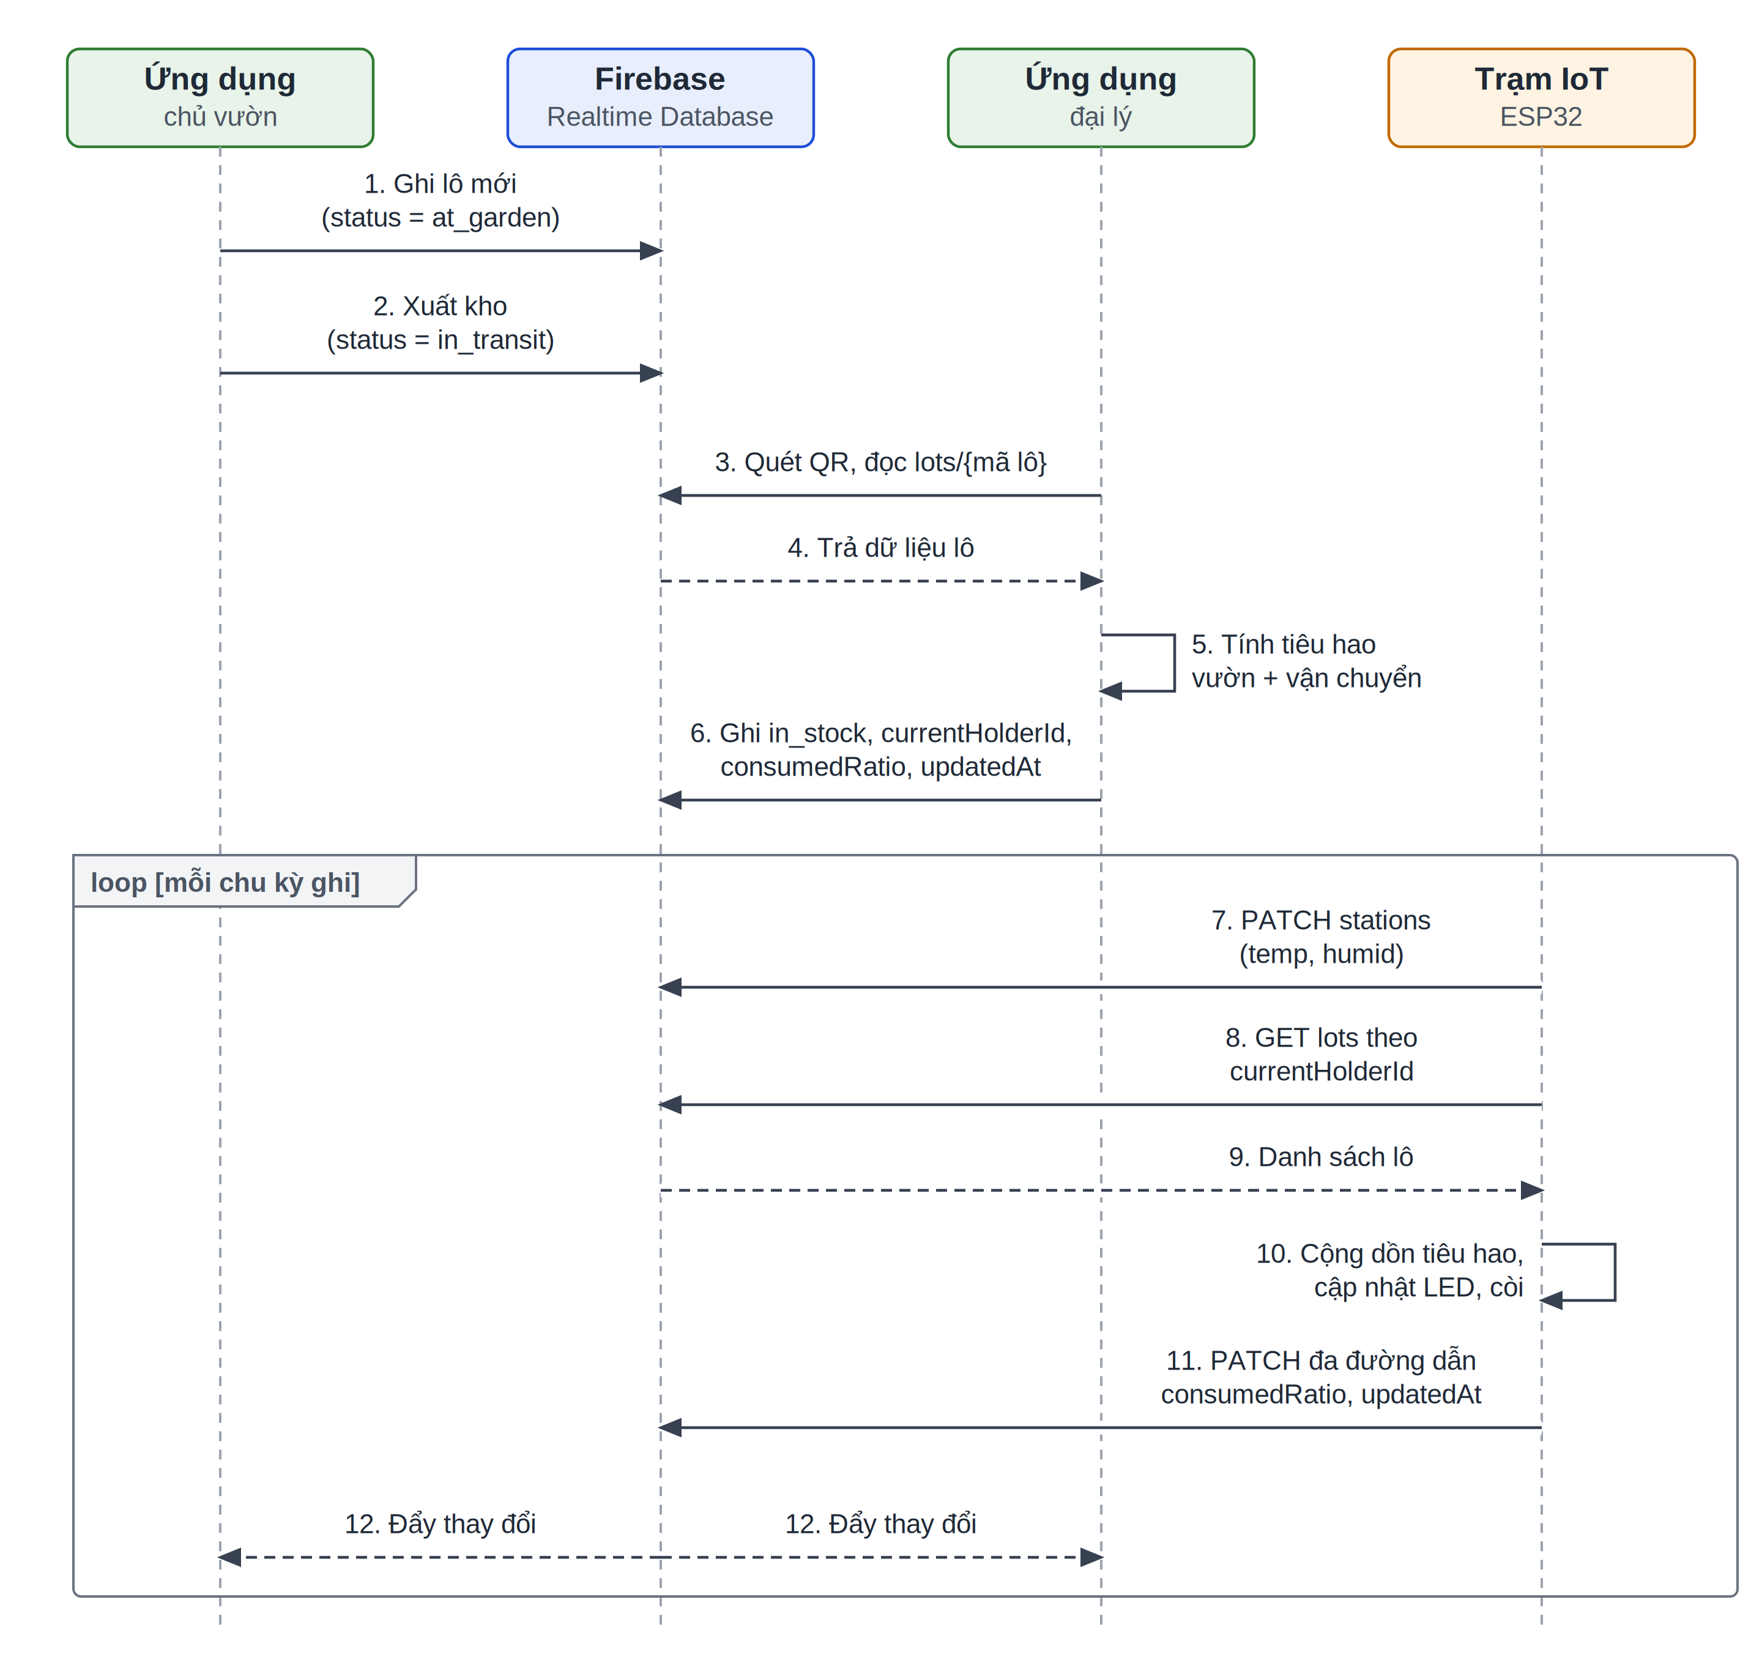
Hình 3.3: Sơ đồ tuần tự luồng tạo lô, xuất kho và nhận lô

3.3.3 Các quyết định kiến trúc
Nhận diện ảnh chạy trên điện thoại thay vì trên ESP32 hay máy chủ. ESP32 không có camera và chỉ có 520 KB SRAM, không đủ cho một mạng nơ-ron tích chập. Chạy trên máy chủ thì đòi hỏi kết nối mạng và phát sinh chi phí. Điện thoại vừa có camera, vừa đủ năng lực tính toán cho một mô hình đã lượng tử hoá, lại hoạt động được khi mất mạng.
Trạm IoT tự tính tiêu hao thay vì dùng Cloud Functions. Cloud Functions chỉ khả dụng ở gói Blaze, yêu cầu đăng ký thẻ thanh toán. Trong khi đó ESP32 vốn đã nắm dữ liệu nhiệt độ tại nguồn, nên đặt phép tính tại trạm là hợp lý. Cái giá của lựa chọn này là logic tính hạn tồn tại ở hai nơi – ứng dụng và firmware; rủi ro sai lệch được kiểm soát bằng quy tắc phân vai trình bày ở mục 3.5.4.
Mã QR chỉ chứa mã lô, không nhúng dữ liệu. Hạn sử dụng thay đổi liên tục theo thời gian và nhiệt độ, nên dữ liệu nhúng cứng vào tem sẽ sai sau vài giờ. Mã lô ngắn dạng FC-2026-A7X92K còn giúp mã QR có mật độ điểm thấp, dễ quét trong điều kiện ánh sáng kho, đồng thời để việc kiểm soát quyền đọc nằm ở phía cơ sở dữ liệu.
Chọn Realtime Database thay vì Cloud Firestore. Realtime Database lưu dữ liệu dạng cây JSON và có REST API đơn giản – ESP32 chỉ cần gửi một chuỗi JSON thông thường. REST API của Firestore yêu cầu bọc mỗi giá trị trong cấu trúc có khai báo kiểu, làm tăng đáng kể độ phức tạp firmware và dung lượng gói tin. Với lượng dữ liệu nhỏ và nhu cầu đồng bộ thời gian thực, Realtime Database phù hợp hơn.

3.4 Thiết kế dữ liệu

3.4.1 Cấu trúc cơ sở dữ liệu
Dữ liệu được tổ chức thành bốn nhánh gốc như Bảng 3.3. Thiết kế tuân theo hai nguyên tắc của cơ sở dữ liệu dạng cây. Thứ nhất, cấu trúc được giữ phẳng để truy vấn chỉ tải đúng phần cần thiết. Thứ hai, chỉ lưu dữ liệu gốc, không lưu đại lượng suy ra được: ngày hết hạn và danh sách cảnh báo đều được tính từ dữ liệu lô hàng tại thời điểm hiển thị, nhờ đó không bao giờ tồn tại hai bản sai lệch của cùng một thông tin.
Bảng 3.3: Các nhánh dữ liệu trong Firebase Realtime Database
Nhánh | Khoá | Nội dung chính
users | uid | Vai trò, họ tên, tên vườn hoặc tên đại lý
lots | Mã lô | Loại quả, độ chín, ngày thu hoạch, khối lượng, cách bảo quản, hạn ban đầu, tỉ lệ tiêu hao, trạng thái, chủ vườn, người đang giữ, nhật ký
stations | Mã trạm | Nhiệt độ, độ ẩm, thời điểm cập nhật, đại lý sở hữu
config | Tên tham số | Hạn cơ sở, hệ số độ chín, nhiệt độ giả định, danh sách quả hỗ trợ độ chín

Mã lô được dùng trực tiếp làm khoá của bản ghi, nhờ đó thao tác quét QR tra được lô chỉ bằng một lần đọc theo đường dẫn. Các trường thời gian được lưu dưới dạng chuỗi ISO 8601 theo giờ UTC. Chỉ mục được khai báo trên growerId, currentHolderId và retailerId để phục vụ truy vấn danh sách theo người dùng. Đáng chú ý, cơ sở dữ liệu không lưu ngày hết hạn – đại lượng này luôn được suy ra từ hạn ban đầu và tỉ lệ tiêu hao, vì nó thay đổi theo nhiệt độ. Hình 3.4 thể hiện cấu trúc cây dữ liệu cùng các trường chính của từng nhánh.
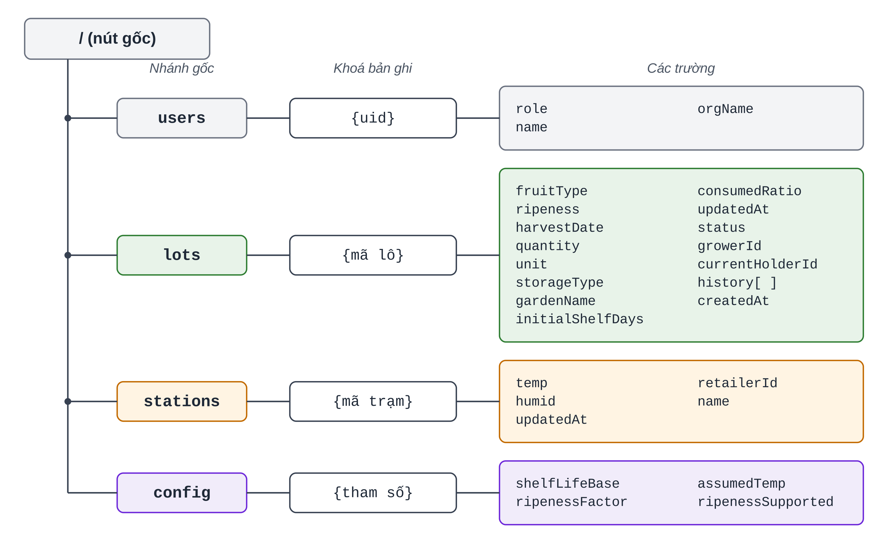
Hình 3.4: Cây dữ liệu Firebase Realtime Database

3.4.2 Vòng đời lô hàng và nhật ký truy xuất
Một lô hàng trải qua bốn trạng thái theo thứ tự cố định: tại vườn, đang vận chuyển, trong kho và đã bán. Mọi thao tác chuyển trạng thái đều phải qua hàm kiểm tra canTransition(from, to, role), chỉ cho phép tiến đúng một bước và đúng vai trò; không cho phép nhảy cóc hay lùi lại. Bảng 3.4 nêu điều kiện và tác động dữ liệu của từng bước chuyển.
Bảng 3.4: Các bước chuyển trạng thái của lô hàng
Chuyển trạng thái | Vai trò | Tác động dữ liệu
Tại vườn → Đang vận chuyển | Chủ vườn | Ghi sự kiện xuất kho vào nhật ký
Đang vận chuyển → Trong kho | Đại lý | Gán người giữ lô, ghi tỉ lệ tiêu hao khởi đầu và mốc thời gian, ghi sự kiện nhận lô
Trong kho → Đã bán | Đại lý | Chốt tỉ lệ tiêu hao tại thời điểm bán, ghi sự kiện bán

Mỗi lần chuyển trạng thái đồng thời nối thêm một bản ghi gồm loại sự kiện, thời điểm, người thực hiện và ghi chú vào nhật ký của lô. Nhật ký chỉ được nối thêm, không sửa hay xoá, và là cơ sở dữ liệu cho chức năng truy xuất nguồn gốc. Hình 3.5 biểu diễn vòng đời dưới dạng sơ đồ trạng thái.
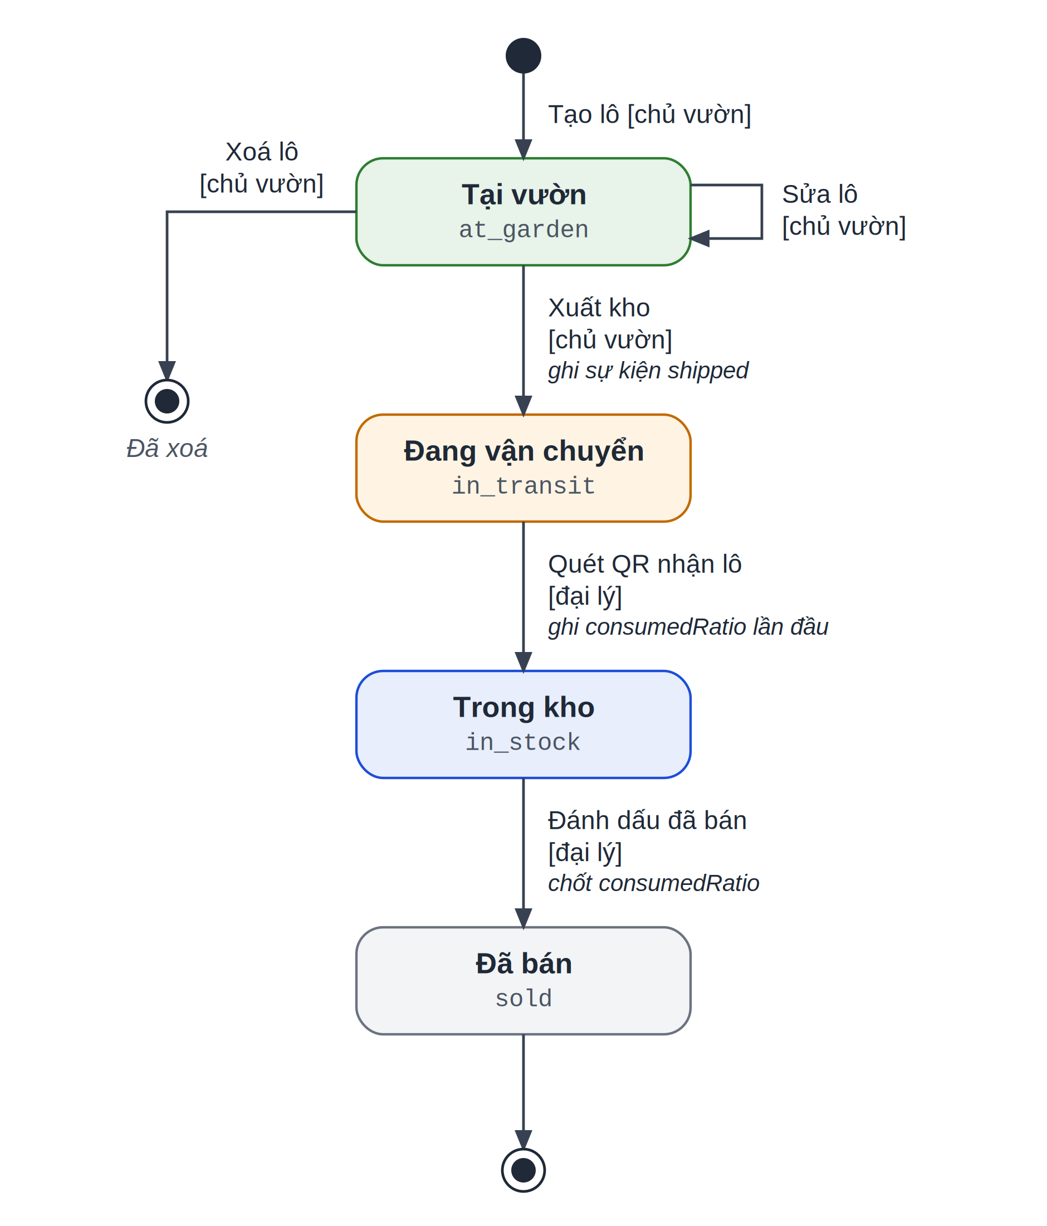
Hình 3.5: Sơ đồ trạng thái vòng đời lô hàng

3.5 Mô hình tính hạn sử dụng động

3.5.1 Hạn sử dụng ban đầu
Hạn sử dụng ban đầu của lô được xác định từ loại quả và độ chín tại thời điểm thu hoạch theo công thức (3.1), trong đó T₀ là hạn sử dụng cơ sở của loại quả khi bảo quản ở nhiệt độ phòng, tham khảo từ bảng USDA FoodKeeper [4]; f là hệ số hiệu chỉnh theo độ chín.
$\text{initialShelfDays}=round\left(T_{0}⋅f\right)$ (3.1)
Bảng 3.5: Hạn sử dụng cơ sở và hệ số độ chín
Loại quả | T₀ (ngày) | Hệ số độ chín f
Chuối | 6 | Xanh 1,4 – Chín tới 1,0 – Chín kỹ 0,6
Xoài | 9 | Xanh 1,3 – Chín tới 1,0
Táo | 21 | 1,0 (không phân loại độ chín)
Nho | 14 | 1,0 (không phân loại độ chín)
Dâu tây | 4 | 1,0 (không phân loại độ chín)

Hệ số độ chín trong Bảng 3.5 là giá trị ban đầu, sẽ được hiệu chỉnh bằng thí nghiệm theo dõi quả trong mười ngày (chưa thực hiện, xem mục 5.3.1). Toàn bộ bảng được lưu ở nhánh config nên việc cập nhật không đòi hỏi phát hành lại ứng dụng. Lô được nhận diện là đã hỏng bị chặn ngay từ bước tạo lô. Cần nhấn mạnh rằng cách bảo quản không làm thay đổi hạn ban đầu; nó chỉ quyết định tốc độ tiêu hao như trình bày ở mục tiếp theo.

3.5.2 Hệ số Q10, công thức cộng dồn và ngưỡng trạng thái
Tốc độ suy giảm chất lượng nông sản tăng theo nhiệt độ theo quy luật Arrhenius, thường được biểu diễn gọn bằng hệ số Q10 – tỉ số tốc độ phản ứng khi nhiệt độ tăng 10 °C. Hệ thống chọn Q10 = 2 và mốc chuẩn 25 °C, cho hệ số tốc độ k theo công thức (3.2). Theo Saltveit [3], Q10 của quá trình hô hấp giảm dần khi nhiệt độ tăng, điển hình khoảng 1,5–2,0 trong dải 20–30 °C. Giá trị Q10 = 2 vì vậy nằm ở cận trên trong dải nhiệt độ kho thường gặp, khiến mô hình có xu hướng ước lượng hạn ngắn hơn thực tế – sai lệch theo chiều an toàn.
$k\left(T\right)=Q_{10}^{\frac{T-25}{10}}, Q_{10}=2$ (3.2)
Thay vì tính một ngày hết hạn cố định, hệ thống theo dõi tỉ lệ vòng đời đã tiêu hao, ký hiệu consumedRatio, cộng dồn theo từng khoảng thời gian Δt (giờ) với nhiệt độ tương ứng theo công thức (3.3). Lô hết hạn khi consumedRatio đạt 1. Số ngày còn lại được suy ra theo công thức (3.4).
$c_{n+1}=c_{n}+\frac{Δt}{24}⋅\frac{k\left(T_{n}\right)}{D_{0}}$ (3.3)
$\text{remainingDays}=\left(1-c_{n}\right)⋅D_{0}$ (3.4)
Trong đó c_{n} là tỉ lệ vòng đời đã tiêu hao, D₀ là hạn sử dụng ban đầu initialShelfDays của lô và k(T_{n}) là hệ số tốc độ tại nhiệt độ T_{n}. Giá trị remainingDays theo công thức (3.4) được quy đổi về điều kiện nhiệt độ tham chiếu 25 °C; nếu giả định nhiệt độ hiện tại T không đổi, số ngày thực tế dự kiến còn lại bằng remainingDays/k(T).
Bảng 3.6 cho thấy ảnh hưởng của nhiệt độ: cùng một lô, bảo quản ở 15 °C có thời hạn gấp đôi so với 25 °C, còn ở 35 °C chỉ còn một nửa.
Bảng 3.6: Hệ số tốc độ tiêu hao theo nhiệt độ bảo quản
Nhiệt độ | Hệ số k | Thời hạn thực tế so với chuẩn
15 °C | 0,50 | × 2,00
20 °C | 0,71 | × 1,41
25 °C | 1,00 | × 1,00
30 °C | 1,41 | × 0,71
35 °C | 2,00 | × 0,50

Trạng thái lô được phân thành ba mức theo tỉ lệ vòng đời còn lại như Bảng 3.7. Ngưỡng được đặt theo phần trăm thay vì số ngày tuyệt đối, vì cùng mức còn hai ngày có ý nghĩa rất khác nhau với dâu (hạn cơ sở bốn ngày) và táo (hai mươi mốt ngày). Cùng một bộ ngưỡng được dùng thống nhất cho màu hiển thị trên ứng dụng và đèn cảnh báo tại trạm. Danh sách cảnh báo trên ứng dụng cũng không được lưu riêng mà được suy ra trực tiếp từ các lô đang ở mức vàng hoặc đỏ, nên luôn nhất quán với màu hiển thị và đèn tại trạm.
Bảng 3.7: Ngưỡng trạng thái theo tỉ lệ vòng đời còn lại
Mức | Điều kiện | Ý nghĩa
Xanh | Còn trên 50% | Chất lượng tốt, chưa cần xử lý
Vàng | Còn từ 20% đến 50% | Cần ưu tiên bán
Đỏ | Còn dưới 20% hoặc đã hết hạn | Cần xử lý ngay, kích hoạt còi tại trạm

3.5.3 Nguồn nhiệt độ theo từng giai đoạn
Trái cây tiếp tục chín và suy giảm ngay từ khi rời cây, nhưng trong ba giai đoạn của lô hàng chỉ giai đoạn cuối có cảm biến. Hệ thống vì vậy luôn tính tiêu hao liên tục từ thời điểm thu hoạch và chỉ thay đổi nguồn nhiệt độ theo giai đoạn như Bảng 3.8. Với hai giai đoạn đầu, nhiệt độ giả định được chọn theo cách bảo quản mà chủ vườn khai báo khi tạo lô.
Bảng 3.8: Nguồn nhiệt độ theo giai đoạn
Giai đoạn | Nguồn nhiệt độ | Giá trị
Tại vườn, kho thường | Giả định | 30 °C
Tại vườn, kho lạnh | Giả định | 15 °C
Vận chuyển, xe thường | Giả định | 32 °C
Vận chuyển, xe lạnh | Giả định | 18 °C
Trong kho đại lý | Cảm biến DHT22 | Đo thực tế

Hình 3.6 minh hoạ cách mô hình vận hành với một lô xoài chín tới (hạn ban đầu 9 ngày) lưu một ngày tại vườn ở kho thường, một ngày vận chuyển và hai ngày trong kho có nhiệt độ đo được 29 °C. Sau bốn ngày, lô đã tiêu hao 63,1% vòng đời và chuyển sang mức vàng, còn khoảng 3,3 ngày. Nếu bỏ qua nhiệt độ và coi như bảo quản ở 25 °C, lô sẽ còn 5 ngày và vẫn ở mức xanh – chênh lệch 1,7 ngày chính là phần giá trị mà cảm biến mang lại.
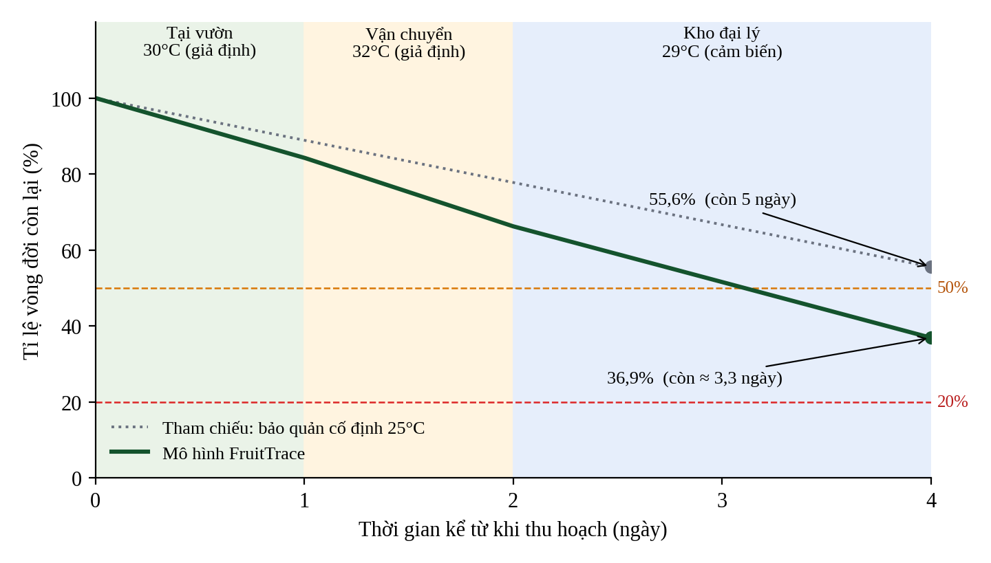
Hình 3.6: Tiến trình tiêu hao vòng đời của một lô xoài qua ba giai đoạn

3.5.4 Phân vai tính toán giữa ứng dụng và trạm IoT
Vì phép tính tiêu hao tồn tại ở cả ứng dụng và firmware, hệ thống quy định rõ bên nào chịu trách nhiệm ở từng trạng thái để tránh hai nguồn số liệu sai lệch nhau. Quy tắc được tóm tắt trong Bảng 3.9.
Bảng 3.9: Phân vai xác định tỉ lệ tiêu hao theo trạng thái lô
Trạng thái | Bên chịu trách nhiệm | Cách xác định
Tại vườn, đang vận chuyển | Ứng dụng | Tính tại chỗ từ ngày thu hoạch theo nhiệt độ giả định; không lưu vào cơ sở dữ liệu
Trong kho | Trạm IoT | Trạm ghi định kỳ; ứng dụng đọc giá trị đã lưu và cộng thêm phần thời gian trôi qua từ mốc cập nhật gần nhất
Đã bán | — | Giá trị được chốt tại thời điểm bán, không cộng thêm

Điểm bàn giao là thời điểm đại lý nhận lô: ứng dụng tính một lần toàn bộ phần tiêu hao của hai giai đoạn đầu và ghi làm giá trị khởi đầu kèm mốc thời gian, từ đó trạm IoT tiếp tục cộng dồn. Trong ứng dụng, mọi màn hình đều lấy giá trị thông qua một hàm duy nhất resolveConsumedRatio, không đọc trực tiếp trường dữ liệu, nhờ đó con số hiển thị luôn nhất quán giữa các màn hình.

3.6 Thiết kế phần cứng trạm IoT

3.6.1 Sơ đồ khối
Trạm IoT gồm bốn khối chức năng quanh vi điều khiển trung tâm ESP32 như Hình 3.7: khối nguồn cấp 5 V qua cổng USB, khối cảm biến đo nhiệt độ và độ ẩm, khối hiển thị gồm ba đèn trạng thái, và khối cảnh báo âm thanh. ESP32 kết nối Internet qua Wi-Fi tích hợp để trao đổi dữ liệu với Firebase.
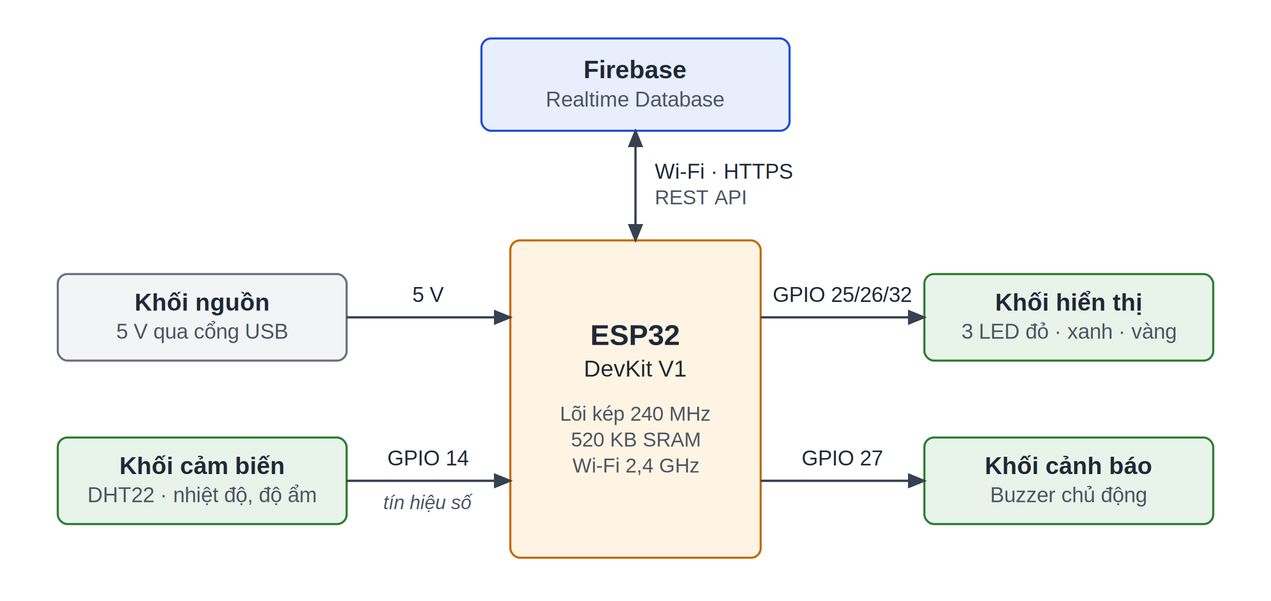
Hình 3.7: Sơ đồ khối trạm IoT

3.6.2 Lựa chọn linh kiện
Bảng 3.10: Linh kiện của trạm IoT
Linh kiện | Thông số chính | Lý do lựa chọn
ESP32 DevKit V1 | Lõi kép 240 MHz, 520 KB SRAM, Wi-Fi 2,4 GHz | Đủ tài nguyên cho kết nối HTTPS, tích hợp Wi-Fi, hỗ trợ Arduino, giá thành thấp
Cảm biến DHT22 | −40 đến 80 °C, sai số ±0,5 °C; độ ẩm sai số ±2–5% | Độ chính xác nhiệt độ đủ cho mô hình Q10; DHT11 chỉ đạt ±2 °C
Ba LED đơn đỏ, xanh lá, vàng | Kèm điện trở hạn dòng 220 Ω | Màu vàng rõ ràng hơn so với trộn đỏ và lục trên LED RGB
Buzzer chủ động | Kêu khi cấp mức logic cao | Điều khiển bằng một chân số, không cần tạo xung

Độ chính xác của cảm biến được kiểm tra ngược lại qua mô hình. Theo công thức (3.2), sai số ±0,5 °C làm hệ số k lệch 2^{0,05} ≈ 1,035, tức khoảng 3,5% tốc độ tiêu hao – nhỏ hơn nhiều so với độ bất định của chính hệ số độ chín. Với ngõ ra, mỗi LED dùng điện trở 220 Ω; ở mức logic 3,3 V và điện áp thuận khoảng 2 V, dòng qua LED xấp xỉ 6 mA, đủ sáng và nằm trong giới hạn an toàn của chân GPIO.

3.6.3 Sơ đồ nguyên lý và phân chân
Việc phân chân tránh các nhóm chân có ràng buộc đặc biệt của ESP32: GPIO 6 đến 11 nối với bộ nhớ flash; GPIO 0, 2, 12 và 15 quyết định chế độ khởi động; GPIO 34 đến 39 chỉ nhận tín hiệu vào. Cảm biến DHT22 được cấp nguồn 3,3 V để mức logic ở chân dữ liệu tương thích trực tiếp với ESP32. Bảng 3.11 liệt kê phân chân thực tế và Hình 3.8 thể hiện sơ đồ nguyên lý tương ứng.
Bảng 3.11: Phân chân kết nối của trạm IoT
Thiết bị | Chân thiết bị | Chân ESP32
DHT22 | VCC / DATA / GND | 3V3 / GPIO 14 / GND
LED đỏ | Anode (qua điện trở) | GPIO 25
LED xanh lá | Anode (qua điện trở) | GPIO 26
LED vàng | Anode (qua điện trở) | GPIO 32
Buzzer | I/O / GND | GPIO 27 / GND

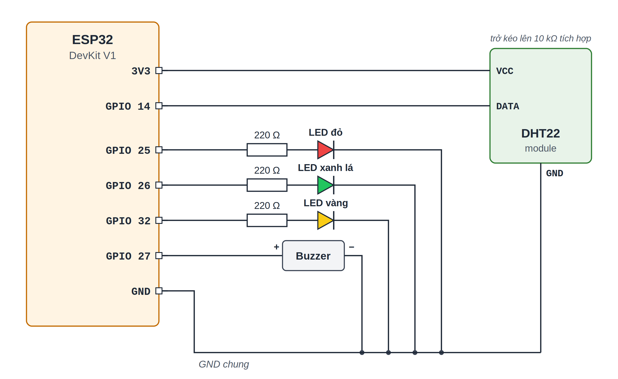
Hình 3.8: Sơ đồ nguyên lý trạm IoT

3.7 Thiết kế firmware và giao thức truyền thông

3.7.1 Lưu đồ giải thuật
Firmware gồm giai đoạn khởi tạo và vòng lặp chính như Hình 3.9. Khi khởi động, ESP32 kết nối Wi-Fi, đồng bộ đồng hồ qua giao thức NTP rồi ghi thông tin mô tả trạm (đại lý sở hữu, tên kho) lên Firebase. Vòng lặp chính được lập lịch không chặn dựa trên bộ đếm thời gian nội: mỗi 30 giây đọc DHT22 và đưa vào bộ đệm vòng 30 mẫu; khi tới chu kỳ ghi, firmware tính giá trị trung bình trượt, gửi dữ liệu trạm, đọc danh sách lô, cộng dồn tiêu hao, cập nhật đèn và còi rồi ghi kết quả.
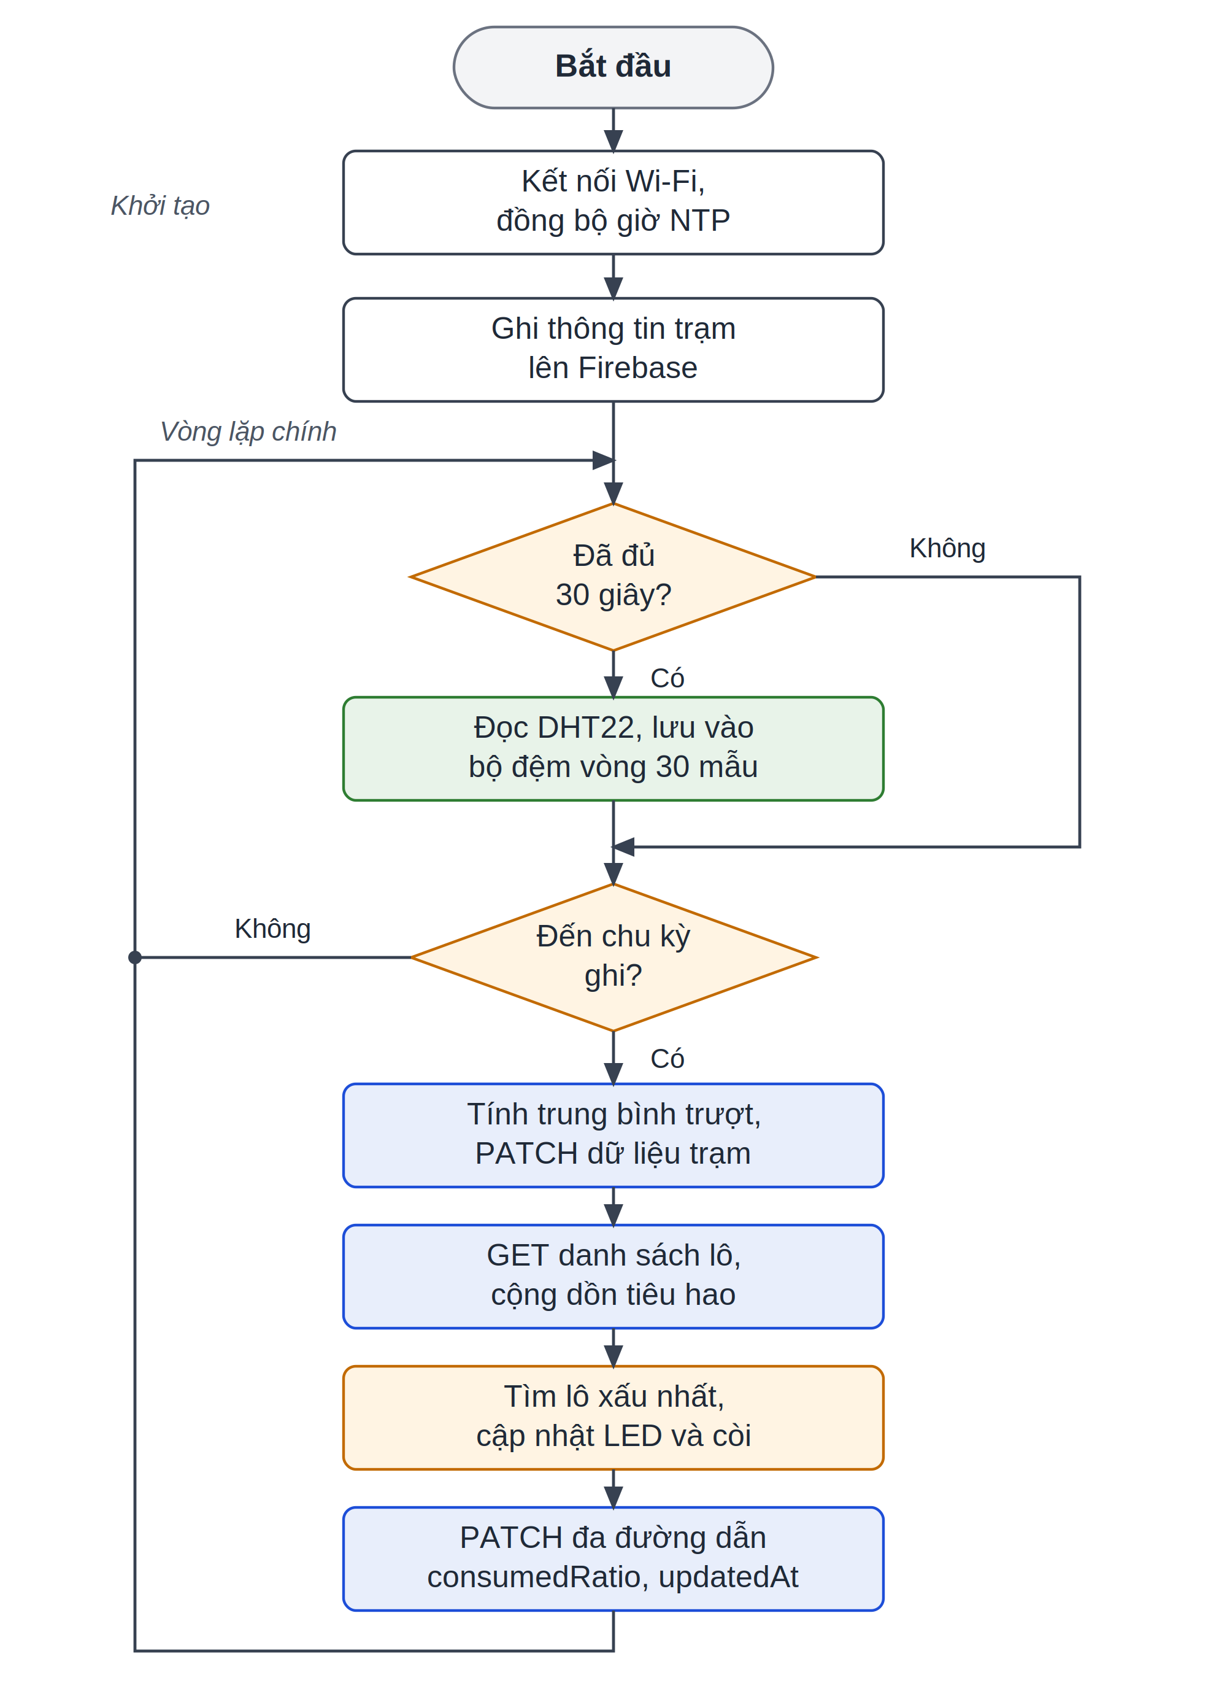
Hình 3.9: Lưu đồ giải thuật firmware trạm IoT

3.7.2 Giao thức truyền và định dạng gói tin
Trạm giao tiếp với Firebase qua REST API trên HTTPS. Dữ liệu trạm được ghi bằng phương thức PATCH thay vì PUT: PUT ghi đè toàn bộ nút và sẽ xoá mất các trường định danh đại lý sở hữu – vốn là căn cứ để ứng dụng biết trạm thuộc kho nào. Gói tin trạm có dạng:
PATCH /stations/station-001.json
{
"temp": 29.4,
"humid": 75.2,
"updatedAt": "2026-09-06T08:15:00.000Z"
}
Trường thời gian bắt buộc ở dạng chuỗi ISO 8601 theo giờ UTC. Ứng dụng phân tích trường này bằng hàm dựng ngày của JavaScript; nếu trạm gửi số giây Unix, giá trị sẽ bị hiểu thành mili-giây và toàn bộ phép tính khoảng thời gian sai lệch. Danh sách lô được đọc bằng truy vấn lọc theo người giữ lô, yêu cầu chỉ mục tương ứng đã khai báo ở mục 3.4.1. Chu kỳ hoạt động được tổng hợp trong Bảng 3.12; firmware có hai chế độ để phục vụ cả vận hành thực tế lẫn trình diễn.
Bảng 3.12: Chu kỳ hoạt động của firmware
Tác vụ | Chế độ vận hành | Chế độ trình diễn
Đọc cảm biến | 30 giây | 30 giây
Lọc nhiễu | Trung bình trượt 30 mẫu | Trung bình trượt 30 mẫu
Ghi dữ liệu trạm và cộng dồn tiêu hao | 15 phút | 30 giây

3.7.3 Cơ chế cộng dồn theo mốc thời gian và tự bù sau mất điện
Với mỗi lô đang ở kho, firmware tính Δt là hiệu giữa thời điểm hiện tại lấy từ NTP và mốc updatedAt lưu trên chính bản ghi lô, rồi áp dụng công thức (3.3) với nhiệt độ trung bình vừa đo. Kết quả của toàn bộ các lô được gộp vào một yêu cầu PATCH đa đường dẫn tại nút gốc, nên số yêu cầu không tăng theo số lô.
Việc neo khoảng thời gian vào mốc lưu trên đám mây thay vì bộ đếm nội của vi điều khiển tạo ra khả năng tự bù sau mất điện. Bộ đếm nội bị đặt lại về không mỗi lần khởi động; nếu dựa vào nó, mỗi lần mất điện lô hàng sẽ được “trẻ lại” một khoảng tương ứng. Với cách thiết kế hiện tại, chu kỳ đầu tiên sau khi có điện trở lại tự động cộng đủ toàn bộ khoảng gián đoạn mà không cần lưu trạng thái cục bộ. Hạn chế còn lại là nhiệt độ trong khoảng mất điện không được ghi nhận, nên khoảng này được tính theo nhiệt độ đo tại thời điểm khôi phục.
Để phép tích phân theo nhiệt độ có độ phân giải bằng đúng chu kỳ đo, trạm ghi mốc cập nhật ở mọi chu kỳ. Với chu kỳ 15 phút, mỗi lô phát sinh 96 lần ghi mỗi ngày, vẫn nằm xa dưới hạn mức của gói miễn phí.

3.7.4 Logic cảnh báo theo lô xấu nhất
Đèn tại trạm phản ánh tình trạng của cả kho chứ không của một lô riêng lẻ. Sau mỗi lần cộng dồn, firmware tìm lô có tỉ lệ vòng đời còn lại thấp nhất trong số các lô đang ở kho và bật đèn theo ngưỡng ở Bảng 3.7; khi kho không còn lô nào, toàn bộ đèn tắt. Thiết kế này phù hợp với vị trí lắp đặt cố định của trạm: nhân viên chỉ cần nhìn đèn là biết kho có hàng cần xử lý hay không, và không cần kênh điều khiển riêng từ ứng dụng xuống thiết bị.
Còi được kích hoạt theo sườn, tức chỉ kêu ba tiếng tại thời điểm mức cảnh báo chuyển sang đỏ, không lặp lại ở các chu kỳ sau khi trạng thái vẫn là đỏ. Cách này tránh hiện tượng người vận hành bị nhờn với cảnh báo và tắt thiết bị.

3.8 Thiết kế phần mềm ứng dụng

3.8.1 Kiến trúc phân tầng
Ứng dụng được xây dựng trên React Native với nền tảng Expo và ngôn ngữ TypeScript, tổ chức thành ba tầng như Hình 3.10. Tầng dịch vụ là nơi duy nhất làm việc trực tiếp với Firebase SDK. Tầng hook bọc các dịch vụ, quản lý vòng đời đăng ký lắng nghe – chỉ bắt đầu khi phiên đăng nhập sẵn sàng và huỷ ngay khi người dùng thay đổi. Tầng màn hình chỉ gọi hook và hiển thị. Song song với ba tầng là thư viện nghiệp vụ thuần gồm các hàm tính hạn, kiểm tra chuyển trạng thái và sinh mã lô; thư viện này không phụ thuộc giao diện hay Firebase nên được kiểm thử tự động độc lập.
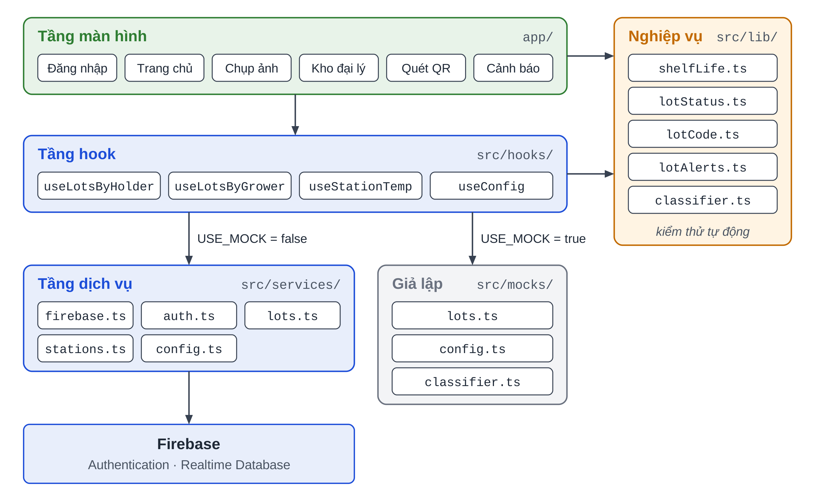
Hình 3.10: Kiến trúc phân tầng của ứng dụng
Nhờ tách tầng, nguồn dữ liệu có thể được thay thế mà màn hình không cần sửa – đây chính là cơ sở của cơ chế dự phòng ở mục 3.8.4.

3.8.2 Điều hướng theo vai trò
Điều hướng được tổ chức theo cấu trúc thư mục với Expo Router, chia thành ba nhóm: nhóm xác thực, nhóm chủ vườn và nhóm đại lý, cùng các màn hình dùng chung như chi tiết lô. Ngữ cảnh xác thực lưu phiên đăng nhập vào bộ nhớ thiết bị, đọc vai trò từ hồ sơ người dùng và tự động chuyển tới đúng nhóm màn hình. Sơ đồ điều hướng được thể hiện ở Hình 3.11. Mỗi vai trò có thanh điều hướng bốn mục riêng: chủ vườn gồm Trang chủ, Tạo lô, Cảnh báo, Tài khoản; đại lý gồm Kho, Quét QR, Cảnh báo, Tài khoản.
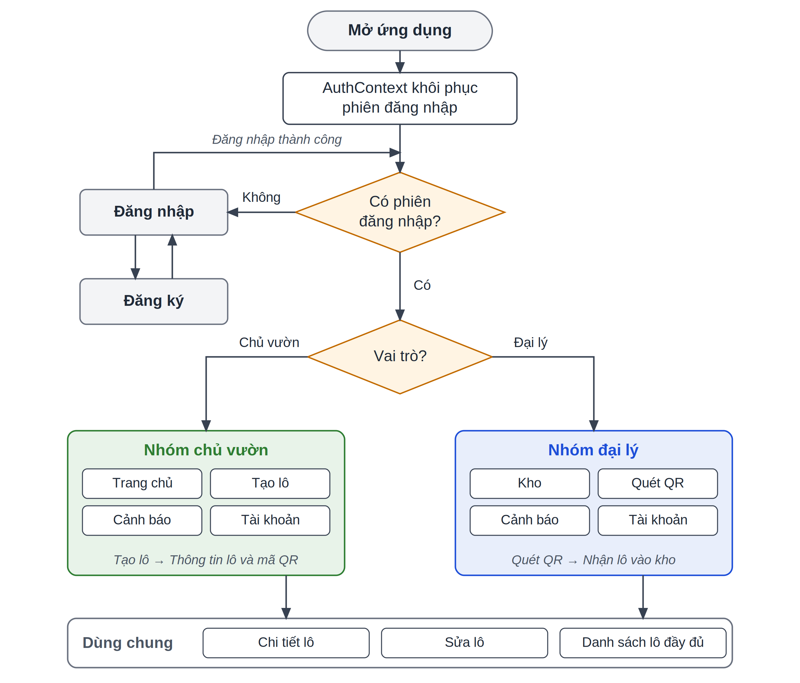
Hình 3.11: Sơ đồ điều hướng màn hình theo vai trò

3.8.3 Thiết kế giao diện
Giao diện được thiết kế theo ba nguyên tắc. Thứ nhất, màu trạng thái xanh, vàng, đỏ dùng thống nhất với đèn tại trạm IoT, để người dùng nhận biết cùng một ngôn ngữ ở cả hai nơi. Thứ hai, danh sách lô được sắp xếp theo số ngày còn lại tăng dần, đưa lô cần xử lý gấp lên đầu, thay vì sắp theo ngày thu hoạch – vốn không phản ánh mức ưu tiên khi kho có nhiều loại quả với hạn cơ sở khác nhau. Thứ ba, hai vai trò dùng hai màu chủ đạo khác nhau, xanh lá cho chủ vườn và xanh dương cho đại lý, giúp phân biệt ngay khi mở ứng dụng.
Bộ đếm ngược trên màn hình chi tiết được cập nhật mỗi giây hoàn toàn ở phía thiết bị, từ giá trị tiêu hao và thời điểm hiện tại, không phát sinh truy vấn tới cơ sở dữ liệu. Giao diện thực tế của hai luồng được thể hiện ở Hình 3.12 và Hình 3.13.
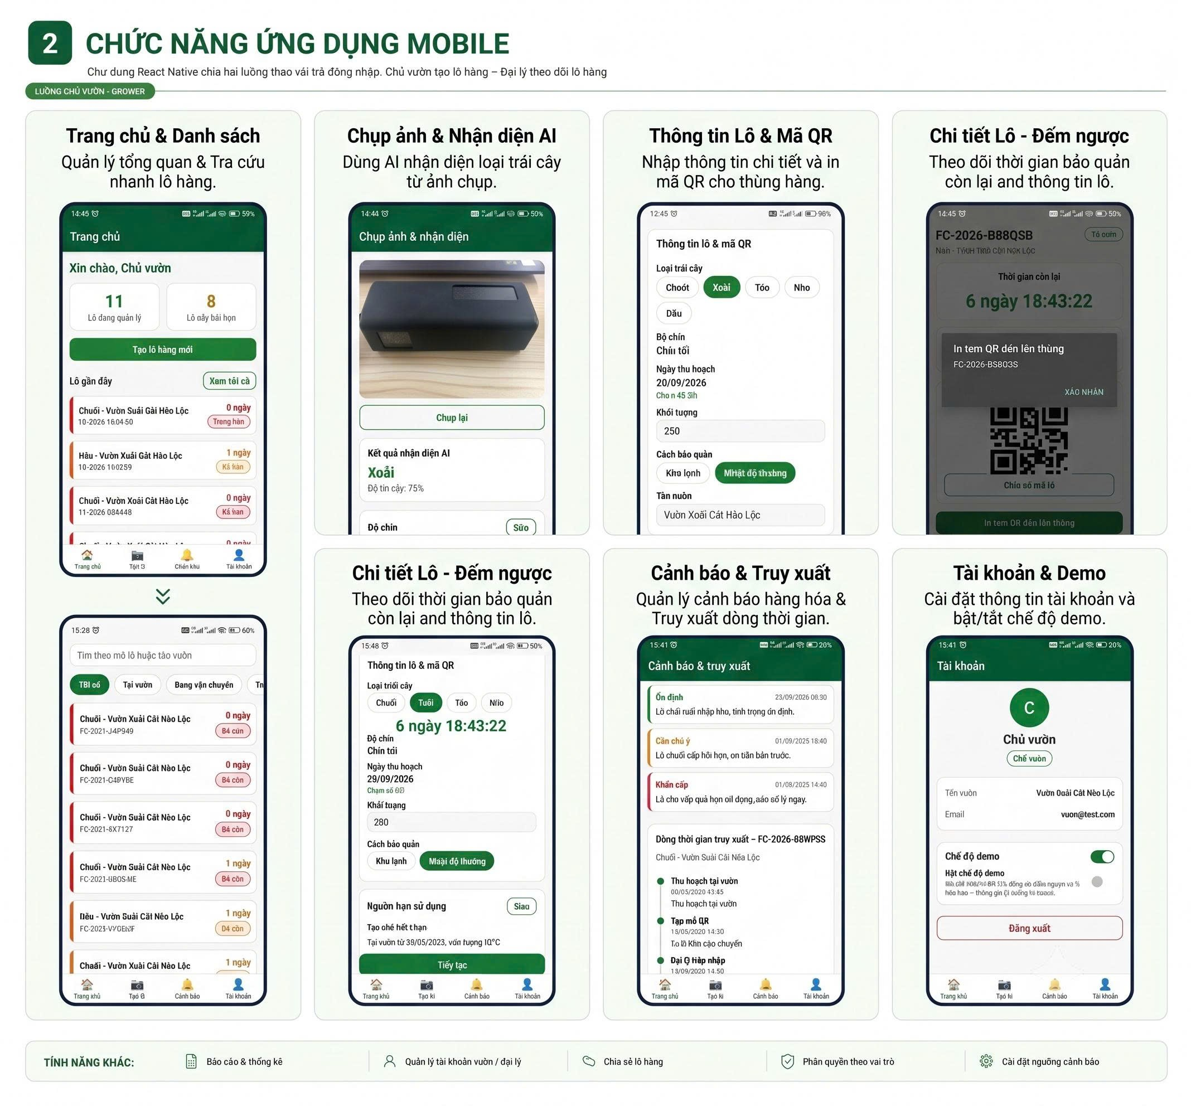
Hình 3.12: Giao diện luồng chủ vườn
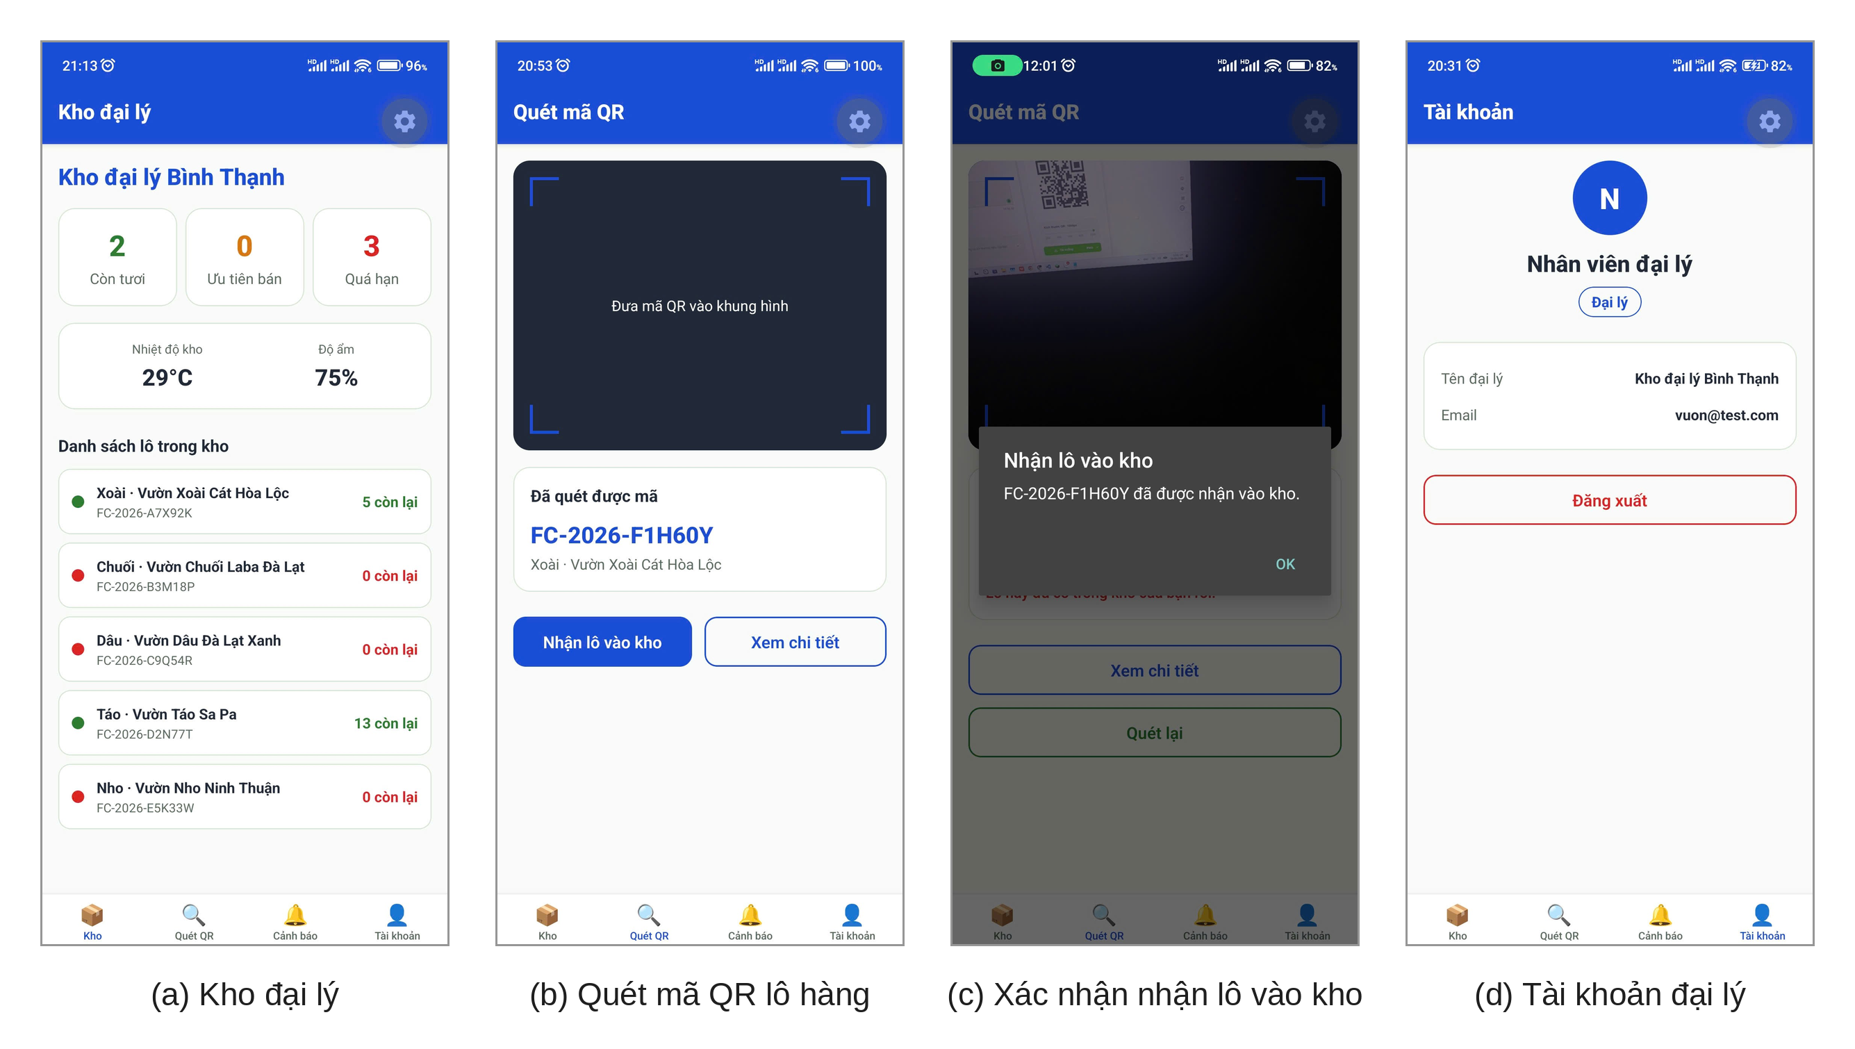
Hình 3.13: Giao diện luồng đại lý

3.8.4 Cơ chế dự phòng khi mất kết nối
Ứng dụng có một cờ cấu hình chuyển toàn bộ nguồn dữ liệu sang bộ dữ liệu giả lập, bao gồm cả khối nhận diện ảnh. Khi bật, ứng dụng không phát sinh bất kỳ lời gọi mạng nào nhưng vẫn vận hành đầy đủ các màn hình và luồng nghiệp vụ. Cơ chế này đảm bảo hệ thống luôn trình diễn được trong điều kiện mạng không ổn định. Ở chế độ bình thường, ứng dụng hiển thị thông báo khi mất kết nối và tự đồng bộ lại khi có mạng trở lại.

3.9 Thiết kế khối nhận diện AI

3.9.1 Bài toán phân loại mười lớp
Thay vì hai mô hình nối tiếp – một mô hình nhận loại quả rồi một mô hình nhận độ chín – hệ thống dùng một mô hình duy nhất phân loại đồng thời cả hai thông tin thành mười lớp như Bảng 3.13. Cách tiếp cận này tránh lan truyền sai số giữa hai tầng và chỉ cần một lần suy luận. Độ chín chỉ được nhận diện với chuối và xoài – hai loại có bộ dữ liệu độ chín công khai; với táo, nho và dâu, mô hình chỉ nhận loại quả, còn độ chín do người dùng chọn với mặc định là chín tới.
Bảng 3.13: Mười lớp của mô hình nhận diện
Loại quả | Nhãn | Ghi chú
Chuối | Chuoi_xanh, Chuoi_chin_toi, Chuoi_chin_ky, Chuoi_hong | Nhãn hỏng chặn tạo lô
Xoài | Xoai_xanh, Xoai_chin_toi, Xoai_hong | Nhãn hỏng chặn tạo lô
Táo | Tao | Không phân loại độ chín
Nho | Nho | Không phân loại độ chín
Dâu tây | Dau | Không phân loại độ chín

Thứ tự đầu ra của mô hình là thứ tự bảng chữ cái của tên lớp, trong đó Chuoi_chin_ky đứng trước Chuoi_chin_toi – không trùng với thứ tự logic của độ chín. Vì vậy ứng dụng luôn ánh xạ kết quả sang nhãn bằng chuỗi đọc từ tệp nhãn đi kèm mô hình, không bao giờ dùng chỉ số cố định.

3.9.2 Lựa chọn kiến trúc mạng
Mô hình dùng kiến trúc MobileNetV2 – mạng tích chập được thiết kế cho thiết bị di động. Hai đặc điểm chính của kiến trúc là tích chập tách biệt theo chiều sâu, tách phép lọc không gian khỏi phép trộn kênh để giảm khoảng tám đến chín lần khối lượng tính toán, và khối dư đảo ngược với lớp nén tuyến tính. Mô hình có khoảng 3,4 triệu tham số, so với 25,6 triệu của ResNet-50, phù hợp với ràng buộc chạy trên điện thoại.
Do bộ dữ liệu sau làm sạch chỉ gồm khoảng tám nghìn ảnh huấn luyện, mô hình được xây dựng theo hướng học chuyển giao từ trọng số đã huấn luyện trên ImageNet. Sau huấn luyện, mô hình được lượng tử hoá toàn phần sang số nguyên 8 bit, giảm kích thước từ 8,92 MB xuống 2,72 MB mà độ chính xác trên tập kiểm tra vẫn được giữ ở mức 95,9%. Khâu chuẩn hoá đầu vào được đóng gói ngay trong mô hình, nên ứng dụng chỉ cần truyền giá trị điểm ảnh thô 0–255, loại bỏ nguy cơ sai lệch tiền xử lý giữa huấn luyện và triển khai. Chi tiết quá trình huấn luyện được trình bày ở Chương 4.

3.9.3 Luồng suy luận on-device và ngưỡng tin cậy
Luồng suy luận trên thiết bị gồm các bước như Hình 3.14: ảnh chụp từ camera được thu nhỏ về 224 × 224 bằng thư viện xử lý ảnh gốc, giải mã thành mảng điểm ảnh RGB 8 bit gồm 150.528 phần tử, đưa vào mô hình TensorFlow Lite, sau đó giải lượng tử đầu ra và chọn lớp có xác suất lớn nhất. Mô hình được nạp một lần khi mở màn hình chụp, mất khoảng 340 ms; mỗi lần suy luận mất từ 30 đến 95 ms trên điện thoại thử nghiệm.
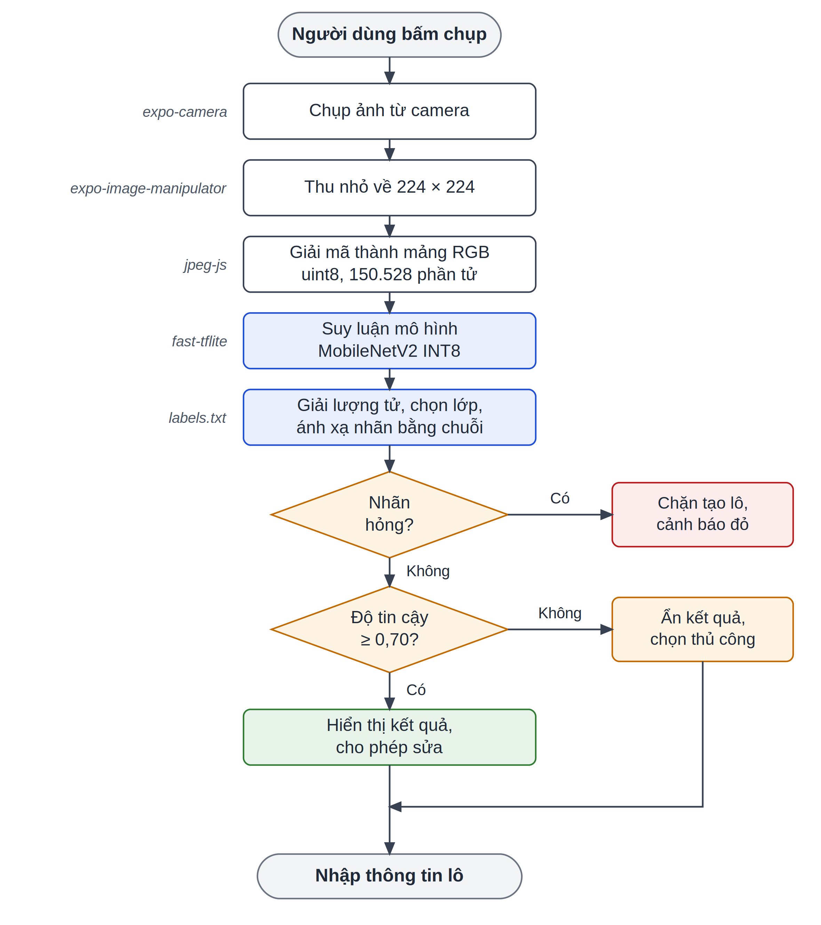
Hình 3.14: Luồng suy luận nhận diện trên thiết bị
Kết quả nhận diện được xử lý qua ngưỡng tin cậy 0,70. Trên ngưỡng, ứng dụng hiển thị kết quả kèm nút sửa; dưới ngưỡng, ứng dụng ẩn kết quả và yêu cầu người dùng chọn thủ công.
Trên tập kiểm tra, ngưỡng này cho phép mô hình tự quyết định khoảng 95,9% trường hợp với độ chính xác 97,7% trong số đó. Ngưỡng tin cậy cùng khả năng chọn thủ công còn đóng vai trò lưới an toàn trước khoảng cách giữa ảnh huấn luyện chụp trong điều kiện studio và ảnh chụp thực tế tại vườn – một hạn chế sẽ được định lượng ở Chương 4.

3.10 Thiết kế bảo mật

3.10.1 Xác thực và phân quyền truy cập
Người dùng xác thực bằng email và mật khẩu qua Firebase Authentication; vai trò được lưu trong hồ sơ người dùng. Quyền truy cập dữ liệu được thực thi ở phía máy chủ bằng Firebase Security Rules theo nguyên tắc mặc định từ chối tại nút gốc, chỉ mở quyền cụ thể cho từng nhánh như Bảng 3.14.
Bảng 3.14: Phân quyền truy cập theo nhánh dữ liệu
Nhánh | Quyền đọc | Quyền ghi
users | Chỉ chính chủ | Chỉ chính chủ
lots (danh sách) | Truy vấn lọc theo chủ vườn hoặc người giữ lô bằng chính uid của mình | —
lots (một lô) | Mọi người dùng đã đăng nhập | Chủ vườn hoặc người đang giữ lô
stations | Đại lý sở hữu trạm | Đại lý sở hữu trạm
config | Mọi người dùng đã đăng nhập | Không cho phép từ ứng dụng

Với các danh sách, điều kiện được đặt ở nút cha kèm ràng buộc trên chính câu truy vấn, vì Firebase đánh giá quyền đọc tại nút được truy vấn chứ không xét từng bản ghi con. Quyền đọc một lô đơn lẻ được mở cho mọi tài khoản đã đăng nhập vì đại lý cần tra cứu lô khi quét mã, trước khi trở thành người giữ lô; bản ghi lô không chứa thông tin nhạy cảm. Trạm IoT hiện xác thực bằng khoá bí mật của cơ sở dữ liệu, cơ chế đi vòng qua Security Rules – chấp nhận được ở giai đoạn nguyên mẫu, nhưng khi triển khai thực tế cần thay bằng tài khoản thiết bị riêng chỉ được ghi vào nhánh trạm của mình.

3.10.2 Ràng buộc toàn vẹn dữ liệu
Bên cạnh ràng buộc chuyển trạng thái đã nêu ở mục 3.4.2, hệ thống áp dụng thêm các ràng buộc nhằm ngăn việc can thiệp làm sai lệch hạn sử dụng. Ở tầng cơ sở dữ liệu, giá trị nhiệt độ chỉ được chấp nhận trong khoảng −10 đến 60 °C và độ ẩm từ 0 đến 100%; định danh đại lý sở hữu trạm không được thay đổi sau khi đã thiết lập. Ở tầng ứng dụng, ngày thu hoạch và loại quả không được sửa sau khi lô đã xuất kho, vì đây là hai đại lượng quyết định hạn sử dụng – nếu cho phép sửa, người giữ lô có thể tự kéo dài hạn của hàng sắp hỏng. Lô chỉ được xoá khi còn ở trạng thái tại vườn.
Mã lô được sinh theo nguyên tắc “sinh chặt, chấp nhận rộng”: khi tạo mới, bảng ký tự loại bỏ các ký tự dễ nhầm khi đọc bằng mắt như 0 và O, 1 và I; khi kiểm tra mã quét được, hệ thống chấp nhận đầy đủ chữ và số để không từ chối các mã hợp lệ đến từ nguồn khác.

CHƯƠNG 4. THI CÔNG VÀ THỰC NGHIỆM

4.1 Thi công

4.1.1 Xây dựng bộ dữ liệu
Không có bộ dữ liệu công khai nào đồng thời bao phủ năm loại quả và độ chín, nên nhóm ghép ba bộ dữ liệu từ Kaggle: Fruits Classification [9] cho táo, nho và dâu; Banana Ripeness [10] cho bốn mức độ chín của chuối; Mango Ripeness [11] cho ba mức độ chín của xoài. Mỗi bộ được làm sạch riêng theo đặc điểm của nó trước khi gộp, như tóm tắt ở Hình 4.1.
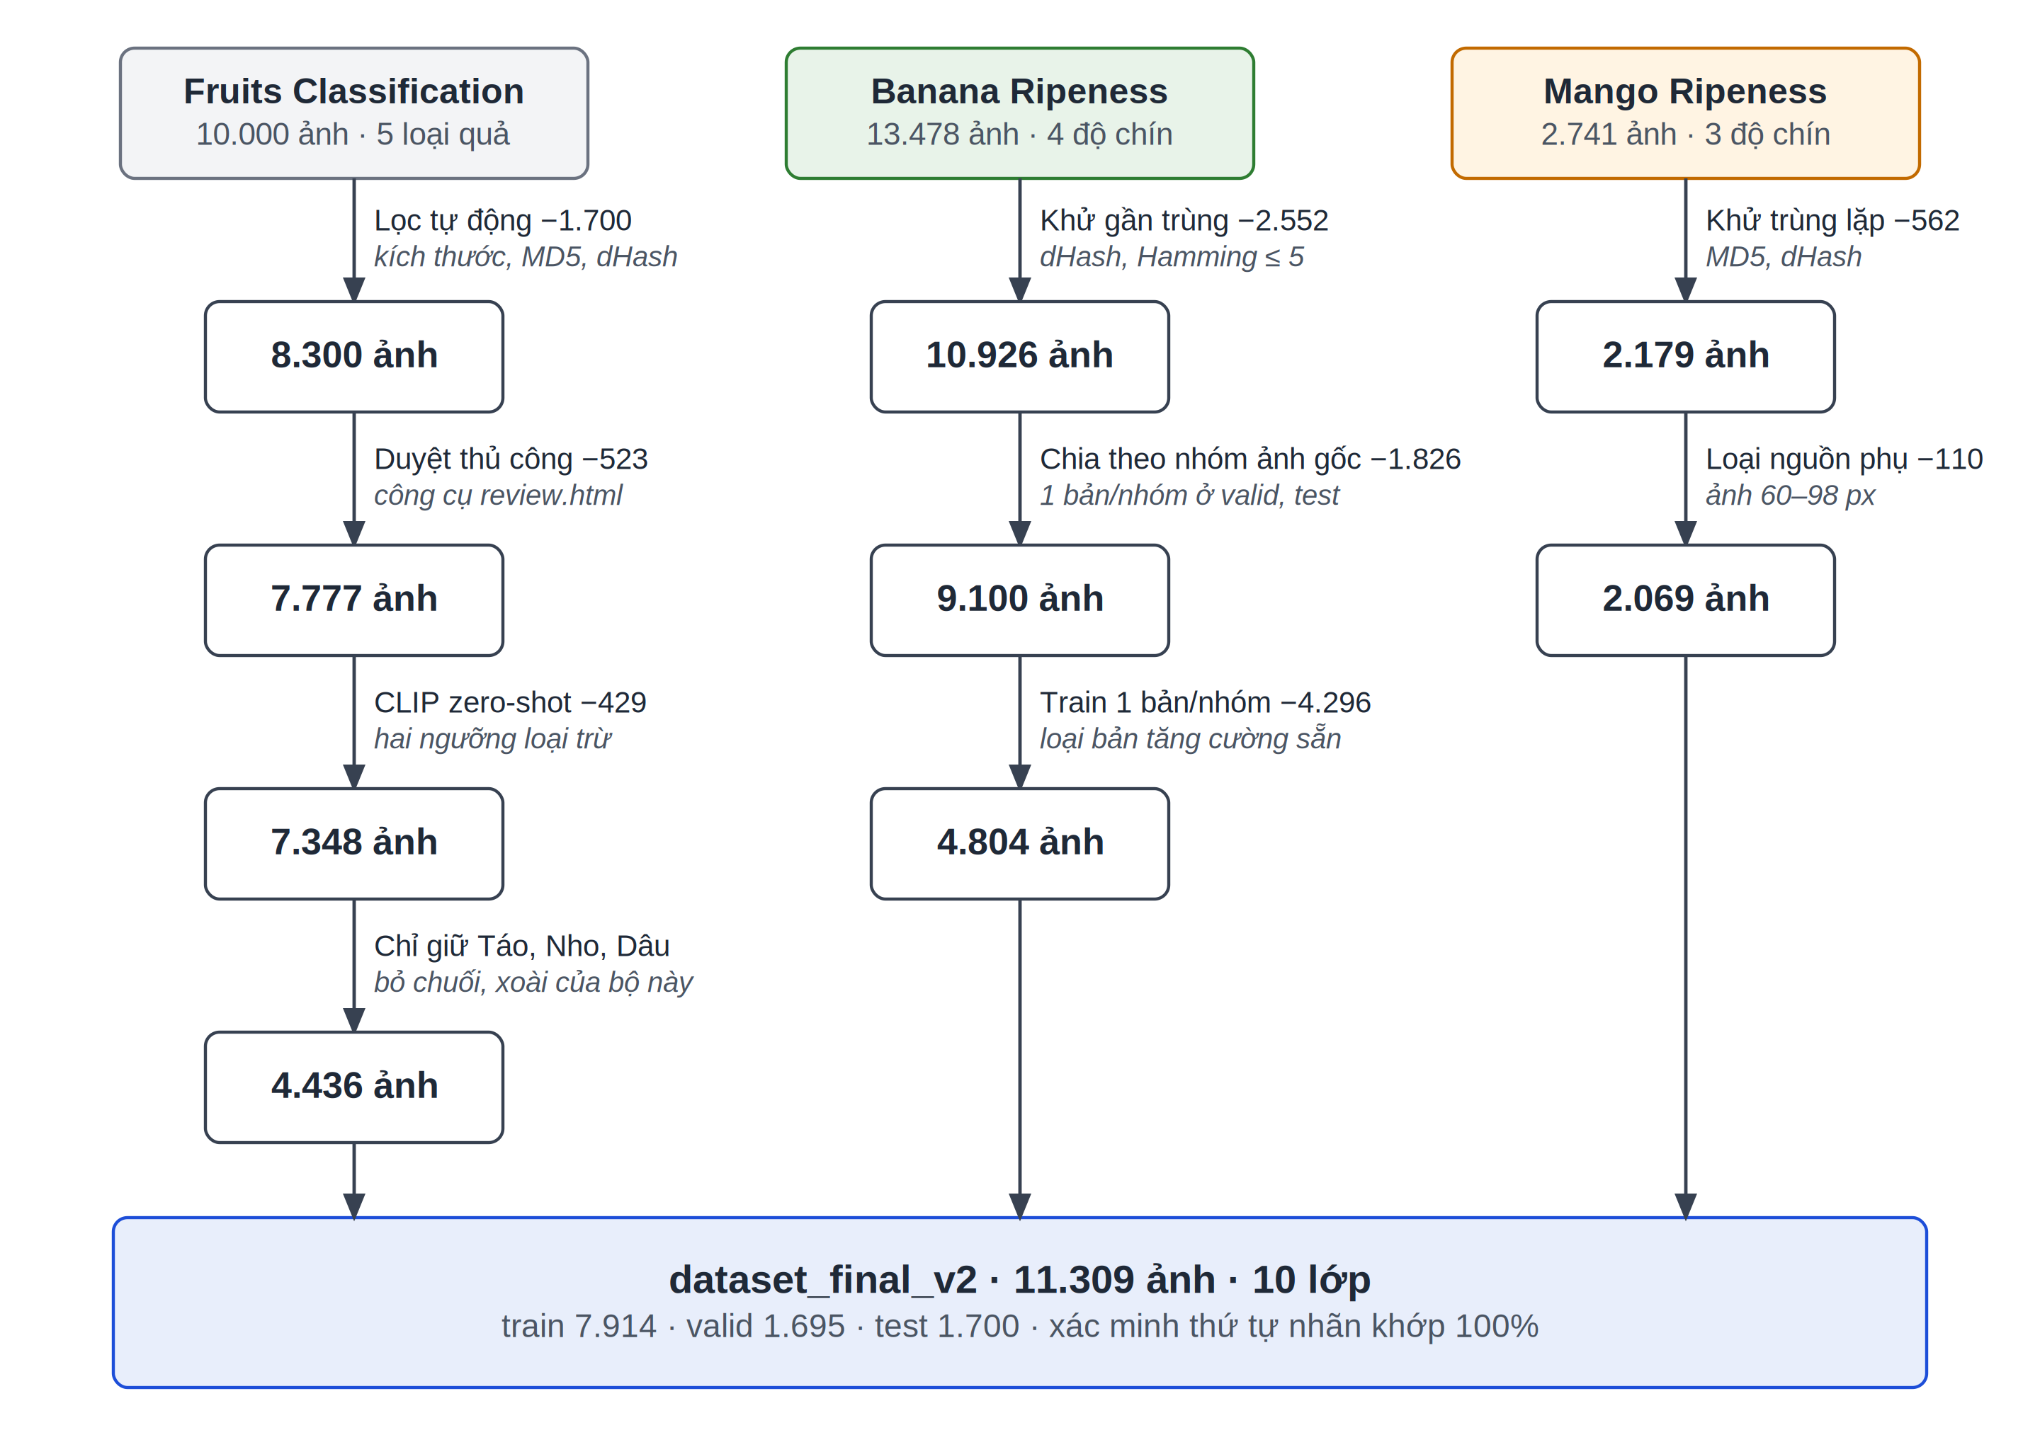
Hình 4.1: Quy trình xây dựng bộ dữ liệu từ ba nguồn
Với Fruits Classification – bộ có nguồn gốc thu thập từ web – quy trình lọc gồm ba tầng. Tầng tự động loại 1.700 ảnh có cạnh ngắn dưới 150 px, trùng lặp hoàn toàn theo MD5 hoặc gần trùng theo dHash với khoảng cách Hamming không quá 5. Tầng duyệt thủ công dùng một công cụ xem ảnh dạng lưới do nhóm tự xây dựng, loại 523 ảnh hình vẽ, có watermark hoặc sai nội dung. Tầng cuối dùng CLIP [12] zero-shot để gắn cờ thêm 429 ảnh nghi ngờ. Khi kiểm chứng trên tập đã duyệt tay, CLIP chỉ đạt F1 bằng 0,44, vì vậy mô hình này chỉ được dùng với hai ngưỡng ở vùng cực trị chứ không dùng làm bộ phân loại chính.
Hai bộ độ chín có vấn đề khác. Bộ chuối đã bị tăng cường dữ liệu sẵn: mỗi ảnh gốc xuất hiện ba lần trong tập huấn luyện với khoảng cách dHash 31–33, vượt ngưỡng phát hiện gần trùng. Nếu chia ngẫu nhiên, các bản của cùng một ảnh sẽ rơi vào cả tập huấn luyện lẫn tập kiểm tra và gây rò rỉ dữ liệu. Nhóm xử lý bằng cách chia theo nhóm ảnh gốc, và ở phiên bản cuối chỉ giữ một bản cho mỗi nhóm để loại bỏ hệ số lệch lớp bị thổi phồng – tỉ lệ lệch lớp của tập huấn luyện giảm từ 10,91 lần xuống 4,78 lần. Bộ xoài có 110 ảnh lớp xanh đến từ một nguồn phụ độ phân giải 60–98 px; nhóm loại nhóm ảnh này để giữ chất lượng đầu vào đồng nhất.
Bộ dữ liệu sau khi gộp gồm 11.309 ảnh thuộc mười lớp. Thứ tự lớp do Keras tự suy ra được đối chiếu với tệp nhãn và khớp hoàn toàn – bước kiểm tra này quan trọng vì ứng dụng ánh xạ kết quả theo đúng thứ tự đó.

4.1.2 Huấn luyện và lượng tử hoá mô hình
Mô hình được huấn luyện trên Kaggle với GPU T4 theo chiến lược hai giai đoạn, cấu hình như Bảng 4.1. Giai đoạn đầu đóng băng toàn bộ backbone, chỉ huấn luyện phần phân loại mới khởi tạo với tốc độ học 1e-3. Giai đoạn sau mở khoá nửa trên của backbone và hạ tốc độ học xuống 1e-5, nhỏ hơn 100 lần, để tinh chỉnh mà không xoá các đặc trưng đã học từ ImageNet. Các lớp BatchNorm được giữ đóng băng trong suốt giai đoạn này, vì cập nhật thống kê chạy với batch nhỏ sẽ làm lệch đặc trưng ngay từ những bước đầu.
Bảng 4.1: Cấu hình huấn luyện
Thành phần | Giá trị
Đầu vào | 224 × 224 × 3, giá trị điểm ảnh 0–255, chuẩn hoá trong mô hình
Phần phân loại | Global average pooling → Dropout 0,3 → Dense 10, softmax
Giai đoạn 1 | Backbone đóng băng; Adam, tốc độ học 1e-3; tối đa 12 epoch
Giai đoạn 2 | Mở khoá từ lớp 100/154, BatchNorm đóng băng; Adam 1e-5; tối đa 15 epoch
Kích thước batch | 32
Điều khiển huấn luyện | Dừng sớm theo độ chính xác tập valid (patience 5, khôi phục trọng số tốt nhất); giảm tốc độ học ×0,5 khi loss tập valid không giảm sau 2 epoch
Cân bằng lớp | Trọng số lớp tỉ lệ nghịch với số ảnh mỗi lớp
Tăng cường dữ liệu | Lật ngang, xoay ±54°, phóng to ±15%, tịnh tiến ±10%, độ tương phản và độ sáng ±20%

Các lớp tăng cường dữ liệu nằm trong mô hình nhưng chỉ hoạt động khi huấn luyện. Sau khi chuyển đổi, nhóm kiểm tra danh sách phép toán của tệp TensorFlow Lite và xác nhận không còn phép biến đổi ngẫu nhiên nào. Mô hình được lượng tử hoá toàn phần sang số nguyên 8 bit với 300 ảnh huấn luyện làm dữ liệu hiệu chuẩn, đầu vào và đầu ra đều ở dạng uint8. Kích thước giảm từ 8,92 MB xuống 2,72 MB.

4.1.3 Thi công trạm IoT
Trạm được lắp trên breadboard theo phân chân ở Bảng 3.11 (Hình 4.2) và kiểm tra lần lượt từng khối trước khi ghép: đọc DHT22 qua cổng Serial, bật tắt từng LED và còi, kết nối Wi-Fi và đồng bộ NTP, cuối cùng là gửi dữ liệu lên Firebase và nhận mã phản hồi HTTP 200. Firmware viết bằng Arduino trên nền ESP32 core, dùng thư viện DHT của Adafruit cùng các thư viện WiFi, HTTPClient và WiFiClientSecure có sẵn. Hằng số DEMO_MODE chuyển chu kỳ ghi giữa 15 phút và 30 giây để phục vụ trình diễn.
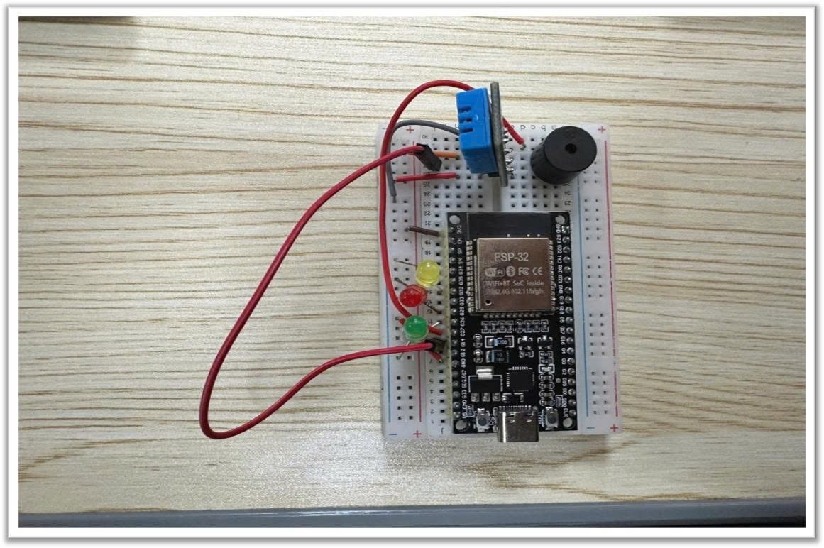
Hình 4.2: Trạm IoT sau khi lắp ráp

4.1.4 Hiện thực ứng dụng và tích hợp hệ thống
Ứng dụng được xây dựng trên Expo SDK 57 với TypeScript, gồm khoảng 85 tệp mã nguồn. Các thư viện chính là Expo Router cho điều hướng, Firebase JS SDK cho xác thực và cơ sở dữ liệu, expo-camera cho chụp ảnh và quét mã, react-native-qrcode-svg cho sinh mã QR, react-native-fast-tflite cho suy luận, cùng expo-image-manipulator và jpeg-js cho tiền xử lý ảnh. Vì camera và TensorFlow Lite là mô-đun gốc, ứng dụng không chạy được trên Expo Go mà được đóng gói bằng EAS Build với hai cấu hình: bản phát triển kết nối Metro và bản độc lập dùng để trình diễn.
Quá trình tích hợp phát sinh một số lỗi chỉ xuất hiện khi ghép các thành phần với nhau. Bảng 4.2 tổng hợp các lỗi tiêu biểu cùng nguyên nhân và cách khắc phục.
Bảng 4.2: Các vấn đề phát sinh khi tích hợp
Hiện tượng | Nguyên nhân | Cách khắc phục
Bản build trên EAS thất bại ở bước cài phụ thuộc | Xung đột phiên bản giữa expo-router và react | Thêm tệp .npmrc khai báo legacy-peer-deps để máy chủ build dùng cùng cấu hình
Danh sách lô trống dù dữ liệu có trên Firebase | UID trong dữ liệu mẫu không khớp UID tài khoản thật | Chuẩn hoá lại dữ liệu mẫu theo UID thật
Không hiển thị nhiệt độ kho | Quy tắc đọc đặt ở nút con trong khi ứng dụng truy vấn cả nhánh | Chuyển điều kiện lên nút cha, ràng buộc theo chính câu truy vấn
Lỗi từ chối truy cập khi đổi tài khoản | Listener cũ mang UID cũ chưa bị huỷ | Huỷ và tạo lại listener mỗi khi phiên đăng nhập thay đổi
Mã lô hợp lệ bị từ chối khi quét | Hàm kiểm tra dùng chung bảng ký tự hạn chế của hàm sinh mã | Tách riêng: sinh mã chặt, kiểm tra mã rộng
Mô hình không nạp được ở bản độc lập | Đường dẫn tài nguyên trong APK không có tiền tố giao thức | Trích tài nguyên ra tệp bằng expo-asset và dùng đường dẫn file://
Số ngày còn lại lệch giữa các màn hình | Mỗi màn hình làm tròn theo cách riêng | Gom về một hàm tính duy nhất, làm tròn xuống
Danh sách cảnh báo không thay đổi, bấm vào báo không tìm thấy lô | Cảnh báo là bản ghi tĩnh, không thành phần nào ghi mới, và trỏ tới lô đã bị xoá | Bỏ nhánh cảnh báo, suy ra trực tiếp từ các lô đang ở mức vàng hoặc đỏ

Luồng bàn giao giữa ứng dụng và trạm IoT được kiểm chứng trực tiếp: sau khi đại lý quét mã nhận lô, bản ghi lô xuất hiện các trường consumedRatio và updatedAt; ở các chu kỳ tiếp theo, trạm cập nhật hai trường này và ứng dụng hiển thị giá trị mới mà không cần tải lại.

4.2 Thực nghiệm và đánh giá

4.2.1 Phương pháp thực nghiệm
Thực nghiệm gồm ba phần. Mô hình nhận diện được đánh giá trên tập kiểm tra 1.700 ảnh chưa dùng khi huấn luyện, sau đó đối chiếu với một số ảnh chụp thực tế để ước lượng khoảng cách miền dữ liệu. Mô hình hạn sử dụng được kiểm tra qua kịch bản ba lô mẫu và các tình huống điều khiển đèn tại trạm. Phần mềm được kiểm thử bằng 78 trường hợp kiểm thử tự động và các kịch bản chức năng trên điện thoại Android thật, ở cả bản phát triển lẫn bản độc lập.

4.2.2 Đánh giá mô hình nhận diện
Bảng 4.3 tổng hợp kết quả trên tập kiểm tra. Hệ số kappa và MCC xấp xỉ độ chính xác cho thấy mô hình không đạt kết quả nhờ thiên lệch về các lớp đông. Độ chính xác top-2 đạt 99,65%, nghĩa là khi sai, nhãn đúng gần như luôn nằm ở lựa chọn thứ hai.
Bảng 4.3: Kết quả đánh giá trên tập kiểm tra
Chỉ số | Giá trị | Chỉ số | Giá trị
Accuracy (float32) | 95,71% | Cohen's kappa | 0,9514
Accuracy (INT8) | 95,94% | MCC | 0,9515
Top-2 accuracy | 99,65% | Macro AUC | 0,9988
Macro F1 | 0,9598 | Macro AP | 0,9915

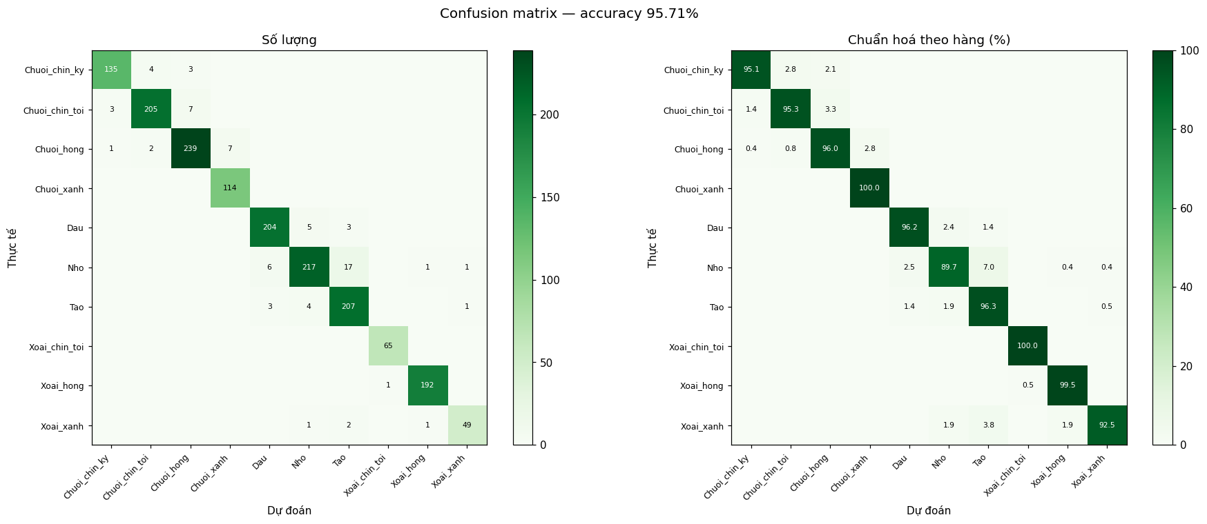
Hình 4.3: Ma trận nhầm lẫn trên tập kiểm tra
Ma trận nhầm lẫn ở Hình 4.3 cho thấy các lỗi tập trung ở những cặp giống nhau về thị giác. Cặp nhầm nhiều nhất là nho bị đoán thành táo (17 ảnh), chủ yếu là nho đỏ quả to, khiến nho có recall thấp nhất 89,7%. Các lớp chuối nhầm sang lớp độ chín liền kề, như chín tới sang hỏng và hỏng sang xanh, mỗi cặp 7 ảnh. Lớp xoài xanh đạt recall 92,5% dù chỉ có 244 ảnh huấn luyện. Khi xem lại các ảnh bị đoán sai, nhóm nhận thấy một phần đáng kể là ảnh nhiễu còn sót trong dữ liệu như hình vẽ hoạ tiết, quầy hàng nhiều loại quả, bánh kem trang trí bằng trái cây, hoặc chuối còn xanh nhưng gán nhãn hỏng. Như vậy một phần sai số đến từ nhãn dữ liệu chứ không từ mô hình.
Lượng tử hoá INT8 không làm giảm độ chính xác; chênh lệch 0,23 điểm phần trăm theo chiều tăng nằm trong phạm vi dao động ngẫu nhiên. Thời gian suy luận trung bình trên CPU của Kaggle là 13 ms. Trên điện thoại thử nghiệm, mô hình nạp mất khoảng 340 ms và mỗi lần suy luận mất 30–95 ms, thoả yêu cầu dưới 100 ms.
Grad-CAM [13] ở Hình 4.4 xác nhận mô hình dựa vào vùng quả để ra quyết định thay vì nền ảnh – điều cần kiểm chứng vì phần lớn ảnh chuối và xoài được chụp trên nền đồng nhất.
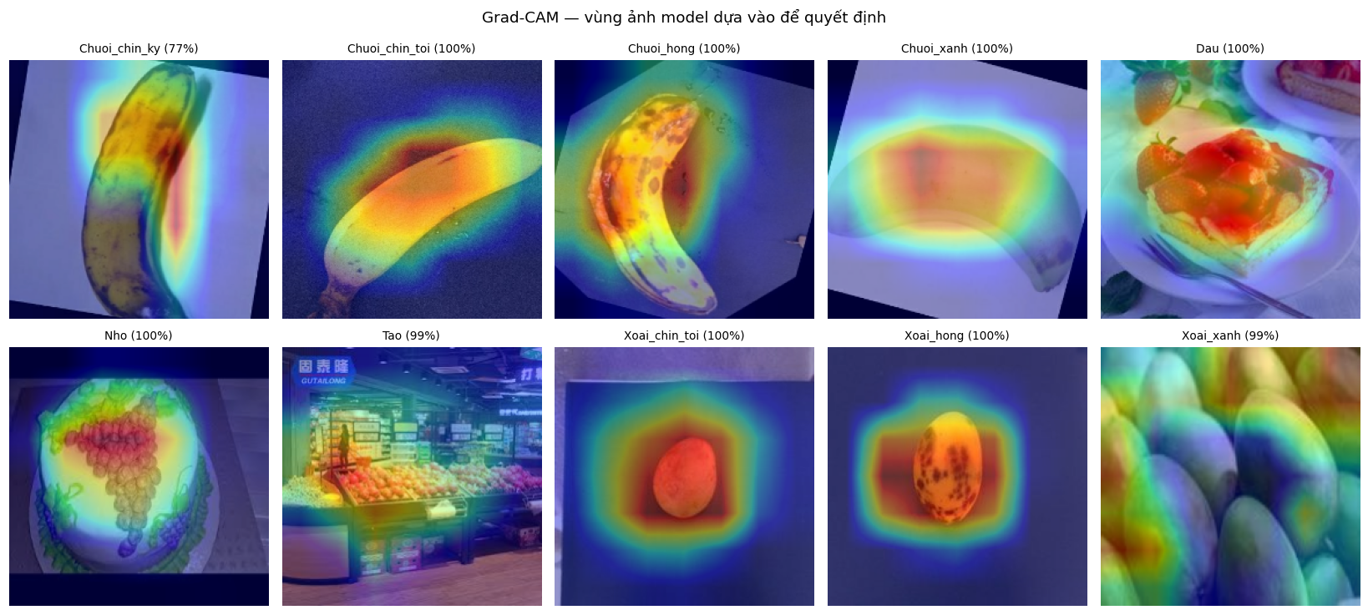
Hình 4.4: Trực quan hoá vùng chú ý của mô hình bằng Grad-CAM
Hình 4.5 thể hiện phân bố độ tin cậy và đánh đổi khi chọn ngưỡng. Tại ngưỡng 0,70, mô hình tự quyết định khoảng 95,9% trường hợp với độ chính xác 97,7%; tăng ngưỡng cao hơn chỉ cải thiện độ chính xác không đáng kể nhưng tỉ lệ phải hỏi lại người dùng tăng nhanh. Đây là cơ sở chọn ngưỡng 0,70 cho ứng dụng.
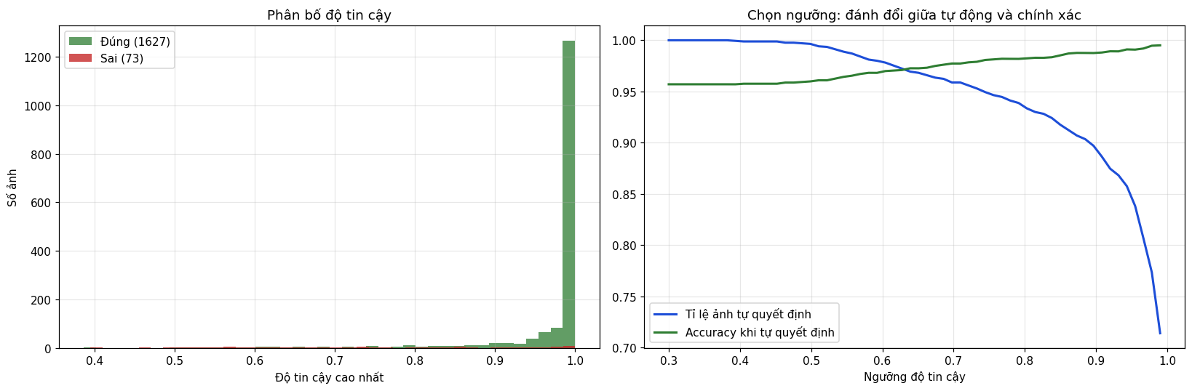
Hình 4.5: Phân bố độ tin cậy và đánh đổi khi chọn ngưỡng
Độ chính xác 95,71% được đo trên tập kiểm tra cùng phân phối với tập huấn luyện. Để ước lượng hiệu năng thực tế, nhóm chạy mô hình ngay trên điện thoại với hai nhóm ảnh như Bảng 4.4. Kết quả cho thấy khoảng cách miền dữ liệu rõ rệt: ảnh chuối mẫu trong tập dữ liệu có giá trị trung bình ba kênh màu quanh 190 do chụp trên nền sáng, trong khi ảnh chụp thực tế đầu tiên tối hơn đáng kể. Khi phân bố màu lệch khỏi vùng đã học, mô hình có xu hướng rơi về lớp táo – lớp có dữ liệu đa dạng bối cảnh nhất. Các nguyên nhân kỹ thuật đã được loại trừ: kích thước đầu vào, tổng xác suất sau giải lượng tử và thứ tự kênh màu đều đúng, đồng thời ảnh lấy từ tập kiểm tra cho kết quả chính xác trên cùng đường xử lý.
Bảng 4.4: Kết quả nhận diện trên thiết bị với hai nhóm ảnh
Nhóm ảnh | Số ảnh | Kết quả
Ảnh lấy từ tập kiểm tra | 3 | Đúng 3/3, độ tin cậy 0,957–1,000
Ảnh chụp thực tế lần đầu (xa, thiếu sáng) | 6 | Đúng 0/6, cả sáu rơi về lớp táo
Ảnh chụp lại (gần, nền sáng) | — | Nhận đúng loại quả; độ tin cậy với xoài thấp hơn chuối

Cỡ mẫu của phép thử này nhỏ nên kết quả chỉ mang tính minh hoạ hiện tượng. Ứng dụng giảm thiểu ảnh hưởng bằng ngưỡng tin cậy, nút sửa kết quả và hướng dẫn chụp trên màn hình; hướng khắc phục triệt để là bổ sung ảnh tự chụp vào tập huấn luyện.

4.2.3 Đánh giá mô hình hạn sử dụng
Chức năng tạo lô mẫu trong chế độ trình diễn sinh ba lô chuối cùng loại, cùng độ chín và cách bảo quản, chỉ khác ngày thu hoạch. Ngày thu hoạch được tính ngược từ công thức (3.3) để mỗi lô rơi vào một mức trạng thái, với tỉ lệ vòng đời còn lại mục tiêu 75%, 35% và 10%. Cả ba lô hiển thị đúng màu xanh, vàng và đỏ trên màn hình kho (Hình 4.6). Khi bật nén thời gian 1440 lần, số ngày còn lại giảm theo thời gian thực và lô vàng chuyển sang đỏ trong vài phút, xác nhận bộ đếm và ngưỡng trạng thái hoạt động liên tục.
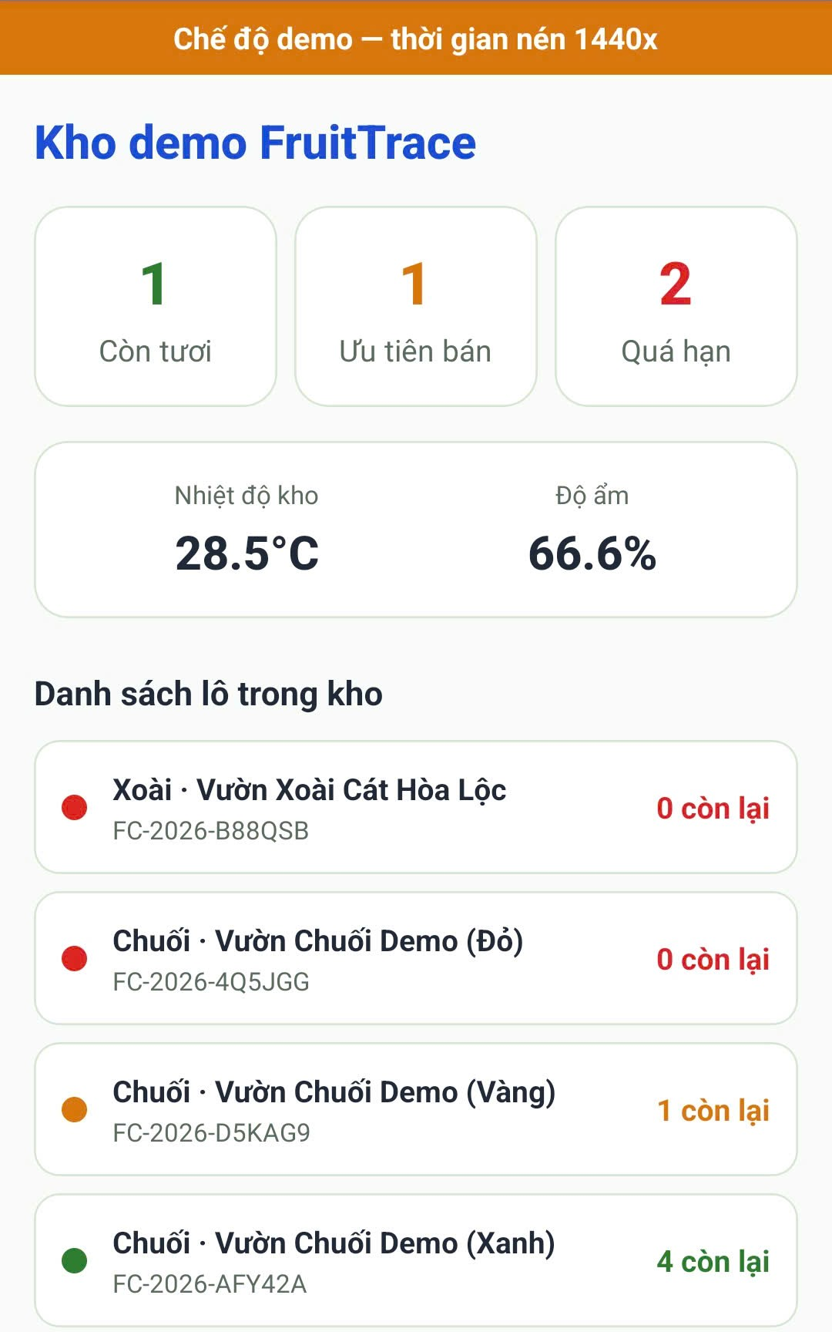
Hình 4.6: Màn hình kho đại lý với các lô ở ba mức trạng thái
Logic cảnh báo theo lô xấu nhất tại trạm được kiểm tra qua chuỗi tình huống ở Bảng 4.5, với chu kỳ ghi 30 giây. Tình huống thứ năm có ý nghĩa quyết định: lô đầu danh sách và lô xấu nhất là hai lô khác nhau, và đèn vẫn theo lô xấu nhất sau nhiều chu kỳ.
Bảng 4.5: Kiểm thử điều khiển đèn và còi tại trạm
STT | Trạng thái kho | Kết quả quan sát
1 | Một lô xanh và một lô vàng, lô vàng đứng đầu | Đèn vàng
2 | Chỉ còn một lô xanh | Đèn xanh
3 | Nhận thêm một lô đỏ | Đèn đỏ, còi kêu ba tiếng
4 | Nhận thêm một lô vàng khi đang có lô đỏ | Đèn giữ đỏ, còi không kêu lại
5 | Lô vàng đứng đầu, lô đỏ ở vị trí khác, qua nhiều chu kỳ | Đèn giữ đỏ
6 | Bán lô đỏ, còn lô vàng và lô xanh | Đèn vàng
7 | Bán toàn bộ lô | Tắt tất cả đèn

Ngoài các tình huống trên, có một lần đèn hiển thị xanh trong khi ứng dụng hiển thị một lô vừa nhận ở mức vàng; hiện tượng này chưa tái hiện lại được và cần theo dõi thêm. Phép thử thay đổi nhiệt độ có kiểm soát để đo trực tiếp tốc độ tiêu hao theo nhiệt độ chưa được thực hiện; ảnh hưởng của nhiệt độ hiện được minh hoạ theo mô hình ở Hình 3.6.

4.2.4 Kiểm thử hệ thống
Toàn bộ logic nghiệp vụ trong thư viện src/lib được kiểm thử tự động bằng Jest. Kết quả lần chạy gần nhất là 78/78 trường hợp đạt, thuộc bảy bộ kiểm thử; phạm vi từng bộ nêu ở Bảng 4.6.
Bảng 4.6: Các bộ kiểm thử tự động
Bộ kiểm thử | Phạm vi
shelfLife.test.ts | Công thức Q10, tiêu hao theo từng giai đoạn, ba nhánh xác định tỉ lệ tiêu hao, làm tròn
lotStatus.test.ts | Chuyển trạng thái hợp lệ và không hợp lệ theo vai trò: nhảy cóc, lùi lại, giữ nguyên
lotCode.test.ts | Sinh mã lô, kiểm tra định dạng, chuẩn hoá khoảng trắng và chữ thường, ký tự 0/O/1/I
lotHolder.test.ts | Phân giải vai trò theo trạng thái lô, kết quả quét mã trong năm tình huống
demoLots.test.ts | Tính ngược ngày thu hoạch để lô mẫu rơi đúng ngưỡng màu
base64.test.ts | Bộ giải mã base64 dùng trong đường xử lý ảnh
lotAlerts.test.ts | Lọc cảnh báo theo vai trò và trạng thái lô, bỏ lô mức xanh, thứ tự sắp xếp, đổi mức theo thời điểm tính

Các kịch bản chức năng được thực hiện thủ công trên điện thoại thật, kết quả ở Bảng 4.7. Ba kịch bản ban đầu không đạt và đã đạt sau khi khắc phục theo Bảng 4.2.
Bảng 4.7: Kiểm thử chức năng trên thiết bị
Kịch bản | Kết quả mong đợi | Kết quả
Đăng nhập bằng hai vai trò | Điều hướng đúng nhóm màn hình | Đạt
Đổi tài khoản liên tiếp | Không phát sinh lỗi truy cập | Đạt sau khắc phục
Quét mã có nội dung sai định dạng | Báo mã không hợp lệ | Đạt
Quét lô còn ở vườn | Từ chối nhận, nêu rõ lý do | Đạt
Quét lô đã có trong kho | Báo lô đã được nhận | Đạt
Quét lô đang vận chuyển | Nhận vào kho, ghi tỉ lệ tiêu hao khởi đầu | Đạt
Xuất kho và đánh dấu đã bán | Chuyển đúng thứ tự, ghi nhật ký | Đạt
Bật chế độ giả lập, ngắt mạng | Ứng dụng vận hành đầy đủ | Đạt
Nhận diện ảnh trên bản độc lập | Nạp được mô hình | Đạt sau khắc phục
Lô chuyển sang mức vàng hoặc đỏ | Xuất hiện trong danh sách cảnh báo, bấm vào mở đúng lô | Đạt sau khắc phục

4.2.5 Tổng hợp kết quả
Bảng 4.8 đối chiếu kết quả thực nghiệm với các yêu cầu phi chức năng đã đặt ra ở Bảng 3.2.
Bảng 4.8: Đối chiếu kết quả với yêu cầu phi chức năng
Tiêu chí | Kết quả | Đánh giá
Thời gian thực | Thay đổi hiển thị trên thiết bị liên quan trong vài giây (quan sát, chưa đo định lượng) | Đạt
Hiệu năng suy luận | 30–95 ms mỗi ảnh trên điện thoại, không cần mạng | Đạt
Tính sẵn sàng | Chế độ giả lập vận hành khi mất mạng; cơ chế tự bù sau mất điện đã thiết kế nhưng chưa kiểm thử | Đạt một phần
Chi phí | Vận hành trên gói Spark, không dùng Cloud Functions | Đạt
Bảo mật | Quyền đọc ghi theo vai trò thực thi bằng Security Rules | Đạt
Khả năng cấu hình | Hằng số nghiệp vụ đọc từ nhánh config | Đạt

Nhìn chung, hệ thống đáp ứng các yêu cầu chức năng và phần lớn yêu cầu phi chức năng. Mô hình nhận diện đạt độ chính xác cao trên tập kiểm tra nhưng chịu ảnh hưởng rõ của khoảng cách miền dữ liệu khi gặp ảnh thực tế. Một số phép thử chưa được thực hiện gồm sai số cảm biến so với nhiệt kế đối chứng, kiểm thử mất mạng và mất điện tại trạm, phép thử nhiệt độ có kiểm soát và đo định lượng trên tập ảnh tự chụp; các nội dung này được nêu trong phần hạn chế và hướng phát triển ở Chương 5.

CHƯƠNG 5. KẾT LUẬN VÀ HƯỚNG PHÁT TRIỂN

5.1 Kết quả đạt được
Đề tài đã xây dựng hoàn chỉnh hệ thống FruitTrace gồm ứng dụng di động cho hai vai trò, cơ sở dữ liệu Firebase Realtime Database và trạm IoT dùng ESP32 với cảm biến DHT22. Ba thành phần vận hành liên thông trên thiết bị thật, từ khâu chủ vườn tạo lô và sinh mã QR, qua khâu vận chuyển, đến khâu đại lý nhận lô và theo dõi kho. Điểm khác biệt cốt lõi của hệ thống so với cách ghi hạn sử dụng cố định là hạn được ước lượng động: luôn tính từ thời điểm thu hoạch và được hiệu chỉnh liên tục theo nhiệt độ đo thực tế tại kho thông qua hệ số Q10. Bảng 5.1 đối chiếu kết quả với các mục tiêu cụ thể đã đặt ra ở mục 1.2.2.
Bảng 5.1: Đối chiếu kết quả với mục tiêu cụ thể
Mục tiêu | Kết quả | Mức độ
Ứng dụng cho hai vai trò | Hai nhóm màn hình tách biệt, đủ 12 chức năng ở Bảng 3.1; chạy trên Android thật ở cả bản phát triển và bản độc lập | Đạt
Cơ sở dữ liệu Firebase | Bốn nhánh dữ liệu: người dùng, lô hàng, trạm, cấu hình; đồng bộ thời gian thực | Đạt
Xác thực và phân quyền | Firebase Authentication kết hợp Security Rules theo truy vấn; trạm IoT vẫn dùng khoá bí mật của cơ sở dữ liệu | Đạt
Vòng đời lô hàng | Bốn trạng thái, kiểm soát chuyển trạng thái theo vai trò, ghi nhật ký truy xuất ở mỗi bước | Đạt
Định danh bằng mã QR | Mã chỉ chứa mã lô; xử lý đúng các tình huống quét bất thường | Đạt
Mô hình nhận diện | MobileNetV2 mười lớp, lượng tử hoá INT8 còn 2,72 MB, suy luận 30–95 ms trên điện thoại | Đạt
Trạm IoT | Đo nhiệt độ, độ ẩm; ghi dữ liệu lên Firebase; cộng dồn tiêu hao; điều khiển đèn và còi theo lô xấu nhất | Đạt
Hạn sử dụng động | Cơ chế tính theo ba giai đoạn và phân vai giữa ứng dụng và trạm; hệ số độ chín chưa hiệu chỉnh bằng thực nghiệm | Đạt
Đánh giá mô hình | Accuracy 95,71% (INT8 95,94%), macro F1 0,9598, kappa 0,9514, macro AUC 0,9988, top-2 99,65%; có phân tích lỗi và Grad-CAM | Đạt
Kiểm thử hệ thống | 78/78 trường hợp kiểm thử tự động và các kịch bản chức năng đạt; một số phép thử phần cứng chưa thực hiện | Đạt một phần

Ngoài các mục tiêu trên, quá trình thực hiện còn mang lại hai kết quả đáng chú ý. Thứ nhất, quy trình làm sạch dữ liệu đã phát hiện những vấn đề không lộ ra khi chỉ nhìn số liệu tổng: các bản tăng cường sẵn có trong bộ chuối vượt ngưỡng phát hiện trùng lặp, và bộ xoài có ảnh rò rỉ giữa tập huấn luyện và tập kiểm định. Nếu không xử lý, độ chính xác báo cáo sẽ cao hơn năng lực thật của mô hình. Thứ hai, việc chạy mô hình trên ảnh chụp thực tế đã chỉ ra giới hạn của con số 95,71%, và chuỗi phép thử loại trừ giúp xác định nguyên nhân là khoảng cách miền dữ liệu chứ không phải lỗi triển khai.

5.2 Hạn chế

5.2.1 Mô hình nhận diện: khoảng cách miền dữ liệu và nhiễu nhãn
Hạn chế lớn nhất của khối nhận diện là khoảng cách giữa dữ liệu huấn luyện và ảnh chụp thực tế. Phần lớn ảnh chuối và xoài trong tập dữ liệu được chụp trong điều kiện studio với nền sáng đồng nhất. Ở lần thử đầu tiên với ảnh chụp bằng điện thoại trong điều kiện thường, cả sáu ảnh đều bị nhận sai thành táo; khi chụp gần và đủ sáng, mô hình nhận đúng loại quả nhưng độ tin cậy với xoài còn thấp. Do cỡ mẫu nhỏ, độ chính xác ngoài thực địa vẫn chưa được định lượng.
Bên cạnh đó, tập dữ liệu vẫn còn nhiễu nhãn dù đã qua ba tầng làm sạch: phân tích ảnh bị đoán sai cho thấy còn hình vẽ hoạ tiết, ảnh quầy hàng nhiều loại quả và chuối còn xanh bị gán nhãn hỏng. Khả năng nhận diện độ chín cũng chỉ giới hạn ở chuối và xoài; với táo, nho và dâu, người dùng phải tự chọn độ chín.

5.2.2 Mô hình hạn sử dụng: hệ số độ chín chưa hiệu chỉnh và các giả định của mô hình Q10
Các hệ số độ chín hiện dùng là giá trị ước lượng ban đầu; thí nghiệm theo dõi quả để hiệu chỉnh chúng chưa được thực hiện. Hạn sử dụng cơ sở T₀ lấy từ bảng USDA FoodKeeper cho điều kiện bảo quản ở nhiệt độ phòng, nên có thể chưa phản ánh đúng các giống quả trong nước.
Mô hình Q10 còn dựa trên một số giả định đơn giản hoá. Một giá trị Q10 = 2 được dùng chung cho mọi loại quả, trong khi thực tế hệ số này thay đổi theo loài và giai đoạn chín. Mô hình chỉ xét ảnh hưởng của nhiệt độ, bỏ qua độ ẩm – dù trạm có đo –, khí ethylene và tổn thương cơ học. Nhiệt độ ở hai giai đoạn tại vườn và vận chuyển là giá trị giả định chứ không đo, và khoảng thời gian trạm mất điện được tính theo nhiệt độ ghi nhận lúc khôi phục. Vì vậy, hạn sử dụng do hệ thống đưa ra nên được hiểu là ước lượng phục vụ việc ưu tiên xử lý hàng hoá, chưa thể dùng như một cam kết về an toàn thực phẩm.

5.2.3 Trạm IoT và phạm vi kiểm thử
Mỗi kho hiện chỉ có một cảm biến, tức là hệ thống giả định nhiệt độ đồng đều trong toàn kho. Một số phép thử phần cứng chưa được thực hiện, gồm đo sai số của DHT22 so với nhiệt kế đối chứng, kiểm thử khi mất mạng và mất điện, và phép thử thay đổi nhiệt độ có kiểm soát.
Cơ chế tự bù sau mất điện mới được kiểm chứng ở mức thiết kế. Ngoài ra, có một lần đèn tại trạm hiển thị khác với trạng thái trên ứng dụng ngay sau khi nhận lô, và hiện tượng này chưa tái hiện được.
Về bảo mật, trạm IoT xác thực bằng khoá bí mật của cơ sở dữ liệu, đi vòng qua Security Rules – chấp nhận được với nguyên mẫu nhưng không phù hợp khi triển khai thực tế. Ứng dụng mới được kiểm thử trên Android, và tính thời gian thực mới được quan sát chứ chưa đo định lượng.

5.3 Hướng phát triển

5.3.1 Hoàn thiện trong ngắn hạn
Ưu tiên đầu tiên là bổ sung các phép đo còn thiếu: đối chiếu DHT22 với nhiệt kế, kiểm thử mất mạng và mất điện, và phép thử thay đổi nhiệt độ có kiểm soát để đo trực tiếp ảnh hưởng của nhiệt độ lên tốc độ tiêu hao. Song song, nhóm sẽ thực hiện thí nghiệm theo dõi chuối và xoài trong mười ngày, đặt DHT22 cạnh mẫu để ghi nhiệt độ, nhằm hiệu chỉnh hệ số độ chín sau khi quy đổi về 25 °C theo Q10.
Ảnh chụp từ thí nghiệm này đồng thời là nguồn dữ liệu thực tế. Một phần sẽ được bổ sung vào tập huấn luyện để tinh chỉnh lại mô hình, phần còn lại tạo thành một tập kiểm tra độc lập chụp bằng chính thiết bị trình diễn, cho phép báo cáo độ chính xác ngoài thực địa thay vì chỉ trên tập cùng phân phối. Cuối cùng, hiện tượng đèn hiển thị lệch cần được truy vết bằng nhật ký chi tiết từ firmware.

5.3.2 Mở rộng hệ thống
Về dài hạn, hệ thống có thể mở rộng theo bốn hướng. Thứ nhất, bố trí nhiều cảm biến trong một kho để theo dõi theo từng vùng, và gắn thiết bị ghi nhiệt độ trên phương tiện vận chuyển để thay giá trị giả định bằng số đo thật, hoàn thiện việc giám sát toàn chuỗi lạnh. Thứ hai, xây dựng hệ số Q10 riêng cho từng loại quả và đưa độ ẩm vào mô hình tính hạn. Thứ ba, thay khoá bí mật của trạm bằng tài khoản thiết bị riêng chỉ được ghi vào nhánh của mình, đồng thời bổ sung thông báo đẩy khi lô chuyển sang mức đỏ. Thứ tư, hỗ trợ nền tảng iOS và mở rộng thêm loại quả cũng như mức độ chín được nhận diện.
Tóm lại, FruitTrace cho thấy tính khả thi của việc kết hợp ứng dụng di động, cảm biến IoT và học sâu trên thiết bị để quản lý hạn sử dụng nông sản theo điều kiện bảo quản thực tế. Các hạn chế đã nêu chủ yếu nằm ở dữ liệu và thực nghiệm chứ không ở kiến trúc, nên có thể khắc phục dần mà không cần thay đổi thiết kế hệ thống.

TÀI LIỆU THAM KHẢO
[1] FAO, The State of Food and Agriculture 2019: Moving Forward on Food Loss and Waste Reduction. Rome, Italy: Food and Agriculture Organization of the United Nations, 2019.
[2] Đỗ Hương, “Cải thiện công nghệ bảo quản nông sản để giảm chi phí xuất khẩu,” Báo Điện tử Chính phủ, đăng lại trên trang Liên đoàn Thương mại và Công nghiệp Việt Nam (VCCI), 06/03/2026. [Trực tuyến]. Địa chỉ: https://vcci.com.vn/tin-tuc/cai-thien-cong-nghe-bao-quan-nong-san-de-giam-chi-phi-xuat-khau. Truy cập: 12/10/2026.
[3] M. E. Saltveit, “Respiratory metabolism,” in The Commercial Storage of Fruits, Vegetables, and Florist and Nursery Stocks, K. C. Gross, C. Y. Wang, and M. Saltveit, Eds., Agriculture Handbook No. 66. Washington, DC, USA: U.S. Department of Agriculture, Agricultural Research Service, 2016.
[4] U.S. Department of Agriculture, Food Safety and Inspection Service, “FoodKeeper App.” [Trực tuyến]. Địa chỉ: https://www.foodsafety.gov/keep-food-safe/foodkeeper-app. Truy cập: 12/10/2026.
[5] M. Sandler, A. Howard, M. Zhu, A. Zhmoginov, and L.-C. Chen, “MobileNetV2: Inverted residuals and linear bottlenecks,” in Proc. IEEE/CVF Conf. Computer Vision and Pattern Recognition (CVPR), Salt Lake City, UT, USA, 2018, pp. 4510–4520.
[6] B. Jacob, S. Kligys, B. Chen, M. Zhu, M. Tang, A. Howard, H. Adam, and D. Kalenichenko, “Quantization and training of neural networks for efficient integer-arithmetic-only inference,” in Proc. IEEE/CVF Conf. Computer Vision and Pattern Recognition (CVPR), Salt Lake City, UT, USA, 2018, pp. 2704–2713.
[7] Espressif Systems, “ESP32 Series Datasheet.” [Trực tuyến]. Địa chỉ: https://www.espressif.com/sites/default/files/documentation/esp32_datasheet_en.pdf. Truy cập: 12/10/2026.
[8] Aosong Electronics, “Digital-output relative humidity & temperature sensor/module DHT22 (DHT22 also named as AM2302),” datasheet. [Trực tuyến]. Địa chỉ: https://www.sparkfun.com/datasheets/Sensors/Temperature/DHT22.pdf. Truy cập: 12/10/2026.
[9] utkarshsaxenadn, “Fruits Classification,” Kaggle. [Trực tuyến]. Địa chỉ: https://www.kaggle.com/datasets/utkarshsaxenadn/fruits-classification. Truy cập: 12/10/2026.
[10] shahriar26s, “Banana Ripeness Classification Dataset,” Kaggle. [Trực tuyến]. Địa chỉ: https://www.kaggle.com/datasets/shahriar26s/banana-ripeness-classification-dataset. Truy cập: 12/10/2026.
[11] Adrián BD, “Unripe, Ripe, Rotten Mango,” Kaggle. [Trực tuyến]. Địa chỉ: https://www.kaggle.com/datasets/adrinbd/unripe-ripe-rotten-mango. Truy cập: 12/10/2026.
[12] A. Radford, J. W. Kim, C. Hallacy, A. Ramesh, G. Goh, S. Agarwal, G. Sastry, A. Askell, P. Mishkin, J. Clark, G. Krueger, and I. Sutskever, “Learning transferable visual models from natural language supervision,” in Proc. 38th Int. Conf. Machine Learning (ICML), PMLR, vol. 139, 2021, pp. 8748–8763.
[13] R. R. Selvaraju, M. Cogswell, A. Das, R. Vedantam, D. Parikh, and D. Batra, “Grad-CAM: Visual explanations from deep networks via gradient-based localization,” in Proc. IEEE Int. Conf. Computer Vision (ICCV), Venice, Italy, 2017, pp. 618–626.

PHỤ LỤC A: MÃ NGUỒN ĐỀ TÀI FRUITTRACE

A.1 Đường dẫn GitHub
Mã nguồn đề tài FruitTrace – Hệ thống quản lý và truy xuất lô trái cây từ vườn đến đại lý được nhóm công bố tại kho lưu trữ GitHub:
https://github.com/Turnippii/Fruit-Batch-Management-System
Đường dẫn trên cho phép truy cập mã nguồn dự án để tham khảo và đối chiếu với nội dung trình bày trong báo cáo. Các tệp chứa thông tin bí mật như khóa cấu hình Firebase và khóa bí mật cơ sở dữ liệu dùng cho trạm IoT không được đưa lên kho mã nguồn.

A.2 Cấu trúc thư mục mã nguồn
app/ màn hình, điều hướng theo Expo Router
├── (auth)/ đăng nhập, đăng ký
├── (grower)/ luồng chủ vườn
├── (retailer)/ luồng đại lý
└── lot/ chi tiết, sửa, danh sách lô
src/
├── services/ nơi duy nhất làm việc với Firebase SDK
├── hooks/ bọc service, quản lý vòng đời đăng ký lắng nghe
├── lib/ logic nghiệp vụ thuần, có kiểm thử tự động
├── components/ thành phần giao diện dùng lại
├── mocks/ dữ liệu giả cho chế độ USE_MOCK
└── constants/ bảng màu, chuỗi tiếng Việt
hardware/ firmware ESP32
docs/ tài liệu, kết quả huấn luyện mô hình

